ACTA DE LA SESIÓN ORDINARIA 9/2025 CELEBRADA POR EL AYUNTAMIENTO PLENO EL DÍA DIECIOCHO DE SEPTIEMBRE DE DOS MIL VEINTICINCO.
En la Ciudad de San Cristóbal de La Laguna, siendo las diez horas y siete minutos del día dieciocho de septiembre de dos mil veinticinco se reúne en la sala de sesiones de las Casas Consistoriales, el Ayuntamiento en Pleno, bajo la Presidencia de LUIS YERAY GUTIÉRREZ PÉREZ, Alcalde, concurriendo los siguientes concejales:
PARTIDO SOCIALISTA OBRERO ESPAÑOL (psOE)
francisca carlota rivero ortega
cristina ledesma pérez
badel albelo hernández
dailos daniel gonzález ferrera
Ángel Miguel Hernández Chinea
MARÍA LEONOR CRUZ ACOSTA
COALICIÓN CANARIA (CCa)
FRANCISCO JOSÉ HERNÁNDEZ RODRÍGUEZ
ADRIÁN SERGIO EIROA SANTANA
ATTENERI FALERO ALONSO
JESUS DOMINGO GALVÁN DELGADO
CARMEN LUISA GONZÁLEZ DELGADO
MOISÉS AFONSO LEÓN
ALBERTO JORGE DE LA ROSA
PARTIDO POPULAR DE CANARIAS (PP)
MOISES DOMÍNGUEZ LLANOS
EVA MARÍA CÓLOGAN RUIZ BENITEZ DE LUGO
VOX (vox)
MANUEL ALEJANDRO RODRÍGUEZ PARDO
UNIDAS SE PUEDE (USP)
Rubens Ascanio Gómez
IDAIRA AFONSO DE MARTÍN
drago verdes canarias (dvc)
ALBERTO RODRÍGUEZ RODRÍGUEZ
carmen peña curbelo
concejal no adscrito
JOSE MANUEL BRITO CABRERA
Asiste Segunda del Castillo Pérez, Secretaria General del Pleno Accidental y José Isaac Gálvez Conejo como Interventor.
La Presidencia manifiesta que han excusado su asistencia los concejales Adolfo Cordobés Sánchez, Estefanía Díaz Arias y Ruyman Adrián del Castillo Correa por asistencia a actos en representación de la Corporación. Comprobada la existencia de quorum declara abierta la sesión, en primera convocatoria, y antes del inicio del examen de los asuntos incluidos en el orden del día, propone guardar un minuto de silencio en memoria de la última victima de violencia de genero. Concluido este tiempo, se inicia el tratamiento de asuntos incluidos en el siguiente orden del día:
I.-PARTE DECISORIA
- Aprobación del acta y diario de sesión correspondiente al mes de julio de 2025 (nº 8, sesión ordinaria de 2 de julio de 2025).
ASUNTOS DE ALCALDÍA – PRESIDENCIA.
- Toma de posesión como concejal Alberto Jorge de la Rosa, que se integrará en el grupo municipal Coalición Canaria.
ASUNTOS DE PRESIDENCIA, CUENTAS, HACIENDA Y ASUNTOS ECONÓMICOS.
- Expediente relativo a la aprobación de la Cuenta General del Ayuntamiento correspondiente al ejercicio 2024.
- Expediente relativo a la modificación presupuestaria número 2/2025, del Organismo Autónomo de Deportes, por importe de setenta y cinco mil euros (75.000,00 €).
- Expediente relativo a la modificación presupuestaria nº 35/2025 en la modalidad de suplemento de crédito, por importe total de 900.000,00€.
- Expediente relativo a la modificación presupuestaria nº. 3/2025, modalidad de crédito extraordinario, por importe total de 20.000,00 €, del Organismo Autónomo de Deportes.
- Expediente relativo a la modificación presupuestaria nº 43/2025, modalidad de crédito extraordinario, por importe total de 2.700.000,00 €.
- Expediente relativo a la modificación presupuestaria nº 47/2025, modalidad de transferencia de crédito, por importe total de 1.527.103,33 €.
ASUNTOS DE PRESIDENCIA, INFRAESTRUCTURAS, ORDENACIÓN DEL TERRITORIO Y PATRIMONIO HISTÓRICO
- Expediente relativo al proyecto de modificación menor del Plan General de Ordenación de San Cristóbal de La Laguna en el núcleo de Tejina para la implantación de un sistema local destinado a cementerio.
- Expediente relativo al proyecto de modificación menor del Plan General de Ordenación de San Cristóbal de La Laguna en el núcleo de Valle de Guerra para la implantación de un sistema local destinado a cementerio.
ASUNTOS DE IGUALDAD, BIENESTAR SOCIAL, CULTURA, FIESTAS Y DEPORTES.
- Expediente relativo a la ratificación del convenio colectivo de MUVISA.
II.-PARTE DECLARATIVA
- Moción que presenta Idaira Afonso de Martín, del grupo mixto – Unidas se puede -, para reforzar el control de vertidos en la costa del municipio.
- Moción que presenta Rubens Ascanio Gómez, del grupo mixto – Unidas de puede -, por avanzar en la lucha contra el cambio climático y la puesta en marcha de refugios climáticos.
- Moción que presenta Idaira Afonso de Martín, del grupo mixto – Unidas se puede -, para instar al Gobierno de Canarias al correcto funcionamiento del ICI y a la liberación de fondos de Pacto de Estado contra la violencia de género, destinado a la ejecución de programas y proyecto de sensibilización y prevención desarrollados por profesionales y entidades del tercer sector.
- Moción que presenta Eva Cólogan Ruiz Benítez de Lugo, del grupo municipal Partido Popular, para la mejora de la plaza de Los Muchachos, en Taco.
- Moción que presenta Moisés Domínguez Llanos, del grupo municipal Partido Popular, para la mejora y adecuación de la calle San Miguel de Taco.
- Moción que presenta Moisés Domínguez Llanos, del grupo municipal Partido Popular, para la construcción de un centro Juvenil / casa de la Juventud en Valle de Guerra.
- Moción que presenta Eva Cólogan Ruiz Benítez de Lugo, del grupo municipal Partido Popular, para resolver el saneamiento y seguridad en el Camino Lomo de las Rías, Tejina.
- Moción que presenta Rubens Ascanio Gómez, del grupo mixto – Unidas se puede, para la mejora de los espacios públicos de La Verdellada.
- Moción que presenta Manuel Alejandro Rodríguez Pardo, del grupo mixto – VOX, para consultar a los Laguneros sobre la apertura y cierre de centros de inmigrantes ilegales menores no acompañados en San Cristóbal de La Laguna.
- Moción que presenta Manuel Alejandro Rodríguez Pardo para la rehabilitación y reasfaltado del parquin del C.A.E. y ambulatorio de San Benito.
- Moción que presenta Carmen Peña Curbelo, del grupo mixto – Drago Verdes Canarias – para el refuerzo y ampliación de medidas institucionales en respuesta a la entrada de la filoxera en el municipio.
- Moción que presenta Alberto Rodríguez Rodríguez, del grupo mixto – Drago Verdes Canarias – para la paz y el cumplimiento de la legalidad internacional en Palestina.
- Moción que presenta Alberto Rodríguez Rodríguez, del grupo mixto – Drago Verdes Canarias – para mejorar los trabajos de asfaltado y el mantenimiento de los espacios públicos del Barrio de Taco y del resto de barrios del municipio.
- Moción que presenta Carmen Peña Curbelo, del grupo mixto – Drago Verdes Canarias – para la creación de una escuela municipal de ajedrez en La Laguna.
III.- PARTE DE CONTROL Y FISCALIZACIÓN
- Dación de cuenta de las siguientes resoluciones dictadas por la Alcaldía y Concejales Tenientes de Alcalde y Concejales Delegados:
- Libro Único decretos correspondiente al periodo 27 de junio al 31 de agosto de 2025 (nº 6460/2025, de 27 de junio, hasta el nº 9098/2025, de 31 de agosto).
- Libro Resoluciones del Órgano de Gestión Económico-Financiera correspondiente al periodo de julio y agosto de 2025 (desde el nº 39/2025, de 1 de julio hasta el nº 43/2025, de 25 de agosto).
- Dación de cuenta del Plan Anual de Control Financiero de la Intervención General del Excmo. Ayuntamiento de San Cristóbal de La Laguna.

IV.- URGENCIAS
- URGENCIAS.

V.- RUEGOS Y PREGUNTAS
- PREGUNTAS FORMULADAS POR ESCRITO:
1.- De Rubens Ascanio Gómez sobre qué nuevos proyectos de huertos comunitarios se piensan impulsar y ampliar desde las áreas municipales en este mandato.
2.- De Idaira Afonso de Martin sobre si va este Ayuntamiento a responder a la demanda vecinal de mayor seguridad en la zona nordeste con la reapertura de manera continuada, si es posible, de la comisaria de la Policía Local en Tejina.
3.- De Idaira Afonso de Martín sobre en qué fase se encuentra el informe sobre el estado de tramitación de los planes LGTBIQA+ y de Igualdad de la administración local, de obligado cumplimiento.
4.- De Eva Cólogan Ruiz Benítez de Lugo sobre si se cumple, de modo sistemático, lo solicitado por ciudadanos, colectivos y entidades respecto a dar traslado de sus escritos a los grupos políticos con representación municipal, independientemente del canal de entrada, garantizando así que todos los grupos reciban dichos escritos.
5.- De Eva Cólogan Ruiz Benítez de Lugo sobre si tiene previsto el grupo de gobierno actuar para subsanar la ausencia total o la grave deficiencia del alumbrado público en el Pasaje San Elías, el nuevo tramo de la calle Aythami y el Residencial Los Bicácaros, todas ellas en el entorno de San Lázaro, y que actualmente se encuentran en oscuridad a pesar de estar habitadas.
6.- De Rubens Ascanio Gómez sobre qué tipo de servicios municipales albergan actualmente las ocho oficinas adquiridas en el edificio ubicado en la plaza José Hernández Arocha de Taco.
7.- De Moisés Domínguez Llanos sobre en qué estado se encuentra el proceso de cesión del Teatro Unión Tejina desde el Cabildo Insular al Ayuntamiento.
8.- De Moisés Domínguez Llanos sobre en qué estado se encuentra el proyecto de mejora del sistema audiovisual y streaming del salón de plenos de este Ayuntamiento.
9.- De Carmen Peña Curbelo, solicitando información sobre el porqué se ha eliminado el tramo “La Punta del Hidalgo – Chinamada” de la carrera “Canarias K42 Anaga Marathon” en la presente edición.
10.- De Carmen Peña Curbelo, sobre cuándo estima el gobierno municipal que dará por cerrado el proceso de licitación del servicio de ayuda a domicilio, habida cuenta de que el plazo de presentación de solicitudes finalizó el pasado 4 de septiembre.
11.- De Alberto Rodríguez Rodríguez, sobre las fechas, a partir de enero de 2024 y en el futuro, se han realizado y se realizarán trabajos de desinsectación, desratización y limpieza en la calle Pueblos de Tenerife y alrededores, incluyendo el solar de titularidad municipal ubicado en Pasaje Guarapo, localizaciones situadas en Finca España.
12.- De Alberto Rodríguez Rodríguez, sobre en qué estado se encuentra el desarrollo de la ordenanza reguladora del uso de la pirotecnia en el municipio, aprobada su tramitación por mociones tratadas las sesiones plenarias de enero de 2023 y febrero de 2024.
RUEGOS FORMULADOS POR ESCRITO:
1.- Idaira Afonso de Martín ruega que, de cara al Pleno de octubre, se trabaje de manera conjunta un pronunciamiento de rechazo y condena ante este tipo de bulos y desinformación firmado por las/los concejales de esta corporación, así como a la recuperación de la red anti rumores y las campañas de concienciación y sensibilización a favor de la integración y contra la desinformación y los bulos.
2.- Rubens Ascanio Gómez ruega que se desarrollen los acuerdos plenarios de diciembre de 2024 y mayo de 2025, para recordar la memoria de dos víctimas de la dictadura que desarrollaron buena parte de su vida en La Laguna, Luis Rodríguez Figueroa en el 150 aniversario de nacimiento y Antonio González, en el 50 aniversario de su asesinato,
3.- Rubens Ascanio Gómez ruega que se culminen las acciones para lograr que la UTS de Taco ocupe un espacio renovado y adecuado, que permita mejorar las condiciones de trabajo y la atención que reciben los vecinos y vecinas, incorporando partidas en el presupuesto de 2026 para este fin.
INCIDENCIAS:
En el transcurso de la sesión la Presidencia, de acuerdo con lo planteado en el seno de la Junta de Portavoces, propone que, tras el examen de los asuntos incluidos en la parte declarativa, se proceda a tratar las mociones con intervención vecinal y posteriormente las institucionales. Y así, por el orden que se indica, se trataron los asuntos incluidos en los puntos 1, 2, 3, 4, 5, 6, 7, 8, 9, 10, 11, 26, 27, 12, 14, 19, 21, 22, 13, 15, 16, 17, 18, 20, 24, 25, 23, y 29.
Después de tratar el punto 20, se produce un receso (de 14:20 a 16:04 horas), siendo veintidós los concejales presentes en el momento en que se reanuda la sesión.

I. PARTE DECISORIA

PUNTO 1.- APROBACIÓN DEL ACTA Y DIARIO DE SESIÓN CORRESPONDIENTE AL MES DE JULIO DE 2025 (Nº 8, SESIÓN ORDINARIA DE 2 DE JULIO DE 2025).
Vista el acta y diario de sesión correspondiente al mes de julio de 2025 (nº 8, sesión ordinaria de 2 de julio de 2025).
El Ayuntamiento Pleno, por el voto favorable de los veintidós miembros presentes, ACUERDA:
Único: Aprobar el acta y diario de sesión correspondiente al mes de julio de 2025 (nº 8, sesión ordinaria de 2 de julio de 2025).

PUNTO 2.- Toma de posesión de ALBERTO JORGE DE LA ROSA como Concejal de este Excmo. Ayuntamiento.
Tras la renuncia de Miguel García Santana del cargo de Concejal de este Excmo. Ayuntamiento, y expedida la Credencial por la Junta Electoral Central a favor de Alberto Jorge de la rosa, candidato presentado por Coalición Canaria (CCa), a las Elecciones Locales de 28 de mayo de 2023, este último presente en la Sala, después de haber formulado con anterioridad, conforme al artículo 75 de la Ley de Bases de Régimen Local, la declaración de sus bienes y de las actividades privadas que le proporcionan o le puedan proporcionar ingresos económicos o afecte al ámbito de competencias de la Corporación, Alberto Jorge de la Rosa formula su juramento de acatamiento a la Constitución de acuerdo con lo dispuesto en el artículo 108.8 de la Ley Orgánica del Régimen Electoral y, por tanto, toma posesión como miembro de la corporación, gozando de los honores, prerrogativas y distinciones propias del cargo, con la obligación del cumplimiento estricto de los deberes y obligaciones inherentes al mismo. Al concejal se le hace entrega de los distintivos propios de su cargo.
La presidencia, en nombre de la Corporación, felicita al nuevo concejal.

PUNTO 3.- EXPEDIENTE RELATIVO A LA APROBACIÓN DE LA CUENTA GENERAL 2024.
Visto el expediente relativo a la aprobación de la Cuenta General 2024 tramitado por el Área de Hacienda y Servicios Económicos, y resultando que:
1.- El Órgano de Gestión Económico Financiero, en cumplimiento de lo previsto en los artículos 208 y siguientes del Real Decreto Legislativo 1/2004, de 5 de marzo, por el que se aprueba el Texto Refundido de la Ley Reguladora de las Haciendas Locales ( en adelante, TRLHL), ha tramitado el expediente relativo a la Cuenta General del Ayuntamiento correspondiente al año 2024, en el que consta el correspondiente informe propuesta- expediente 10773 2025-.
2.- La Comisión Plenaria de Presidencia, de Cuentas, Hacienda y Servicios Económicos, en sesión celebrada el 21 de julio de 2025, dictaminó el expediente, proponiendo la continuación de su tramitación, y por consiguiente someter el mismo al trámite de exposición pública por plazo de quince días, y posteriormente y, en su caso, elevarla al Ayuntamiento Pleno para su aprobación.
3,- En virtud de anuncio publicado en el Boletín Oficial de la Provincia nº91, en su edición de 30 de julio de 2025, se sometió el expediente de referencia al trámite de exposición pública por plazo de quince (15) días. En dicho periodo, según se refleja en los informes emitidos, no se han presentado alegaciones y/o reclamaciones.
4.- Consta en el expediente propuesta de la Concejal Teniente de Alcalde de Hacienda y Servicios Económicos sobre aprobación de la Cuenta General del Ayuntamiento correspondiente al ejercicio 2024, de la que se deberá cuenta a la Audiencia de Cuentas de Canarias.

ACUERDO:
Tras las intervenciones que obran íntegramente en la grabación que contiene el diario de la sesión plenaria, el Ayuntamiento en Pleno, por catorce votos a favor, tres votos en contra y cinco abstenciones, ACUERDA:
Primero.- Aprobar la Cuenta General del Ayuntamiento correspondiente al ejercicio 2024.
Segundo.- En cumplimiento de lo previsto en el apartado 5 del artículo 212 del TRLHL, el Alcalde Presidente dará traslado de la misma a la Audiencia de Cuentas de Canarias.
VOTACIÓN:
14 VOTOS A FAVOR:
7 del Grupo Municipal PSOE
7 del Grupo Municipal Coalición Canaria
3 VOTOS EN CONTRA
2 del Grupo Municipal Partido Popular
1 del Grupo Mixto:
1 de VOX
5 ABSTENCIONES:
4 del Grupo Mixto:
2 de Drago Verdes Canarias
2 de Unidas se puede
1 del concejal no adscrito

PUNTO 4.- EXPEDIENTE (2025032964) DEL ORGANISMO AUTÓNOMO DE DEPORTES, RELATIVO A LA MODIFICACIÓN PRESUPUESTARIA Nº 2/2025, EN LA MODALIDAD DE TRANSFERENCIA DE CRÉDITO POR IMPORTE DE SETENTA Y CINCO MIL EUROS (75.000,00€)
Visto el expediente de referencia, y resultando que:
1.- La Presidencia del Organismo Autónomo de Deportes elevó propuesta el 5 de junio de 2025 sobre la necesidad de tramitar expediente de modificación presupuestaria en la modalidad de Transferencia de Crédito por importe total de 75.000,00 euros.
2.- Consta informe de la Jefa de Servicio del Organismo Autónomo de Deportes, de 5 de junio de 2025, en el que se recoge que la necesidad de tramitar expedientes de gastos de intereses de demora reclamados al OAD, siendo necesario dotar suficientemente la aplicación correspondiente del Capítulo III. Por ello se propone tramitar una modificación presupuestaria por Transferencia de Crédito que afecta a aplicaciones presupuestarias de distintas áreas de gasto, con el siguiente contenido:
TRANSFERENCIA NEGATIVA: Reducir el crédito previsto en la siguiente aplicación presupuestaria:
APLICACIÓN | DENOMINACIÓN | IMPORTE A REDUCIR
2025 154 34200 63200 | Instal. Deportivas.- Inv. Reposic. Edificios y otras construcciones | 75.000,00 €
 | TOTAL | 75.000,00 €
TRANSFERENCIA POSITIVA: Incrementar, respectivamente, la dotación en la aplicación presupuestaria siguiente:
APLICACIÓN | DENOMINACIÓN | IMPORTE A INCREMENTAR
2025 154 93400 35200 | Gestión Deuda y Tesorería.- Intereses de demora | 75.000,00 €
 | TOTAL | 75.000,00 €
3.- Se ha incorporado al expediente documento contable rcp para modificaciones, con número 42025000002426, de 9 de junio de 2025,
4.- La Intervención Municipal ha fiscalizado de conformidad la propuesta de acuerdo según se refleja en informe de 12 de junio de 2025.
5.- La Junta de Gobierno del Organismo Autónomo de Deportes, en sesión celebrada el 1 de julio de 2025, ha propuesto elevar el expediente al Ayuntamiento Pleno para que apruebe la citada modificación presupuestaria y someta el expediente al preceptivo trámite de exposición pública.
6.- La Comisión Plenaria de Presidencia, de Cuentas, Hacienda y Servicios Económicos, en sesión celebrada el 21 de julio de 2025, ha dictaminado el expediente.
Tras las intervenciones que obran íntegramente en la grabación que contiene el diario de la sesión plenaria, el Ayuntamiento en Pleno, por dieciocho votos a favor, ningún voto en contra y cuatro abstenciones, ACUERDA:
PRIMERO.- Aprobar inicial y definitiva, en el caso de que no se presenten reclamaciones durante el período de exposición pública, la modificación presupuestaria nº 2/2025, mediante transferencia de crédito, por importe setenta y cinco mil euros (75.000,00 €), correspondiente al Organismo Autónomo de Deportes (OAD), con cargo al documento contable RCP para modificaciones número 42025000002426 MOD, y a las aplicaciones presupuestarias que se indican, conforme al siguiente detalle:
TRANSFERENCIA NEGATIVA: Reducir el crédito previsto en la siguiente aplicación presupuestaria:
APLICACIÓN | DENOMINACIÓN | IMPORTE A REDUCIR
2025 154 34200 63200 | Instal. Deportivas.- Inv. Reposic. Edificios y otras construcciones | 75.000,00 €
 | TOTAL | 75.000,00 €
TRANSFERENCIA POSITIVA: Incrementar, respectivamente, la dotación en la aplicación presupuestaria siguiente:
APLICACIÓN | DENOMINACIÓN | IMPORTE A INCREMENTAR
2025 154 93400 35200 | Gestión Deuda y Tesorería.- Intereses de demora | 75.000,00 €
 | TOTAL | 75.000,00 €
SEGUNDO: En cumplimiento de lo dispuesto en el artículo 169 del Real Decreto Legislativo 2/2004, de 5 de marzo, por el que se aprueba el Texto Refundido de la Ley Reguladora de las Haciendas Locales, someter el expediente al trámite de exposición pública, por el periodo de quince días.
VOTACIÓN:
18 VOTOS A FAVOR:
7 del Grupo Municipal PSOE
7 del Grupo Municipal Coalición Canaria
3 del Grupo Mixto:
1 de VOX
2 de Unidas se puede
1 del concejal no adscrito
0 VOTOS EN CONTRA
4 ABSTENCIONES:
2 del Grupo Municipal Partido Popular
2 del Grupo Mixto:
2 de Drago Verdes Canarias

PUNTO 5.- EXPEDIENTE RELATIVO A LA MODIFICACIÓN PRESUPUESTARIA Nº 35/2025 EN LA MODALIDAD DE SUPLEMENTO DE CRÉDITO, POR IMPORTE TOTAL DE 900.000,00€.
Visto el expediente de referencia, del que resultan los siguientes antecedentes:
1.- La Concejal Teniente de Alcalde de Hacienda y Servicios Económicos ha realizado propuesta de inicio del procedimiento de modificación presupuestaria, constando la correspondiente memoria justificativa elaborada por el Órgano de Gestión Económico-Financiera, Servicio de Tesorería. Dicha modificación está motivada en la insuficiencia de crédito a nivel de bolsa de vinculación en el capítulo 2 de la orgánica 110 “Servicios Económicos” para atender el coste del servicio de recaudación ejecutiva en los últimos meses del ejercicio 2025, y ello como consecuencia del incremento de la recaudación en periodo ejecutivo gestionada por el Consorcio Tributos de Tenerife (CTT). Es por ello que se propone la incoación del expediente de modificación presupuestaria en la modalidad de Suplemento de Crédito, por importe total de 900.000,00 euros, para dotar de crédito la siguiente aplicación presupuestaria:
SUPLEMENTO DE CRÉDITO:
Aplicación  Presupuestaria |  |  | Denominación | Importe €
110 | 93400 | 22708 | Coste del servicio de recaudación ejecutiva, como consecuencia del incremento de la recaudación en periodo ejecutivo gestionada por el Consorcio Tributos de Tenerife (CTT) para los últimos meses del ejercicio 2025 | 900.000,00
TOTAL |  |  |  | 900.000,00
La modificación presupuestaria se propone financiar con cargo al Remanente de Tesorería para Gastos Generales, de acuerdo con la propuesta de la Concejal Teniente de Alcalde de Hacienda y Servicios Económicos, según el siguiente detalle:
Subconcepto | Denominación | Importe €
870.00 | Remanente de Tesorería para gastos generales | 900.000,00
TOTAL |  | 900.000,00
El Remanente de Tesorería para Gastos Generales del Ayuntamiento, resultante de la liquidación del Presupuesto de 2024, una vez descontadas las cuantías destinadas a financiar modificaciones de crédito, asciende a 19.112.568,57 €, según el siguiente detalle:
R.T. para G.G Ayuntamiento …………………………………………………………..... 48.736.422,00 €
Modificación Presupuestaria nº 10/2025……………………………………………….. 2.613.664,50 €
Modificación Presupuestaria nº 15/2025……………………………………………….. 225.761,28 €
Modificación Presupuestaria nº 16/2025……………………………………………….. 5.736.580,45 €
Modificación Presupuestaria nº 20/2025……………………………………………….. 1.829.761,17 €
Modificación Presupuestaria nº 23/2025 …………………………......……………… 18.500.000,00 €
Modificación Presupuestaria nº 24/2025……………………………………………….. 134.980,00 €
Modificación Presupuestaria nº 26/2025……………………………………………….. 16.039,30 €
Modificación Presupuestaria nº 29/2025……………………………………………….. 567.066,73 €
Saldo RTGG Ayuntamiento ……………………………………………………………… 19.112.568,57 €
2. La Intervención Municipal, en informe de 30 de junio de 2025, ha fiscalizado de conformidad la propuesta de acuerdo.
3.- El Servicio de Presupuestos ha emitido informe con propuesta de acuerdo.
4.- La Junta de Gobierno Local, según acuerdo adoptado el 8 de julio de 2025, rectificado por acuerdo de 9 de septiembre, ha elevado la correspondiente propuesta de acuerdo al Ayuntamiento Pleno.
5.- La Comisión de Hacienda y Servicios Económicos, en sesión celebrada el 12 de septiembre de 2025, ha dictaminado el expediente.
Tras las intervenciones que obran íntegramente en la grabación que contiene el diario de la sesión plenaria, el Ayuntamiento en Pleno, por dieciséis votos a favor, dos votos en contra y cuatro abstenciones, ACUERDA:
Primero. – Aprobar inicial, y definitivamente, en el supuesto de que no se presenten reclamaciones durante el período de exposición pública, la Modificación Presupuestaria nº 35/2025 en la modalidad de Suplemento de Crédito, por importe total de novecientos mil euros (900.000,00 €), según el siguiente detalle:
SUPLEMENTO DE CRÉDITO:
Aplicación  Presupuestaria |  |  | Denominación | Importe €
110 | 93400 | 22708 | Servicios Económicos – Gestión deuda y tesorería – Servicios de recaudación a favor de la entidad | 900.000,00
TOTAL |  |  |  | 900.000,00
A financiar con Remanente de Tesorería para Gastos Generales:
Subconcepto | Denominación | Importe €
870.00 | Remanente de Tesorería para gastos generales | 900.000,00
TOTAL |  | 900.000,00
Segundo. - En cumplimiento de lo dispuesto en el art. 169 del Decreto Legislativo 2/2004, de 5 de marzo, por el que se aprueba el Texto Refundido de la Ley Reguladora de las Haciendas Locales, someter el expediente al trámite de exposición pública, por un plazo de quince días.
VOTACIÓN:
16 VOTOS A FAVOR:
7 del Grupo Municipal PSOE
7 del Grupo Municipal Coalición Canaria
1 del Grupo Mixto:
1 de VOX
1 del concejal no adscrito
2 VOTOS EN CONTRA
2 del Grupo Municipal Partido Popular
4 ABSTENCIONES:
4 del Grupo Mixto:
2 de Drago Verdes Canarias
2 de Unidas se puede

PUNTO 6.- EXPEDIENTE (2025032964) DEL ORGANISMO AUTÓNOMO DE DEPORTES, RELATIVO A LA MODIFICACIÓN PRESUPUESTARIA Nº 3/2025, EN LA MODALIDAD DE TRANSFERENCIA DE CRÉDITO POR IMPORTE DE VEINTE MIL EUROS ( 20.000,00€).
Se examina seguidamente el expediente objeto de este punto del orden del día, y resultando que:
1.- La Presidencia del Organismo Autónomo de Deporte, visto el informe del servicio gestor, propone el 8 de julio de 2025, el inicio del procedimiento de modificación presupuestaria, en la modalidad de crédito extraordinario, con el fin de atender gastos que no se pueden demorar a ejercicios posteriores, y para los cuales no existe crédito suficiente. Esta propuesta se acompaña de la correspondiente memoria justificativa.
En la citada propuesta se señala que dada la necesidad de disponer de las instalaciones deportivas en estado óptimo para su uso, y habiéndose iniciado expediente para la adjudicación del contrato de suministro, en la modalidad de renting, de césped artificial y equipamiento deportivo para siete campos de fútbol gestionados por el Organismo Autónomo de Deportes ,- que está motivado por el estado de deterioro actual de los mismos-, y considerando que no puede demorarse su renovación a ejercicios posteriores, resulta imprescindible disponer del crédito para la ejecución del mismo, y ello a través de la correspondiente modificación presupuestaria, en la modalidad de crédito extraordinario por importe de veinte mil euros (20.000,00€) a financiar con bajas de crédito, según el siguiente detalle:
CREDITO EXTRAORDINARIO:
APLICACIÓN PRESUPUESTARIA | CONCEPTO | IMPORTE
2025 154.34200.35800 | Instal. Deportivas.- Instal. Deportivas.- Intereses por operaciones de arrendamiento financiero “leasing” | 20.000,00 €
FINANCIACIÓN:
APLICACIÓN PRESUPUESTARIA | CONCEPTO | IMPORTE
2025 154.34200.22700 | Instal. Deportivas.- Limpieza y aseo | 20.000,00 €
2.- Se ha incorporado en el expediente documento contable RC para modificaciones, con número 42025000002884RC MOD, emitiéndose por el Órgano de Gestión Económico el 9 de julio de 2025.
3.- La Intervención Municipal, en informe de 16 de julio de 2025, fiscaliza de conformidad la propuesta de acuerdo.
4.- La Jefatura de Servicio del OAD ha emitido el preceptivo informe con propuesta de acuerdo.
5.- La Junta de Gobierno del Organismo Autónomo de Deportes, en sesión celebrada el 19 de agosto de 2025, eleva la propuesta al Ayuntamiento Pleno para que este acuerde aprobar inicial y definitivamente, en el supuesto de que no se presenten reclamaciones durante el período de exposición pública, la modificación presupuestaria nº 3/2025, del Organismo Autónomo de Deportes, mediante la modalidad de Crédito Extraordinario, por importe total de veinte mil euros (20.000,00 €) y someter el expediente al trámite de exposición pública, por el periodo de quince días.
6.- La Comisión Plenaria de Presidencia, de Cuentas, Hacienda y Servicios Económicos, en sesión celebrada el 12 de septiembre de 2025, ha dictaminado el expediente.
El Ayuntamiento en Pleno, por dieciocho votos a favor, ningún voto en contra y cuatro abstenciones, ACUERDA:
PRIMERO.- Aprobar inicial y definitivamente, en el supuesto de que no se presenten reclamaciones durante el período de exposición pública, la modificación presupuestaria nº. 3/2025, del Organismo Autónomo de Deportes, mediante la modalidad de Crédito Extraordinario, por importe total de veinte mil euros (20.000,00 €), según el siguiente detalle:
CREDITO EXTRAORDINARIO:
APLICACIÓN PRESUPUESTARIA | CONCEPTO | IMPORTE
2025 154.34200.35800 | Instal. Deportivas.- Instal. Deportivas.- Intereses por operaciones de arrendamiento financiero “leasing” | 20.000,00 €
A financiar con Bajas de Crédito en la aplicación presupuestaria siguiente:
APLICACIÓN PRESUPUESTARIA | CONCEPTO | IMPORTE
2025 154.34200.22700 | Instal. Deportivas.- Limpieza y aseo | 20.000,00 €
SEGUNDO: En cumplimiento de lo dispuesto en el artículo 169 del Real Decreto Legislativo 2/2004, de 5 de marzo, por el que se aprueba el Texto Refundido de la Ley Reguladora de las Haciendas Locales, someter el expediente al trámite de exposición pública, por el periodo de quince días.
VOTACIÓN:
18 VOTOS A FAVOR:
7 del Grupo Municipal PSOE
7 del Grupo Municipal Coalición Canaria
3 del Grupo Municipal Partido Popular
3 del Grupo Mixto:
1 de VOX
2 de Unidas se puede
1 del concejal no adscrito
0 VOTOS EN CONTRA
4 ABSTENCIONES:
2 de Partido Popular.
2 del Grupo Mixto:
2 de Drago Verdes Canarias

PUNTO 7.- EXPEDIENTE RELATIVO A LA MODIFICACIÓN PRESUPUESTARIA Nº 43/2025, MODALIDAD DE CRÉDITO EXTRAORDINARIO, POR IMPORTE TOTAL DE 2.700.000,00 €.
Se examina el expediente de referencia, y resultando que:
1.- El Concejal Teniente de Alcalde de Promoción y Desarrollo Local, Medioambiente, Sanidad, Movilidad y Transporte ha suscrito propuesta de solicitud de tramitación de modificación presupuestaria en la modalidad de Crédito Extraordinario, por importe total de 2.700.000,00 euros, del siguiente tenor literal:
“(…)El servicio de transporte urbano de viajeros lo realiza la entidad Transportes Interurbanos de Tenerife, S. A. (TITSA), en su condición de medio propio de esta Administración en virtud de encargo expreso, vigente desde el 1 de diciembre de 2024. Asimismo de manera complementaria se han iniciado los trámites para la adquisición de siete guaguas eléctricas, mediante encargo para su licitación al mismo operador de transporte …
En el Presupuesto de esta Administración para 2025, la dotación económica por importe de 2.700.000,00 €, se encuentra consignada en la aplicación 170 13400 6240098. Sin embargo, de acuerdo con los informes emitidos por el Servicio de Presupuestos y el Órgano de Gestión Económico-Financiero – Sección de Contabilidad, la aplicación correcta para la finalidad del gasto, es la 170 44110 6240098 (…)”
2.- Consta diligencia del Órgano de Gestión Económico Financiero (Sección de Contabilidad) de 8 de mayo de 2024, en la que, en relación con la aplicación presupuestaria adecuada para el encargo al medio propio Transportes Interurbanos de Tenerife de la adquisición de guaguas con destino al servicio urbano de este municipio señala lo siguiente:
/…/La clasificación por programas propuesta sería la “441””Promoción, mantenimiento y desarrollo del transporte, atendiendo a la finalidad del gasto y objetivos que con ellos se proponga conseguir, En ésta se incluirán los gastos a cargo de las Entidades Locales destinados al mantenimiento, desarrollo y financiación de transporte público, según lo dispuesto en la Citada Orden./…/
3.- La modificación presupuestaria consiste en dotar el crédito necesario para la adquisición de las siete guaguas eléctricas en la aplicación presupuestaria 170 44110 6240098 “Seguridad Ciudadana – Transp. colectivo urbano viajeros – Elementos de transporte. PRÉSTAMO”, al objeto de que el servicio gestor pueda llevar a cabo dicha adquisición, financiando la modificación presupuestaria con bajas de crédito en la aplicación en la que se encuentra incorporado, el remanente de crédito afectado a préstamo proveniente del Presupuesto 2024, destinado inicialmente a la adquisición de las guaguas, en concreto con cargo a los créditos de la aplicación presupuestaria 170 13400 6240098 (2025) Rem:2024 “Seguridad Ciudadana – Movilidad Urbana – Elementos de transporte. PRÉSTAMO”.
4.- Se ha incorporado en el expediente documento contable RC_MOD con nº 12025000075566, por importe de 2.700.000,00 euros, emitido por el Órgano de Gestión Económico-Financiera, en el que se acredita la existencia de crédito.
5.- La Intervención Municipal, en informe el 3 de septiembre de 2025, fiscaliza de conformidad la propuesta de acuerdo.
6.- El Servicio de Presupuestos ha emitido informe con propuesta de acuerdo.
7.- La Junta de Gobierno Local, en sesión celebrada el 4 de septiembre de 2025, ha elevado propuesta de acuerdo al Ayuntamiento Pleno.
8.- La Comisión Plenaria de Presidencia, de Cuentas, Hacienda y Servicios Económicos, en sesión desarrollada el 12 de septiembre de 2025, ha dictaminado el expediente,
El Ayuntamiento en Pleno, por veinte votos a favor, ningún voto en contra y dos abstenciones, ACUERDA:
Primero.- Aprobar inicial y definitivamente, en el supuesto de que no se presenten reclamaciones durante el período de exposición pública, la Modificación Presupuestaria nº 43/2025 en la modalidad de Crédito Extraordinario, por importe total de dos millones setecientos mil euros (2.700.000,00 €), según el siguiente detalle:
CRÉDITO EXTRAORDINARIO
Aplicación  Presupuestaria |  |  | Denominación | Importe €
170 | 44110 | 6240098 | Seguridad Ciudadana – Transp. colectivo urbano viajeros – Elementos de transporte. PRÉSTAMO | 2.700.000,00
TOTAL |  |  |  | 2.700.000,00
A financiar con bajas de crédito en la aplicación presupuestaria siguiente:
Aplicación  Presupuestaria |  |  | Denominación | Importe €
170 | 13400 | 6240098 | Seguridad Ciudadana – Movilidad Urbana – Elementos de transporte. PRÉSTAMO | 2.700.000,00
TOTAL |  |  |  | 2.700.000,00
Segundo. - En cumplimiento de lo dispuesto en el art. 169 del Decreto Legislativo 2/2004, de 5 de marzo, por el que se aprueba el Texto Refundido de la Ley Reguladora de las Haciendas Locales, someter el expediente al trámite de exposición pública, por un plazo de quince días.
VOTACIÓN:
20 VOTOS A FAVOR:
7 del Grupo Municipal PSOE
7 del Grupo Municipal Coalición Canaria
3 del Grupo Mixto:
1 de VOX
2 de Unidas se puede.
2 de Drago Verdes Canarias.
1 del concejal no adscrito.
0 VOTOS EN CONTRA
2 ABSTENCIONES:
2 del Grupo Municipal Partido Popular.

PUNTO 8.- EXPEDIENTE RELATIVO A LA MODIFICACIÓN PRESUPUESTARIA Nº 47/2025, EN LA MODALIDAD DE TRANSFERENCIA DE CRÉDITO POR IMPORTE DE UN MILLON QUINIENTOS CUARENTA Y SIETE MIL CIENTO TRES EUROS CON TREINTA Y TRES CÉNTIMOS (1.527.103,33)€).
Visto el expediente de modificación presupuestaria 47/2025 incoado por la Concejal Teniente de Alcalde de Hacienda y Servicios Económicos, del que resulta lo siguiente:
1.- El Concejal Delegado de Cultura ha solicitado la tramitación de procedimiento de modificación presupuestaria en la modalidad de transferencia de crédito por importe total de trescientos cincuenta y siete mil euros (357.000,00 €), dada la insuficiencia de crédito a nivel de bolsa de vinculación de su capítulo 2 para atender los siguientes gastos:
CONCEPTO | IMPORTE €
Exposiciones y Salas del Antiguo Convento de Santo Domingo.  Servicio de azafatos y operarios | 25.000,00
Plan Cultural por Barrios. | 257.000,00
Festivales Nacionales e Internacionales y Ferias  Producción, Gestión y Diseño | 20.500,00
Santo Domingo en Ciclo | 15.500,00
Exposición Luis Rodríguez Figueroa  Producción y gestión. | 4.000,00
XXXIII Noche de los cuentos  Realización, dirección, coordinación, producción artística y técnica | 13.000,00
FIC La Laguna 2025 en el marco del XIX Festival Internacional Clownbaret | 15.000,00
FESTIVAL DOCUROCK  Producción y gestión | 7.000,00
Total | 357.000.00
Asimismo el Concejal Delegado de Fiestas, Mujer, Igualdad y LGTBI, por insuficiencia de crédito a nivel de bolsa de vinculación en el capítulo 2 de Fiestas, solicita la tramitación de modificación presupuestaria en la modalidad de transferencia de crédito por importe total de ochocientos dos mil ciento tres euros con treinta y tres céntimos (802.103,33 €) y así atender los gastos de suministros/ servicios realizados en los últimos ejercicios con ausencia de tramitación del procedimiento adecuado.
Y, por último, también consta solicitud de modificación presupuestaria en la modalidad de transferencia de crédito del Concejal Delegado de Educación, Juventud y OMIC por importe total de trescientos sesenta y ocho mil euros (368.000,00 €) dada la insuficiencia de crédito a nivel de bolsa de vinculación del capítulo 2 de Educación, para atender las siguientes actividades relacionadas con acciones complementarias en centros escolares públicos del municipio para el curso escolar 2025-2026:
CONCEPTO | IMPORTE €
Proyecto Gala de la Educación | 40.000,00
Proyecto Día Internacional Ciudades Educadoras | 50.000,00
Proyecto VII Campus África | 15.000,00
Campaña de abandono escolar | 50.000,00
Campaña de prevención del acoso escolar y ciberbullyng | 40.000,00
Campaña promoción del ocio saludable para escolares | 60.000,00
Actividades culturales para escolares del municipio | 70.000,00
Infraestructuras celebración de encuentros escolares del municipio | 43.000,00
Total | 368.000,00
2.- La modificación presupuestaria se propone financiar con créditos del capítulo 6 de la orgánica 160 “Obras e Infraestructuras”, contando las propuestas de modificación presupuestaria con la conformidad del Concejal Teniente de Alcalde de Obras e Infraestructuras, Accesibilidad, Mercados y Abastecimiento de Aguas y dejando constancia en las propuestas que desiste de la ejecución total o parcial de los proyectos de gasto correspondientes y que la minoración en las aplicaciones presupuestarias detalladas no afecta al funcionamiento operativo de los servicios correspondientes.
3.- La transferencia de crédito propuesta afecta a aplicaciones presupuestarias de distintas áreas de gasto, por lo que corresponde al Pleno de la Corporación, conforme establece el apartado 2 de la Base 16ª de Ejecución del Presupuesto, en relación con el artículo 40.2 del Real Decreto 500/1990, de 20 de abril, la aprobación del expediente de modificación presupuestaria,
4.- En las transferencias propuestas se han observado las limitaciones impuestas por el artículo 180 del Texto Refundido de la Ley Reguladora de las Haciendas Locales aprobada por RDL 2/2004, de 5 de marzo, el y el artículo 41 del R.D. 500/1990, de 20 de abril.
5.- Se ha incorporado en el expediente documento contable RC-MOD con nº 12025000080949, por importe de 1.527.103,33 €, que acredita la existencia de crédito.
6.-La Intervención Municipal, en informe de 10 de septiembre de 2025, ha fiscalizado de conformidad la propuesta de acuerdo del servicio gestor.
7.- La Junta de Gobierno, en sesión extraordinaria celebrada el 10 de septiembre de 2025, ha elevado propuesta de acuerdo al Ayuntamiento Pleno sobre aprobación inicial y definitiva, para el supuesto de que no se formulen alegaciones, y apertura de periodo de información pública.
8.-La Comisión Plenaria de Presidencia, de Cuentas, Hacienda y Servicios Económicos, en sesión desarrollada el 12 de septiembre de 2025, ha dictaminado el expediente.
Tras las intervenciones que obran íntegramente en la grabación que contiene el diario de la sesión plenaria, el Ayuntamiento en Pleno, por quince votos a favor, cinco votos en contra y dos abstenciones, ACUERDA:
Primero.- Aprobar inicial, y definitivamente, en el supuesto de que no se presenten reclamaciones en el periodo de exposición pública, la Modificación Presupuestaria nº 47/2025, modalidad de transferencia de crédito, por importe total de un millón quinientos veintisiete mil ciento tres euros con treinta y tres céntimos (1.527.103,33 €), conforme al siguiente detalle:
TRANSFERENCIA NEGATIVA:
Aplicación  Presupuestaria |  |  | Denominación | Importe €
160 | 13200 | 63201 | Obras e Infraestructuras – Segur. y O. Pñubl – Inv. resposic. Edific. y otras construc. (Antigua estación de guaguas Sede Policía Local) | 95.000,00
160 | 15100 | 61911 | Obras e Infraestructuras – Urbanismo – Otras inv. de reposic. en infraestruc. y bs. Uso gral. (Remodelación Plaza Las Chumberas) | 84.000,00
160 | 15320 | 61901 | Obras e Infraestructuras – Pavimentación vías públicas – Actuaciones mejora accesibilidad municipio | 61.000,00
160 | 15320 | 61909 | Obras e Infraestructuras – Pavimentac. vías públicas – Otras inv. repos. infr. y bs uso gral. (Reurbaniz. C/ Heraclio Sánchez) | 15.000,00
160 | 15320 | 61914 | Obras e Infraestructuras – Pavimentac. vías públicas – Otras inv. repos. infr. y bs uso gral. (Nueva Rotonda Taco) | 52.000,00
160 | 15320 | 61915 | Obras e Infraestructuras – Pavimentac. vías públicas – Otras inv. repos. infr. y bs uso gral. (Renovación firme Camino Mesa Mota) | 290.000,00
160 | 16000 | 60900 | Obras e Infraestructuras – Alcantarillado – Otras inv. nuev. infr. y b. uso – Actuac. urgentes, drenajes, pluviales saneamientos | 190.000,00
160 | 16000 | 60903 | Obras e Infraestructuras – Alcantarillado – Otras inv. nuev. infr. y b. uso gral. (Ladera de San Roque) | 322.103,33
160 | 16001 | 60900 | Obras e Infraestructuras – Tratam. Depurac. Y vertido aguas residuales – Otras inv. en infraestruc. y bs uso gral. (Recuperación de la antigua laguna) | 10.000,00
160 | 23101 | 63200 | Obras e Infraestructuras – Asist. Social Prim. (Serv. Grales.) – Inv. resposic. edific. y otras construc. (Centro Infantíl Valle Jimenez) | 50.000,00
160 | 92000 | 62203 | Obras e Infraestructuras – Admón. Gral – Inv. nueva edif. y otras constr.- (Instalac. protec. contra incendios Casas Consistoriales) | 160.000,00
160 | 92000 | 63200 | Obras e Infraestructuras – Admon. Gral. - Inv. reposic. edificos y otras construcc. (R.A.M. Edificios Públicos) | 198.000,00
 |  |  | TOTAL | 1.527.103,33
TRANSFERENCIA POSITIVA
Aplicación  Presupuestaria |  |  | Denominación | Importe €
130 | 33000 | 22799 | Cultura – Admón. Gral. Cultura – Otros trabajos realizados por otras empresas y profesionales | 357.000,00
132 | 33800 | 2269970 | Fiestas – Fiestas – Otros gastos diversos. revisión de oficio | 802.103,33
151 | 32000 | 22602 | Educación – Admón. Gral. Educación – Publicidad y propaganda | 92.000,00
151 | 32000 | 22609 | Educación – Admón. Gral. Educación – Actividades culturales y deportivas | 92.000,00
151 | 32000 | 22701 | Educación – Admón. Gral. Educación – Seguridad | 184.000,00
 |  |  | TOTAL | 1.527.103,33
Segundo.- En cumplimiento de lo dispuesto en el art. 169 del Decreto Legislativo 2/2004, de 5 de marzo, por el que se aprueba el Texto Refundido de la Ley Reguladora de las Haciendas Locales, someter el expediente al trámite de exposición pública, por un plazo de quince días.
VOTACIÓN:
15 VOTOS A FAVOR:
7 del Grupo Municipal PSOE
7 del Grupo Municipal Coalición Canaria
1 del concejal no adscrito
5 VOTOS EN CONTRA:
2 del Grupo Municipal Partido Popular
3 del Grupo Mixto:
1 de VOX
2 de Unidas se puede
2 ABSTENCIONES:
2 del Grupo Mixto:
2 de Drago Verdes Canarias

PUNTO 9.- EXPEDIENTE RELATIVO A LA MODIFICACION MENOR DEL PGO EN EL NÚCLEO DE TEJINA PARA LA IMPLANTACIÓN DE UN SISTEMA LOCAL DESTINADO A CEMENTERIO.
Vistos los expedientes n.º 4508/2025 y 4509/2025, relativos a Proyecto de Modificación menor del Plan General de Ordenación de San Cristóbal de La Laguna en el núcleo de Tejina para la implantación de un sistema local destinado a cementerio, promovido por el Área de Medio Ambiente y Servicios Municipales, y resultando que:
1.- El Excmo. Ayuntamiento de San Cristóbal de La Laguna encargó el 3 de julio de 2024 a la Sociedad Mercantil Pública Gestión y Planeamiento Territorial y Medioambiental, S.A. (GESPLAN) el servicio de elaboración, redacción y tramitación de dos modificaciones menores del Plan General de Ordenación de La Laguna para la implantación de dos sistemas locales destinados a cementerio en los pueblos de Valle de Guerra y Tejina, respectivamente.
2.- El Área de Medio Ambiente y Servicios Municipales, mediante diligencia de 26 de marzo de 2025, remitió documentación de modificación de proyecto presentada por GESPLAN relativa al encargo indicado, “con la finalidad de que se tramite con la mayor celeridad posible”.
3.- El Servicio de Planeamiento y Planificación emite informe técnico el 19 de mayo de 2025, donde consta, entre otros, que los documentos modificados presentados son los necesarios para el inicio de la Modificación Menor del Plan General de Ordenación de San Cristóbal de Laguna (adaptación básica al TRLOTCENC) en el núcleo de Tejina con la finalidad de llevar a cabo la implantación de un sistema local destinado a cementerio.
La documentación que es objeto del informe es la contenida en la carpeta 20250221_MM_PGO_LaLaguna_Tejina_contestacion_requerimiento_firmado que ha sido descargada e incorporada en el expediente, y está integrada por los siguientes documentos:
Nombre del fichero pdf | Documento
- Borrador_MM_PGO_LaLaguna_Tejina_20250220_f | Memoria del Borrador
- Borrador_MM_PGO_LaLaguna_Tejina_planos_20250220_f | Planos de la memoria
- DAE_MM_PGO_LaLaguna_Tejina_20250220_f | Documento Ambiental Estratégico DAE
- DAE_MM_PGO_LaLaguna_Tejina_planos_20250220_f | Planos del DAE
Esta documentación tiene por objeto determinar una ubicación viable para la implantación de un cementerio municipal de carácter local en el núcleo de Tejina con capacidad suficiente para prestar el servicio público adecuado a las características de la población existente.
Esta modificación fundamenta su necesidad y oportunidad en la falta de espacio en el actual cementerio del núcleo para satisfacer la capacidad de este tipo de dotación, conforme a lo dispuesto en el Reglamento de Policía Sanitaria Mortuoria, y ello en relación con el número de defunciones ocurridas durante el último decenio. Esta necesidad ha sido ratificada en informe de la Unidad de Cementerios Municipales en los siguientes términos:
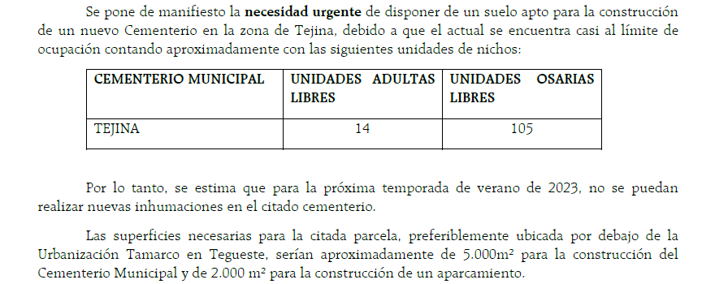
Y se ratifica con la tabla de ocupación que se recoge en el análisis de las inhumaciones:
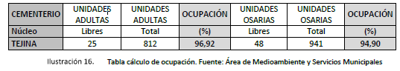
Las consideraciones de interés público, eficiencia y sostenibilidad que servirán de base a las autoridades en su toma de decisiones sobre esta modificación, se pueden resumir en que:
- La ordenación planteada da respuesta a la necesidad de disponer suelo para una dotación local para un cementerio en el núcleo de Tejina.
- La ordenación, por los criterios utilizados, se ha planteado atendiendo a los siguientes principios: prevención de riesgos naturales, protección contra la contaminación y su impacto en la salud y el medioambiente, la accesibilidad universal, de igualdad entre hombres y mujeres, y de movilidad sostenible.

4.- El Consejero Director de la Gerencia dictó el 2 de junio de 2025 acto trámite en el que dispuso lo siguiente:

“Primero: Ordenar al Servicio de Planeamiento y Planificación de la Gerencia Municipal de Urbanismo que inicie los trámites necesarios para la incoación por el Pleno de la Corporación municipal de un procedimiento de Modificación menor del Plan General de Ordenación de San Cristóbal de La Laguna en el núcleo de Tejina para la implantación de un sistema local destinado a cementerio.

Segundo: Solicitar el inicio del procedimiento simplificado de evaluación ambiental estratégica relativo a la “Modificación menor del Plan General de Ordenación de San Cristóbal de La Laguna en el núcleo de Tejina para la implantación de un sistema local destinado a cementerio”, de conformidad con lo dispuesto en los artículos 114 del RPC y 29 de la LEA, acompañándose con la solicitud de inicio la siguiente documentación exigida por la normativa sectorial:
• El documento Ambiental Estratégico y sus planos, firmados el 21 de febrero de 2025, por don Eligio Hernández Bolaños, geógrafo:
“DAE_MM_PGO_LaLaguna_Tejina_20250220_f”.
“DAE_MM_PGO_LaLaguna_Tejina_planos_20250220_f”.
• El documento Borrador del Plan y sus planos, firmado, el 20 de febrero de 2025, por doña María Ángeles Morales, arquitecta:
“Borrador_MM_PGO_LaLaguna_Tejina_20250220_f”.
“Borrador_MM_PGO_LaLaguna_Tejina_planos_20250220_f”.

Tercero: Presentar ante el Ayuntamiento Pleno la solicitud de inicio del procedimiento simplificado de evaluación ambiental estratégica con la documentación exigida por la normativa sectorial y remitir copia del expediente administrativo núm. 4508/2025 sobre la “Modificación menor del Plan General de Ordenación de San Cristóbal de La Laguna en el núcleo de Tejina para la implantación de un sistema local destinado a cementerio”, para que, tras comprobar su contenido, lo traslade al órgano ambiental a los efectos de la elaboración del informe ambiental estratégico.”
5.-La Comisión Plenaria de Infraestructuras, Ordenación del Territorio y Patrimonio Histórico, en sesión celebrada el 29 de julio de 2025, dictaminó el expediente.
INCIDENCIAS:
Ausencias:
Durante el tratamiento del asunto, se ausenta José Manuel Brito Cabrera, no estando presente en el momento de la votación, incorporándose después de la votación del punto 10.
Tras las intervenciones que obran íntegramente en la grabación que contiene el diario de la sesión plenaria, el Ayuntamiento en Pleno, por diecinueve votos a favor, ningún voto en contra y dos abstenciones, ACUERDA:
Primero: Iniciar el procedimiento de Modificación menor del Plan General de Ordenación de San Cristóbal de La Laguna en el núcleo de Tejina para la implantación de un sistema local destinado a cementerio.
Segundo: Designar como órgano promotor a la Gerencia Municipal de Urbanismo y, como órgano ambiental al Cabildo Insular de Tenerife, conforme la delegación de competencia acordada por el Ayuntamiento Pleno, en sesión ordinaria celebrada el día 9 de mayo de 2024, punto 6 del orden del día. Asimismo, designar como director responsable de la elaboración de la modificación a quien esté ocupando la jefatura del Servicio de Planeamiento y Planificación de dicha Gerencia.
Tercero: Establecer el siguiente cronograma estimado de tramitación, de conformidad con el procedimiento establecido en la Ley 4/2017 de 13 de julio, del Suelo y de los Espacios Naturales Protegidos de Canarias.
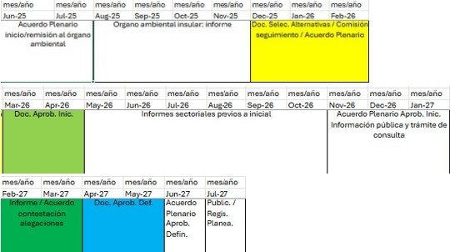
Cuarto: En el presente caso, dado que se trata de recategorizar suelos rústicos y su afectación a un uso dotacional parece oportuno suspender el otorgamiento de licencias de obras de edificación en los suelos donde se plantean cambio de uso a dotacional dentro del ámbito de cualquiera de las alternativas planteadas (estos ámbitos se reflejan en los planos siguientes), porque podrían dificultar, técnica y económicamente, la ejecución del planeamiento futuro; se excepcionan de esta suspensión, y por tanto podrán concederse las licencias permitidas por la Ley 4/2017, de 13 de julio, del Suelo y de los Espacios Naturales Protegidos de Canarias en las situaciones legales de las construcciones preexistentes, en la situación de fuera de ordenación y las provisionales permitidas conforme al art. 32 de esta Ley. Se identifican los siguientes ámbitos:
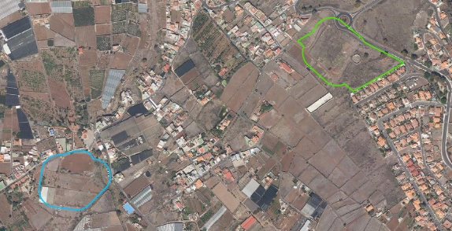
Esta suspensión surtirá efectos desde el día siguiente a la publicación del anuncio en el Boletín Oficial, y tendrá un plazo de un (1) año.
Quinto: Ordenar la publicación de este acuerdo de suspensión en el Boletín Oficial de Canarias y en, al menos, dos de los diarios de mayor difusión en la isla; y notificar el acuerdo a los Servicios de Licencias, de Actividades, de Gestión del Casco Histórico y al Servicio de Gestión del Planeamiento, quienes notificarán a los peticionarios de licencias afectados. Además, se dará traslado al Área de Obras e Infraestructuras y Accesibilidad, al Área de Servicios Municipales y Medioambiente (Tráfico y Unidad Administrativa de Cementerios Municipales).
Sexto: Notificar el presente acuerdo a todos los titulares de derechos incluidos en el ámbito de la modificación.
Séptimo: Tener por presentada la solicitud de inicio del procedimiento simplificado de evaluación ambiental estratégica relativo a la “Modificación menor del Plan General de Ordenación de San Cristóbal de La Laguna en el núcleo de Tejina para la implantación de un sistema local destinado a cementerio”, de conformidad con lo dispuesto en los artículos 114 del RPC y 29 de la LEA, acompañándose con la solicitud de inicio la siguiente documentación exigida por la normativa sectorial:
• El Documento Ambiental Estratégico y sus planos, firmados el 21 de febrero de 2025, por don Eligio Hernández Bolaños, geógrafo:
“DAE_MM_PGO_LaLaguna_Tejina_20250220_f”.
“DAE_MM_PGO_LaLaguna_Tejina_planos_20250220_f”.
• El documento Borrador del Plan y sus planos, firmado, el 20 de febrero de 2025, por doña María Ángeles Morales, arquitecta:
“Borrador_MM_PGO_LaLaguna_Tejina_20250220_f”.
“Borrador_MM_PGO_LaLaguna_Tejina_planos_20250220_f”.
Octavo: Dar traslado al Cabildo Insular de Tenerife – órgano ambiental una vez esa Corporación insular acepte la delegación de competencia realizada por el Ayuntamiento Pleno, en sesión ordinaria celebrada el día 9 de mayo de 2024, punto 6 del orden del día, – del acto de trámite del Consejero Director de 2 de junio de 2025, por el que se solicita el inicio del procedimiento simplificado de evaluación ambiental estratégica relativo a la “Modificación menor del Plan General de Ordenación de San Cristóbal de La Laguna en el núcleo de Tejina para la implantación de un sistema local destinado a cementerio”, y los documentos exigidos legalmente, señalados en el punto anterior, a los efectos de que proceda a elaborar el informe ambiental estratégico, de conformidad con el artículo 116 del RPC y el artículo 31 de la LEA.
Noveno: Remitir al Cabildo Insular de Tenerife copia del expediente administrativo nº 4508/2025 relativo a la “Modificación menor del Plan General de Ordenación de San Cristóbal de La Laguna en el núcleo de Tejina para la implantación de un sistema local destinado a cementerio”.
Décimo: Indicar que, contra el acuerdo de suspensión del otorgamiento de licencias, se podrá interponer recurso potestativo de reposición ante el órgano que lo dictó en el plazo de un mes a contar desde el día siguiente de su notificación o publicación, o recurso contencioso-administrativo ante la Jurisdicción Contenciosa-Administrativa, en el plazo de dos meses a contar desde el día siguiente de su notificación o publicación.
VOTACIÓN:
19 VOTOS A FAVOR:
7 del Grupo Municipal PSOE
7 del Grupo Municipal Coalición Canaria
5 del Grupo Mixto:
1 de VOX
2 de Unidas se puede
2 de Drago Verdes Canarias.
0 VOTOS EN CONTRA
2 ABSTENCIONES:
2 del Grupo Municipal Partido Popular

PUNTO 10.- EXPEDIENTE, RELATIVO AL INICIO DEL PROCEDIMIENTO DE MODIFICACIÓN MENOR DEL PLAN GENERAL DE ORDENACIÓN DE SAN CRISTÓBAL DE LA LAGUNA EN EL NÚCLEO DE VALLE DE GUERRA PARA LA IMPLANTACIÓN DE UN SISTEMA LOCAL DESTINADO A CEMENTERIO.
Visto el expediente de referencia y resultando que:
1.- El Excmo. Ayuntamiento de San Cristóbal de La Laguna encargó el 3 de julio de 2024 a la Sociedad Mercantil Pública Gestión y Planeamiento Territorial y Medioambiental, S.A. (GESPLAN) el Servicio de elaboración, redacción y tramitación de dos modificaciones menores del Plan General de Ordenación de La Laguna para la implantación de dos sistemas locales destinados a cementerio de los pueblos de Valle de Guerra y Tejina.
2.- La Concejal Teniente de Alcalde de Desarrollo Rural y Cementerios, mediante diligencia de 8 de abril de 2025, solicita que se incluya en el documento borrador de la modificación del planeamiento elaborado por GESPLAN que había anteriormente presentado dicha entidad, la alternativa de ampliación del cementerio en los siguientes términos:
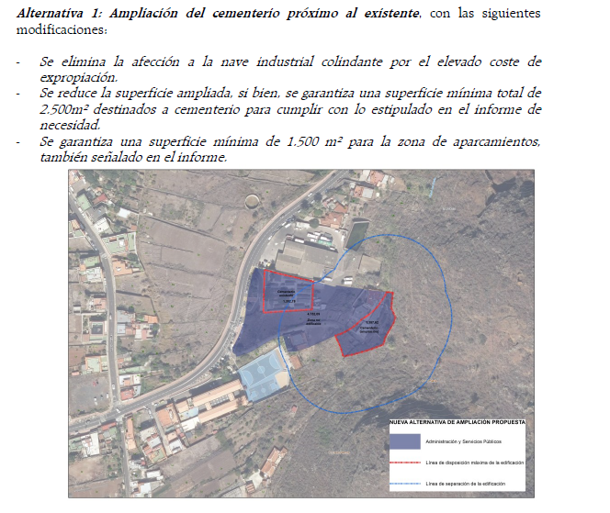
3.- La modificación menor del planeamiento que se tramita tiene por objeto determinar una ubicación viable para la implantación de un cementerio municipal de carácter local en el núcleo de Valle de Guerra con capacidad suficiente para prestar el servicio público adecuado a las características de la población existente.
Esta modificación fundamenta su necesidad y oportunidad en la falta de espacio en el actual cementerio del núcleo para satisfacer la capacidad de este tipo de dotación, conforme a lo dispuesto en el Reglamento de Policía Sanitaria Mortuoria, en relación con el número de defunciones ocurridas durante el último decenio. Esta necesidad ratificada con informe de la Unidad de Cementerios Municipales en relación con las unidades libres
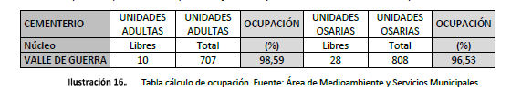
Y sobre la superficie de suelo a ocupar, en el caso de las alternativas que estudian establecer un nuevo cementerio, se necesita disponer de unos de unos 4.000m2 suficiente para albergar nichos adultos, nichos de dimensiones especiales, nichos osarios, servicios para los ciudadanos (aseos, pilas y encimeras para los arreglos de los nichos, etc.), zonas verdes ajardinadas, oficina de atención al ciudadano, zona de aparcamientos, etc. Mientras que en la alternativa de la ampliación del cementerio existente la superficie es algo menor tal y como se indicó en la diligencia de 8 de abril de 2025, referida anteriormente.
4. El Servicio de Planeamiento y Planificación ha emitido el preceptivo informe en relación con la documentación que fue entregada el 14 de julio de 2025, documentación que se contiene en la carpeta 20250716_MM_PGO_Lalaguna_ValleGuerra_contestacion a informeTCO_conformidadBorrador_DAE_ValledeGuerra14052025, y que ha sido descargada e incorporada en el expediente. Y la misma está integrada por:
Nombre del fichero pdf | Documento
1. Borrador_MM_PGO_LaLaguna_ValleGuerra_20250713_f | Memoria del Borrador
2. Borrador_MM_PGO_LaLaguna_ValleGuerra_planos_20250714_f | Planos de la memoria
3. DAE_MM_PGO_LaLaguna_ValleGuerra_memoria_20250714_f | Documento Ambiental Estratégico DAE
4. DAE_MM_PGO_LaLaguna_ValleGuerra_planos_20250714_f | Planos del DAE
5. WeTransfer _ Envía archivos pesados rápidamente | Pdf justificativo de subida de ficheros
En el citado informe se refleja los estudios de viabilidad y análisis que recoge el documento de modificación del plan, y el estudio de las alternativas planteadas, y concluye informando favorablemente la documentación presentada para continuar con la tramitación de la modificación de planeamiento.

5.-El Consejero Director de la Gerencia, en virtud de acto de trámite de 25 de junio de 2025, dispuso lo siguiente:

“Primero: Ordenar al Servicio de Planeamiento y Planificación de la Gerencia Municipal de Urbanismo que inicie los trámites necesarios para la incoación por el Pleno de la Corporación municipal de un procedimiento de Modificación menor del Plan General de Ordenación de San Cristóbal de La Laguna en el núcleo de Valle de Guerra para la implantación de un sistema local destinado a cementerio.

Segundo: Solicitar el inicio del procedimiento simplificado de evaluación ambiental estratégica relativo a la “Modificación menor del Plan General de Ordenación de San Cristóbal de La Laguna en el núcleo de Valle de Guerra para la implantación de un sistema local destinado a cementerio”, de conformidad con lo dispuesto en los artículos 114 del RPC y 29 de la LEA, acompañándose con la solicitud de inicio la siguiente documentación exigida por la normativa sectorial:

• El Documento Ambiental Estratégico y sus planos, firmados el 14 de julio de 2025, por don Eligio Hernández Bolaños, geógrafo:

“DAE_MM_PGO_LaLaguna_ValleGuerra_memoria_20250714_f”.

“DAE_MM_PGO_LaLaguna_ValleGuerra_planos_20250714_f”.

• El documento Borrador del Plan y sus planos, firmado, el 13 de julio de 2025, por doña María Ángeles Morales, arquitecta:

“Borrador_MM_PGO_LaLaguna_ValleGuerra_20250713_f”.

“Borrador_MM_PGO_LaLaguna_ValleGuerra_planos_20250714_f”.

Tercero: Presentar ante el Ayuntamiento Pleno la solicitud de inicio del procedimiento simplificado de evaluación ambiental estratégica con la documentación exigida por la normativa sectorial y remitir copia del expediente administrativo núm. 5215/2025 sobre la “Modificación menor del Plan General de Ordenación de San Cristóbal de La Laguna en el núcleo de Valle de Guerra para la implantación de un sistema local destinado a cementerio”, para que, tras comprobar su contenido, lo traslade al órgano ambiental a los efectos de la elaboración del informe ambiental estratégico.”
6.- La Comisión Plenaria de Infraestructuras, Ordenación del Territorio y Patrimonio Histórico, en sesión celebrada el 29 de julio de 2025, dictaminó el expediente.
El Ayuntamiento en Pleno, por diecinueve votos a favor, ningún voto en contra y dos abstenciones, ACUERDA:
Primero: Iniciar el procedimiento de Modificación menor del Plan General de Ordenación de San Cristóbal de La Laguna en el núcleo de Valle de Guerra para la implantación de un sistema local destinado a cementerio.
Segundo: Fijar la necesidad y oportunidad de la ordenación en implantar un sistema local destinado a cementerio de Valle de Guerra, para solucionar el problema de falta de espacio en el cementerio existente en el citado núcleo poblacional.
Esto en consonancia con los principios específicos de los que inspiran la LSENPC (art. 5.2) en relación con la ordenación territorial y urbanística:
a) La promoción del uso racional de los recursos naturales y territoriales, armonizando las exigencias derivadas de su protección y conservación con el desarrollo económico, el empleo, la cohesión social, la igualdad de trato y de oportunidades entre hombres y mujeres y, en general, la mejora del nivel de vida de la ciudadanía, compensando de forma adecuada a quienes se comprometan a su costa con esos objetivos.
b) La correcta planificación y el uso racional y sostenible de los espacios urbanos para mejorar las condiciones de vida en las ciudades y en el campo, combinando los usos de manera funcional y creando entornos seguros, saludables, energéticamente eficientes y accesibles universalmente.
c) La protección del medio rural y de las formas de vida tradicionales, compatibilizándola con el derecho de todos a un acceso universal, en condiciones de igualdad, a los servicios y prestaciones públicos.
e) La localización de actividades y servicios de forma que sean fácilmente accesibles, integrando en el entramado urbano los usos residenciales, dotacionales, de equipamientos y de actividades, logrando una mayor cercanía a la ciudadanía y evitando así los costes económicos y medioambientales asociados al transporte.
f) La puesta en valor del patrimonio edificado mediante el fomento de la conservación, restauración y rehabilitación, en particular de las edificaciones con valor histórico, arquitectónico, artístico, arqueológico, etnográfico, paleontológico, científico o técnico.
Tercero: Designar como órgano promotor a la Gerencia Municipal de Urbanismo y, como órgano ambiental al insular del Cabildo Insular de Tenerife, según la delegación de competencia realizada por acuerdo plenario municipal adoptado el 9 de mayo de 2024, designando, además, como director responsable de la elaboración de la modificación a quien esté ocupando la jefatura del Servicio de Planeamiento y Planificación de dicha Gerencia.
Cuarto: Establecer el siguiente cronograma estimado de tramitación, de conformidad con el procedimiento establecido en la Ley 4/2017 de 13 de julio, del Suelo y de los Espacios Naturales Protegidos de Canarias
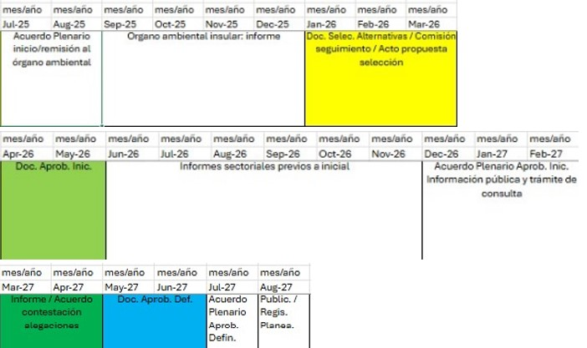
Quinto: En el presente caso, dado que se trata de recategorizar suelos rústicos y su afectación a un uso dotacional parece oportuno suspender el otorgamiento de licencias de obras de edificación en los suelos donde se plantean cambio de uso a dotacional dentro del ámbito de cualquiera de las alternativas planteadas (estos ámbitos se reflejan en los planos siguientes), porque podrían dificultar, técnica y económicamente, la ejecución del planeamiento futuro; se excepcionan de esta suspensión, y por tanto podrán concederse las licencias permitidas por la Ley 4/2017, de 13 de julio, del Suelo y de los Espacios Naturales Protegidos de Canarias en las situaciones legales de las construcciones preexistentes, en la situación de fuera de ordena y las provisionales permitidas conforme al art. 32 de esta Ley. Se identifican los siguientes ámbitos:
Esta suspensión surtirá efectos desde el día siguiente a la publicación del anuncio en el Boletín Oficial, y tendrá un plazo de un (1) año.
Sexto: Ordenar la publicación de este acuerdo de suspensión en el Boletín Oficial de Canarias y en, al menos, dos de los diarios de mayor difusión en la isla; y notificar el acuerdo a los Servicios de Licencias, de Actividades, de Gestión del Casco Histórico y al Servicio de Gestión del Planeamiento, quienes notificarán a los peticionarios de licencias afectados, además, se dará traslado al Área de Obras e Infraestructuras, Área de Servicios Municipales y Medioambiente (Tráfico y Unidad Administrativa de Cementerios Municipales).
Séptimo: Notificar el presente acuerdo a todos los titulares de derechos incluidos en el ámbito de la modificación.
Octavo.- Tener por presentada la solicitud de inicio del procedimiento simplificado de evaluación ambiental estratégica relativo a la “Modificación menor del Plan General de Ordenación de San Cristóbal de La Laguna en el núcleo de Valle de Guerra para la implantación de un sistema local destinado a cementerio”, de conformidad con lo dispuesto en los artículos 114 del RPC y 29 de la LEA, acompañándose con la solicitud de inicio la siguiente documentación exigida por la normativa sectorial:
- El Documento Ambiental Estratégico y sus planos, firmados el 14 de julio de 2025, por don Eligio Hernández Bolaños, geógrafo:
“DAE_MM_PGO_LaLaguna_ValleGuerra_memoria_20250714_f”.
“DAE_MM_PGO_LaLaguna_ValleGuerra_planos_20250714_f”.
- El documento Borrador del Plan y sus planos, firmado, el 13 de julio de 2025, por doña María Ángeles Morales, arquitecta:
“Borrador_MM_PGO_LaLaguna_ValleGuerra_20250713_f”.
“Borrador_MM_PGO_LaLaguna_ValleGuerra_planos_20250714_f”.
Noveno.- Dar traslado al Cabildo Insular de Tenerife – órgano ambiental una vez esa Corporación insular acepte la delegación de competencia realizada por el Ayuntamiento Pleno, en sesión ordinaria celebrada el día 9 de mayo de 2024,punto 6 del orden del día.– del acto de trámite del Consejero Director de 25 de junio de 2025, por el que se solicita el inicio del procedimiento simplificado de evaluación ambiental estratégica relativo a la “Modificación menor del Plan General de Ordenación de San Cristóbal de La Laguna en el núcleo de Valle de Guerra para la implantación de un sistema local destinado a cementerio”, y los documentos exigidos legalmente, señalados en el punto anterior, a los efectos de que proceda a elaborar el informe ambiental estratégico, de conformidad con el artículo 116 del RPC y el artículo 31 de la LEA.
Décimo.- Remitir al Cabildo Insular de Tenerife copia del expediente administrativo nº 4508/2025 relativo a la “Modificación menor del Plan General de Ordenación de San Cristóbal de La Laguna en el núcleo de Valle de Guerra para la implantación de un sistema local destinado a cementerio”.
Undécimo.- Señalar que, contra el acuerdo de suspensión del otorgamiento de licencias, se podrá interponer recurso potestativo de reposición ante el órgano que lo dictó en el plazo de un mes a contar desde el día siguiente de su notificación o publicación, o recurso contencioso-administrativo ante la Jurisdicción Contenciosa-Administrativa, en el plazo de dos meses a contar desde el día siguiente de su notificación o publicación.
VOTACIÓN:
19 VOTOS A FAVOR:
7 del Grupo Municipal PSOE
7 del Grupo Municipal Coalición Canaria
5 del Grupo Mixto:
1 de VOX
2 de Unidas se puede
2 de Drago Verdes Canarias.
0 VOTOS EN CONTRA
2 ABSTENCIONES:
2 del Grupo Municipal Partido Popular

PUNTO 11.- EXPEDIENTE RELATIVO A LA RATIFICACIÓN DEL CONVENIO COLECTIVO DE LA SOCIEDAD MUNICIPAL DE VIVIENDAS Y SERVICIOS, S.A. (MUVISA).
Se examina seguidamente el expediente objeto de este punto del orden del día, y resultando que:
1.- MUVISA es una Sociedad Municipal que fue constituida por tiempo indefinido el 30 de diciembre de 1994, ante el Notario de La Laguna don Clemente Esteban Beltrán, bajo el número 2791 de su protocolo, inscrita en el Registro Mercantil de Santa Cruz de Tenerife al tomo 1164, folio 125, TF-10091, inscripción 1ª, con CIF A38356135. Posteriormente se elevan a público acuerdos sociales de modificación de estatutos ante la Notario de La Laguna, doña Ana María Álvarez Lavers, y ello mediante escritura otorgada el 15 de julio de 2021, con el número de protocolo 2107. Dicha modificación figura inscrita en el Registro Mercantil de Tenerife al Tomo 3632, Libro 0, Folio 47, Hoja TF-10091, inscripción 72.
Su régimen jurídico es el establecido en sus estatutos sociales y en el artículo 85 ter de la Ley 7/1985, de 2 de abril, de Bases de Régimen Local, siendo por tanto regulada por el ordenamiento jurídico privado, salvo en las materias en que le sea de aplicación la normativa presupuestaria, contable, de control financiero, de control de eficacia y de contratación, en concordancia con la Ley 57/2003, de 16 de diciembre, de medidas para la modernización del Gobierno Local.
Además de lo indicado, se rige por el Real Decreto Legislativo 1/2010, de 2 de julio, por el que se aprueba el texto refundido de la Ley de Sociedades de Capital.
Es también de aplicación, respecto a las limitaciones presupuestarias, la Ley General de Presupuestos del Estado, la Ley Orgánica 2/2012 de 27 de abril de Estabilidad Presupuestaria y Sostenibilidad Financiera.
2.- Esta sociedad municipal, con el objeto de regular las relaciones de trabajo de personal, estableció un convenio colectivo de empresa que fue aprobado por la Comisión Negociadora el 28 de noviembre de 2003, siendo su periodo de aplicación los años 2003, 2004 y 2005. Dicho convenio fue publicado en el Boletín Oficial de la Provincia de Santa Cruz de Tenerife en su edición de 8 de noviembre de 2004, Boletín número 157.
Con posterioridad, y llegado el periodo de vencimiento de su vigencia, no se produjo la denuncia por ninguna de las partes, por lo que se consideró automáticamente prorrogado por anualidades sucesivas a excepción de las cláusulas económicas.
En los años siguientes se adoptan diversos acuerdos en el seno de la Comisión Negociadora del Convenio Colectivo de MUVISA:
- Acuerdo de 28 de mayo de 2012 para la reducción de las retribuciones, complemento de IT y modificación del texto que regula las vacaciones (art. 21) ( BOP nº 87,de 4 de julio de 2021)
- Acuerdo de 5 de diciembre de 2013 por el que se amplió el plazo para los años 2014 y 2015 del Acuerdo de 28 de mayo de 2012.
- Acuerdo de 15 de mayo de 2014, que coincidiendo con la puesta en marcha de la actividad de explotación y gestión de aparcamientos introduce un nuevo capítulo al convenio (Capítulo X) para regular las condiciones específicas para el área de explotación de aparcamientos. (BOP nº 126, de 22 de septiembre de 2014)
Atendiendo a las modificaciones producidas en el convenio colectivo, se planteó la necesidad de redactar un texto refundido que incorpore las mismas. La Comisión Negociadora aprobó dicho convenio que fue publicado en el Boletín Oficial de la Provincia de Santa Cruz de Tenerife nº 79, de 2 de julio de 2018. En dicho texto se introducen las modificaciones de los artículos 1, 13, 16, 18, 21, 23, 27, 31, 32, 36, 40 y 43 y se incorpora un capítulo X con corrección por error material.
3.- El 21 de diciembre de 2023 la Comisión Negociadora aprueba, por unanimidad, el segundo Convenio Colectivo de MUVISA, y cuyo periodo de vigencia se corresponde con los años 2023, 2024, 2025 y 2026. El registro de dicho convenio colectivo se encuentra en trámite.
4.- El artículo 37, apartado h) de la Ley 7/2015, de los municipios de Canarias, atribuye al Pleno del Ayuntamiento, entre otras, la competencia para la ratificación de los acuerdos de condiciones de trabajo aprobados por los organismos públicos y sociedades dependientes de la corporación.
Tras las intervenciones que obran íntegramente en la grabación que contiene el diario de la sesión plenaria, el Ayuntamiento en Pleno, por unanimidad de los veintidós miembros presentes, ACUERDA:
Primero.- Ratificar el Convenio Colectivo del personal de la Sociedad Municipal de Viviendas y Servicios de San Cristóbal de La Laguna ( MUVISA) cuya vigencia se corresponde con el periodo 2023-2026.
Segundo.- Notificar el acuerdo a la Dirección General de Trabajo del Gobierno de Canarias a los efectos de su inscripción en el Registro de Convenios y Acuerdos colectivos de trabajo y planes de igualdad, y dar traslado del mismo a la Sociedad Municipal de Viviendas y Servicios de San Cristóbal de La Laguna ( MUVISA).

PUNTO 12.- MOCIÓN QUE PRESENTA IDAIRA AFONSO DE MARTÍN, DEL GRUPO MIXTO – UNIDAS SE PUEDE -, PARA REFORZAR EL CONTROL DE VERTIDOS EN LA COSTA DEL MUNICIPIO.
EXPOSICIÓN DE MOTIVOS
Hace algunas semanas, la Consejería de Transición Ecológica y Energía del Gobierno de Canarias presentó una nueva actualización del censo de vertidos de Canarias, un reflejo del estado actual de los vertidos tierra-mar. Se trata de aguas residuales (doméstica, industrial o fluvial), que se vierten al mar y que, aunque mayoritariamente, según dicho censo, cuentan con tratamiento adecuado, son vertidos que pueden ocasionar daños al ecosistema.
Los datos muestran que Canarias está aún lejos de acabar con un problema que provoca el cierre de zonas de baño, pero también la aparición de bacterias, daños al entorno natural marítimo-terrestre, con afecciones a la pesca, y que es uno de los elementos que hizo salir a la calle a la ciudadanía dos veces en un año, dado que, a mayor población y presión turística en determinados enclaves, mayor riesgo de vertidos al mar de aguas residuales, ya sean tratadas o no.
El informe hace una diferenciación de los tipos de vertidos: vertidos autorizados, vertidos no autorizados y vertidos en trámite. En total, se recogen 403 puntos de vertido en Canarias, de los que 351 están activos y 216 no están autorizados. Por islas, Tenerife y Gran Canaria son las que presentan más puntos de vertido: 180 y 115 respectivamente y ciñéndonos al caso de nuestro municipio, San Cristóbal de La Laguna cuenta con varios puntos de vertido, cercanos a zonas de baño:
Cinco puntos de vertido no autorizados en el entorno de Jover, uno en la EDAS Los Geranios, dos en el entorno del Club Náutico de Tejina y otros dos próximos a la zona de la piscina natural de Jover.
Diez puntos de vertido en la zona de Bajamar, cinco de ellos en trámite de autorización en entornos próximos al Club Náutico de Bajamar, un vertido no autorizado en la estación EBAR del Club, y otros tres vertidos no autorizados en el aliviadero de emergencia EBAR de Bajamar y dos más en zonas próximas a las piscinas naturales.
Cuatro puntos de vertido en Punta del Hidalgo, uno de ellos autorizado, en el entorno de la piscina del edificio Altagay, y tres no autorizados (uno en la zona del paseo, proveniente del edificio Columbus y dos más en el aliviadero de la EDAR de Punta del Hidalgo.
El hecho de que haya un mayor control en los vertidos y más estudios sobre el propio terreno, es positivo, porque nos permite tener una imagen más clara y realista de la situación en nuestro municipio. Sin embargo, queda mucho por hacer, también desde el ámbito del municipalismo. El control de vertidos en las inmediaciones de las principales zonas de baño del municipio debería tener una respuesta inmediata y ser prioridad. Evidentemente, no todos los casos se tratan de aguas contaminadas que tengan un efecto negativo inmediato sobre personas y sobre el entorno, pero debemos defender la protección de nuestra costa y de quienes disfrutan de ella, ofreciendo las mejores condiciones y las más altas garantías de salubridad y seguridad, máxime cuando San Cristóbal de La Laguna cuenta con tres distinciones de Bandera Azul, reconocimiento que se obtiene por cumplir con los criterios de excelencia en la calidad del agua de baño, por cumplir la normativa ambiental y por disponer de infraestructura sanitaria y de seguridad adecuadas para garantizar la salud y la seguridad de los usuarios y usuarias de las mismas, sin olvidar el distintivo de Sendero Azul, que reconoce los valores medioambientales y su contribución al uso sostenible del litoral. Continuar pudiendo poseer estos reconocimientos, pasará también por extremar las precauciones, la vigilancia y actuar ante situaciones similares.
La obligación de la administración local debe ser la de perseguir estos vertidos, los propios y los producidos en instalaciones privadas, analizando las situaciones y trabajando de la mano con el resto de las administraciones implicadas, así como el sector privado que esté vinculado a los vertidos, para poner solución a esta problemática.
Ante la gravedad de lo recogido en el informe sobre vertidos en nuestro archipiélago, publicado por la Consejería de Transición Ecológica y Energía del Gobierno de Canarias, y por todo lo anteriormente expuesto, proponemos al Pleno de La Laguna la adopción de los siguientes ACUERDOS:
- Instar a la creación de una mesa de trabajo entre los agentes implicados (Gobierno de Canarias, Ayuntamiento de San Cristóbal de La Laguna y representación de los espacios privados recogidos en dicho informe), para la puesta en común de propuestas de actuación urgentes y coordinadas.
- Poner en marcha un plan de actuación municipal urgente para la revisión de todos los puntos de vertido recogidos en el informe, y tantos otros como puedan existir, que sean de competencia municipal. Dicho plan, tendría como objetivo la subsanación de cuantas deficiencias se detecten.
- Reforzar el servicio de laboratorio de la concejalía de Sanidad del Ayuntamiento para continuar desarrollando labores de detección de vertidos, así como de la calidad del agua del mar en nuestras zonas de baño y nuestro litoral.
- Reforzar los servicios de vigilancia y elaboración de informes sobre vertederos clandestinos como el ubicado en el entorno de Jover, donde la presencia de un antiguo vertedero de cristal produce restos que llegan al mar. Asimismo, a través de la UME y la Policía Local, reforzar las labores de detección precoz de posibles vertidos en terrenos aledaños a la costa.
- A través de la concejalía de Urbanismo, instar a las entidades privadas recogidas en el informe a la búsqueda inmediata de soluciones que impidan estos vertidos y al cumplimiento de la Ley en materia de sostenibilidad.
- Impulsar la regularización inmediata de todos los puntos de vertido de carácter municipal, minimizando al máximo los vertidos y su impacto en el medio.
- Seguir trabajando para lograr un pleno tratamiento de las aguas residuales y su reutilización, como clave para racionalizar el consumo del agua en el municipio.
ACUERDO:
Tras las intervenciones que obran íntegramente en la grabación que contiene el diario de la sesión plenaria, el Ayuntamiento en Pleno, por unanimidad de los veintidós miembros presentes ACUERDA aprobar la moción como institucional.

PUNTO 13.- MOCION QUE PRESENTA Idaira Afonso de Martín, del grupo mixto – Unidas se puede -, POR AVANZAR EN LA LUCHA CONTRA EL CAMBIO CLIMÁTICO Y LA PUESTA EN MARCHA DE REFUGIOS CLIMÁTICOS.
EXPOSICIÓN DE MOTIVOS
La Laguna está adherida a la Red Española de Ciudades por el Clima (RECC), que, con 232 municipios adheridos, con una población diana de algo más de 30.000.000 de habitantes, la convierten en la principal red municipalista de la Unión Europea.
Ya en 2012 se aprobó la primera adhesión al entonces denominado “Pacto de los Alcaldes para la energía sostenible”, elaborándose un Plan de Acción para la Energía Sostenible (PAES) cuyo Inventario de Emisiones de Referencia (IER) toma el año 2008 a efectos de mediciones. Sin embargo, como se reconoce en el vigente Plan de Acción, el despliegue de las medidas contempladas en el PAES apenas avanzó y quedó aplazado sin que se hubiesen realizado los informes de seguimiento y actualización preceptivos. A pesar de esto, diferentes áreas del Ayuntamiento pusieron en marcha acciones de ahorro y eficiencia energética en dependencias municipales, destacando los esfuerzos en el alumbrado público, así como en instalaciones deportivas y de ocio.
En el primer Pleno del mandato 2019-2023 el Ayuntamiento de La Laguna declara la emergencia climática, en sintonía con otras poblaciones de la Unión Europea. Dentro de ese mismo acto se aprobó la adhesión al nuevo Pacto y la iniciativa “La Laguna, municipio en transición” con los que se pretende marcar una senda clara para alcanzar una comunidad sostenible, centrada en los recursos renovables locales y capaz de responder a los retos que plantea el Cambio Climático. La Laguna: municipio en Transición 2030 es un programa “paraguas" impulsado desde la anterior “concejalía de Medio Ambiente, Lucha contra el Cambio Climático y Bienestar Animal” del Ayuntamiento de La Laguna, en coordinación con otras áreas y con la propia ciudadanía como motor principal del cambio.
Un año más hemos afrontado un verano con temperaturas especialmente altas y donde los llamamientos a dar pasos para atender los efectos del cambio climático han resonado con fuerza. Un ejemplo de ello ha sido el informe “Ciudades al rojo vivo: refugios climáticos y desprotección frente al calor extremo en España” elaborado por Greenpeace. Con datos tratan de afrontar situaciones de riesgo, que solo en 2025, a nivel del Estado, ha tenido un coste de unas 1800 muertes por situaciones de calor extremo.
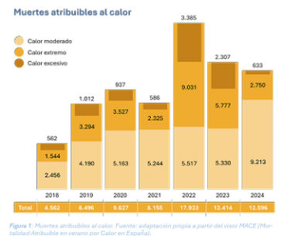
Una de las principales medidas que se propone, además de reforzar a nivel global las acciones de reducción de emisiones de gases de efecto invernadero, es la de aplicar medidas que ayuden a atenuar las situaciones de este tipo, que afectan mucho más a las personas con menos recursos, en especial, el desarrollo de refugios climáticos.
Según el estudio de Greenpeace, estas son las cuestiones que deben cumplir los refugios climáticos:

Esta propuesta va en la misma línea que la lanzada desde la Red Española de Ciudades por el Clima (2023), que define los refugios climáticos como espacios que proporcionan confort térmico a la población local, al tiempo que mantienen otros usos y funcionalidades. Estas áreas deben ser gratuitas y tener buena accesibilidad, que incluya a personas con movilidad reducida, así como que proporcione áreas de descanso confortables, agua gratuita y ser seguras.
Están especialmente dirigidas a personas vulnerables (bebés, mayores de 75 años, enfermos crónicos, personas con pocos recursos…), aunque no son espacios a los que deban dirigirse personas que requieren atención médica. Pueden ser interiores, susceptibles de ser usadas también ante olas de frío, o exteriores. Estas últimas, si son parques urbanos, deben tener una presencia elevada de verde urbano con una superficie superior a 0,5 hectáreas y un índice NDVI (Índice de Vegetación de Diferencia Normalizada) superior a 0,4, que implica una apreciable densidad de vegetación.
Estos espacios aportan seguridad para las personas más vulnerables, pero también son una garantía de igualdad de derechos y atención. La estadística demuestra que los núcleos con niveles de renta más baja disponen de viviendas peor adaptadas a situaciones de calor extremo, calles menos aptas para el descanso y menos puntos de sombra. Afrontar la puesta en marcha de nuevos refugios climáticos en La Laguna debe ser un reto colectivo que vaya de la mano de la ejecución de la futura Agenda Urbana, además de los planes y proyectos que tienen que ver con la mejora del entorno humano y natural de La Laguna.
En abril de 2024 el Gobierno canario aseguró que iba a aprovechar la modificación de la ley del Cambio Climático para incluir los refugios climáticos como medida a desarrollar, indicando que debían ser las propias administraciones las que deberían recurrir a sus propias infraestructuras para la puesta en marcha de estos espacios.
Abel López, geógrafo investigador de la Universidad de La Laguna especializado en cambio climático, se manifestó hace unos años sobre la urgencia de aplicar este tipo de medidas que salvan vidas y mejoran las condiciones de miles de personas. Me parece interesante resaltar su opinión científica sobre la situación de muchos hogares y el efecto que tienen las olas de calor. Su respuesta fue rotunda: “Las viviendas del Archipiélago no están adaptadas en absoluto a las cuestiones climáticas. Queda un gran camino por recorrer en ese sentido. La administración debe potenciar la capacidad de adaptación que tiene la sociedad para tomar medidas frente al cambio climático. Estamos en un contexto de gran desigualdad social frente al cambio climático y, hasta ahora, a nivel institucional se ha estado apoyando fundamentalmente a aquellas familias que tienen más recursos para afrontarlo”.
Tenemos herramientas excelentes para poder desarrollar este tipo de programas, además de planes municipales ya existentes que van en esta misma línea, como el Plan de Mayores, de Discapacidad, de Infancia, además de múltiples trabajos e informes sobre espacios públicos municipales. Cualquiera que siga el día a día de La Laguna sabe que nuestro municipio, en sus pueblos y barrios, tiene un importante déficit de zonas de sombra públicas, siendo una demanda recurrente de la ciudadanía.
Esta realidad no solo afecta a las familias o personas más vulnerables, perjudica al conjunto de la sociedad. Un ejemplo de ello son los pequeños comercios ubicados en las principales calles, que con la llegada de las altas temperaturas no pueden competir con los grandes centros comerciales de marcas multinacionales, que suelen estar climatizados y contar con una movilidad propia, basada en el coche privado. La colocación de toldos que se puedan desplegar en las horas de mayor calor, que incluso podrían estar automatizados con el avance tecnológico actual, ayudaría a mantener el tránsito peatonal por las calles y evitar situaciones cada vez más frecuentes donde nadie sale o camina por la calle por el calor.
Este año la Red de Ciudades por el Clima difundió una guía de recomendaciones que consideramos debería servir de hoja de ruta básica para este proceso, que además cuenta con financiación externa. Las recomendaciones van en la línea del desarrollo de un inventario de posibles refugios, recomendando “hacer un listado con los edificios municipales potencialmente disponibles, como bibliotecas, centros culturales, residencias, colegios, escuelas de música, etc.”. Tras localizar los potenciales refugios climáticos, se puede hacer un primer filtrado valorando las características materiales que ofrecen, cruzando esta información con las zonas de menor renta del municipio y de mayor antigüedad de las viviendas para comprobar si existen espacios disponibles en estas zonas, donde suele localizarse la población que puede tener más necesidad de este servicio por encontrarse en situación de mayor vulnerabilidad. En su ausencia, se deberá considerar como prioridad la instalación de refugios temporales (por ejemplo, sombrajes artificiales por medio de velas o cañizos) para responder a las necesidades de esta población mientras se diseñan intervenciones más estables. En esta misma línea va la presente moción, que, por lo anteriormente expuesto, proponemos a la consideración del Pleno la siguiente propuesta de:
ACUERDOS
- Elaborar un mapa con la red de refugios climáticos ya existentes en La Laguna, que incluya zonas verdes, centros ciudadanos, espacios culturales y educativos donde poder refugiarse del calor y que tengan adaptaciones que los hagan adecuados para entrar en esta categoría.
- Crear una Red de Refugios Climáticos: Habilitar espacios públicos climatizados de acceso gratuito (bibliotecas, centros cívicos, etc.) y mejorando zonas verdes con las recomendaciones de la Red de Ciudades por el Clima, que permitan a la ciudadanía limitar su exposición a las temperaturas altas.
- Que estos espacios se difundan e informen a la ciudadanía a través de los medios disponibles (web municipal, códigos QR, señalética…).
- Redactar un estudio de acciones que permitan diseñar nuevos espacios con la participación de la ciudadanía, mejorando los existentes conforme a las recomendaciones realizadas.
- Ampliar la colocación de toldos o marquesinas en zonas recreativas como los parques infantiles o la instalación de fuentes de agua potable en puntos estratégicos.
- Colocar elementos que permitan instalar toldos temporales para las vías urbanas de mayor tránsito peatonal para los momentos de altas temperaturas.
- Ampliar las zonas verdes para mejorar el confort térmico y la calidad del aire, conforme a los planteado por la Agenda Urbana, hasta alcanzar la recomendación de los 30 m² de espacio verde por habitante respaldada por la Organización Mundial de la Salud (OMS).
- Acelerar la creación de zonas de sombra: Priorizar la instalación de soluciones naturales, como árboles y pérgolas, primando la vegetación en plazas, parques, patios de colegios y otras zonas de alta afluencia.
- Ampliar las campañas de concienciación: Informar a la ciudadanía sobre los efectos del cambio climático y las medidas de protección y adaptación.
- Seguir trabajando en el desarrollo y ampliación de las medidas ya aprobadas en esta materia, comprometiéndose a contar con las primeras Zonas de Bajas Emisiones desarrolladas antes de la finalización del presente mandato.
INCIDENCIAS:
Ausencias:
Durante el tratamiento del asunto se ausentan del salón de plenos Cristina Ledesma Pérez, Atteneri Falero Alonso y Moisés Afonso León, no estando presentes en el momento de la votación.
Enmienda de sustitución presentada por el grupo de gobierno y Unidas se puede:
- Elaborar un mapa con la red de refugios climáticos ya existentes en La Laguna, que incluya zonas verdes, centros ciudadanos, espacios culturales y educativos donde poder refugiarse del calor y que tengan adaptaciones que los hagan adecuados para entrar en esta categoría.
- Crear una Red de Refugios Climáticos: Habilitar espacios públicos climatizados de acceso gratuito (bibliotecas, centros cívicos, etc.) y mejorando zonas verdes con las recomendaciones de la Red de Ciudades por el Clima, que permitan a la ciudadanía limitar su exposición a las temperaturas altas.
- Que estos espacios se difundan e informen a la ciudadanía a través de los medios disponibles (web municipal, códigos QR, señalética…).
- Redactar un estudio de acciones que permitan diseñar nuevos espacios con la participación de la ciudadanía, mejorando los existentes conforme a las recomendaciones realizadas.
- Estudiar la colocación de toldos o marquesinas en zonas recreativas como los parques infantiles o la instalación de fuentes de agua potable en puntos estratégicos.
- Estudiar la colocación de elementos que permitan instalar toldos temporales para las vías urbanas de mayor tránsito peatonal para los momentos de altas temperaturas.
- Continuar la labor de ampliar las zonas verdes para mejorar el confort térmico y la calidad del aire, conforme a los planteado por la Agenda Urbana, hasta alcanzar la recomendación de los 30 m² de espacio verde por habitante respaldada por la Organización Mundial de la Salud (OMS).
- Acelerar la creación de zonas de sombra: Priorizar la instalación de soluciones naturales, como árboles y pérgolas, primando la vegetación en plazas, parques, patios de colegios y otras zonas de alta afluencia.
- Seguir desarrollando campañas de concienciación: Informar a la ciudadanía sobre los efectos del cambio climático y las medidas de protección y adaptación.
- Seguir trabajando en el desarrollo y ampliación de las medidas ya aprobadas en esta materia, comprometiéndose a contar con las primeras Zonas de Bajas Emisiones desarrolladas antes de la finalización del presente mandato.
ACUERDO:
Tras las intervenciones que obran íntegramente en la grabación que contiene el diario de la sesión plenaria, el Ayuntamiento en Pleno, por dieciocho votos a favor, ningún voto en contra y una abstención, ACUERDA aprobar la moción enmendada como institucional.
VOTACIÓN:
18 VOTOS A FAVOR:
5 del Grupo Municipal PSOE
6 del Grupo Municipal Coalición Canaria
2 del Grupo Municipal Partido Popular
4 del Grupo Mixto:
2 de Unidas se puede
2 de Drago Verdes Canarias
1 del concejal no adscrito
0 VOTOS EN CONTRA
1 ABSTENCIONES:
1 del Grupo Mixto:
1 de VOX

PUNTO 14.- MOCIÓN PARA INSTAR AL GOBIERNO DE CANARIAS AL CORRECTO FUNCIONAMIENTO DEL ICI Y A LA LIBERACIÓN DE FONDOS DE PACTO DE ESTADO CONTRA LA VIOLENCIA DE GÉNERO PARA LA EJECUCIÓN DE PROGRAMAS Y PROYECTOS DE SENSIBILZIACIÓN Y PREVENCIÓN DESARROLLADOS POR PROFESIONALES Y ENTIDADES DEL TERCER SECTOR.
Idaira Afonso de Martín, concejala de Unidas se puede, en virtud de lo establecido en el artículo 87 del Reglamento Orgánico Municipal, presenta al Pleno la siguiente MOCIÓN, para su debate y aprobación, si procede, en base a la siguiente
EXPOSICIÓN DE MOTIVOS
En agosto de 2024, todas las Administraciones Públicas de Canarias estaban desarrollando sus proyectos de igualdad, financiados a través del Pacto de Estado Contra la Violencia de Género y aprobados por el Instituto Canario de Igualdad (ICI). Sin embargo, 2025, está siendo un año completamente diferente, ya que, hasta la fecha, solo se ha liberado una pequeña parte de lo esperado, casi a finales del mes de agosto. La falta de aprobación de las transferencias económicas y la ausencia de validación de los proyectos, conllevan el no desarrollo de los mismos y, por consiguiente, graves consecuencias para la población canaria, quienes no dispondrán de programas y proyectos que aborden la prevención y la sensibilización contra las violencias machistas. Lo mismo ocurre con las transferencias no realizadas a las entidades del tercer sector que se encuentran en esta misma situación, sin poder ejecutar sus proyectos, volviendo a ser la propia ciudadanía canaria la más perjudicada, pero también las y los profesionales que hasta ahora venían desarrollando su trabajo en esta rama.
Acabar con las violencias machistas pasa, sin duda alguna, por la sensibilización y la prevención de estas. Las políticas asistencialistas llegan cuando a se produjo algún caso que requiera atención y por supuesto, ofrecerla en las mejores condiciones y con garantía de seguridad para las mujeres, es lo correcto; sin embargo, el trabajo de las administraciones y de la propia población, está en que la ciudadanía sea capaz de identificar las violencias machistas que se produzcan, que sean conscientes de la necesidad de denunciar si se tiene conocimiento de algún caso, o de prestar ayuda en caso de ser necesario. Solo generando una amplia conciencia desde edades tempranas, podremos ser capaces de cambiar la dinámica y la conciencia patriarcal que desemboca en el machismo y la desigualdad. De ahí la importancia de numerosos proyectos llevados a cabo para sensibilizar especialmente a la población joven de las islas.
Canarias recibió del Estado 9.394.483,28 euros a través de los fondos del Pacto de Estado contra la Violencia de Género. Según la información ofrecida por la propia Consejería de Bienestar Social, Igualdad, Juventud, Infancia y Familias y el Instituto Canario de Igualdad, la distribución de las partidas del Pacto de Estado entre comunidades ha tenido en cuenta el número de mujeres censadas (42%), el porcentaje de mayores de 65 años (2,5%), extranjeras (2,5%), con discapacidad (2,5%), con trabajo temporal o paradas (20%), la población rural (10%), dispersión de población (14%) y también se ha reservado un 4% por la insularidad. Dentro de la partida de 8,5 millones de € para la asistencia social integral de mujeres y menores, Canarias recibirá 398.133,86 euros, de los que 183.386,10 serán específicos para menores. Además, para la mejora de la coordinación y desarrollo de planes personalizados, a Canarias le corresponderán 61.334,14 euros. Para los programas de apoyo a víctimas de agresiones y/o abusos sexuales, 480.744,23 euros y para la prevención de abusos a menores tuteladas, 28.856,57 euros
En abril de 2025, el ICI abrió convocatoria de subvenciones para la participación social de las mujeres y sus asociaciones, con un presupuesto total de 230.000 euros: 130.000 € para fomentar el asociacionismo de mujeres; 100.000 € para proyectos que la promoción de la participación social femenina y se establecieron líneas específicas en el Plan Estratégico de Subvenciones del ICI (PES-ICI):
- Línea 1/OE-2: Ayuda de pago único para mujeres víctimas con dificultades sociales y de empleo.
- Línea 2/OE-2: Proyectos de asistencia social integral a víctimas y apoyo a menores y víctimas de agresiones sexuales.
- Línea 3/OE-2: Actuaciones del Pacto de Estado contra la Violencia de Género
Además de que a estas alturas no se tiene información sobre el trasvase de fondos ni se han podido ejecutar los proyectos, se da la circunstancia de que a partir de este año 2025, no se admitieron proyectos de carácter plurianual. Se suscribe esta posibilidad gracias al Acuerdo de la Conferencia Sectorial de Igualdad, de 3 de marzo de 2023, por el que se aprueba el plan conjunto plurianual en materia de violencia contra las mujeres (2023-2027). Entre los objetivos de este se encuentran: b) Establecer un marco de colaboración, cooperación y coordinación entre el Ministerio de Igualdad y las comunidades autónomas y ciudades de Ceuta y Melilla para lograr la articulación de una respuesta integral, eficaz y coordinada de todas las instituciones con competencias en materia de prevención y lucha contra la violencia contra las mujeres, y la protección y asistencia a sus víctimas. d) Procurar el mantenimiento y mejora, en todo el territorio del Estado, de la red de recursos, servicios y prestaciones destinados a la protección, asistencia, apoyo, recuperación, y reparación de las víctimas de violencia contra las mujeres. e) Fomentar la permanencia y coordinación de las acciones de sensibilización y prevención de la violencia contra las mujeres. g) Establecer mecanismos para procurar la estabilidad presupuestaria que permitan sostener la red de recursos, servicios y prestaciones destinadas a la protección, asistencia, apoyo, recuperación, y reparación de las víctimas de violencia contra las mujeres.], lo cual daría estabilidad y continuidad a los mismos, logrando mejores resultados y brindando a las y los profesionales estabilidad en el desarrollo de su labor. Sin embargo, esto solo genera incertidumbre, déficit de planificación a medio y largo plazo, y pone en riesgo la continuidad de las políticas de igualdad impulsadas por el Gobierno de Canarias. Ya en 2024 se vivió una situación similar, con el retraso en el comienzo de la ejecución de los proyectos, reduciendo los plazos a tan solo 6 meses (junio-diciembre).
La falta de ejecución tiene graves consecuencias a todos los niveles, pero como se recoge antes, especialmente en la población, a la que se priva de recursos de sensibilización, atención y prevención en igualdad, fundamental durante todo el año y no solo en fechas puntuales. Prueba de ello son algunos datos recientes:
- Repunte de la violencia de género en Canarias en 2025: 2.843 denuncias entre enero y marzo de 2025. En Canarias, la media de víctimas es de 21,9 % por cada 10.000 mujeres.
- Récord de llamadas al 112 por violencia de género: En junio de 2025, se alcanzó la tasa más alta de llamadas de este tipo registradas entre mujeres de 15 años o más se dio en Canarias: 635.8 por millón. Por provincias, la tasa de llamadas de este tipo registradas entre mujeres de 15 años o más en Santa Cruz de Tenerife fue de 714.1 y en Las Palmas de Gran Canaria, de 624,5.
- El servicio de Violencia de Género del 112 financiado por el ICI, registró casi 4.000 alertas durante el primer trimestre del año. Solo en marzo, se registraron 1.461, un 14% que el mismo del año anterior. De ellas, casi el 60% se consideraron una alerta urgente.
Veamos los datos con un poco más claridad:
Estadísticas del primer trimestre de 2025 (enero–marzo)
- Total de denuncias: 2.843 denuncias, lo que supone un aumento del 10,8 % respecto al mismo periodo de 2024 (2. 566 denuncias)
- Denuncias por día: equivalen a una media de 31,5 denuncias diarias.
- Número de víctimas: se redujo ligeramente un 1,2 %, pasando de 2.511 (2024) a 2.482 (2025), lo que demuestra que algunas víctimas presentaron más de una denuncia
Distribución por provincias (primer trimestre 2025):
- Las Palmas de Gran Canaria: 1.507 denuncias (+5 % respecto a 2024).
- Santa Cruz de Tenerife: 1.336 denuncias (+18 %)
Datos por islas (primer trimestre 2025):
- Tenerife: 1.478 denuncias.
- Gran Canaria: 1.345 denuncias.
- Lanzarote: 146 denuncias.
- Fuerteventura: 60 denuncias.
- La Palma: 55 denuncias.
- La Gomera: 17 denuncias.
- El Hierro: 5 denuncias.
Organizaciones y profesionales de la igualdad, demandan información clara sobre la situación y fechas concretas de liberación de fondos y plazos de ejecución para poder actuar con responsabilidad. La situación en las islas es lo suficientemente grave e importante como para que las instituciones demos una respuesta clara y contundente con las violencias machistas y la desigualdad. A mayor repunte de los discursos de odio, de las agresiones y de las denuncias, la respuesta no puede ser tibia ni equidistante, sino firme y contundente. Lo que se invierte en prevención, sensibilización y prevención, es recorrido ganado a la violencia.
Porque queremos que Canarias sea referente en la lucha contra las violencias machistas, la desigualdad y el patriarcado, y porque las instituciones, entidades, profesionales y la ciudadanía en general merecen transparencia en cuanto a los fondos públicos y la distribución de estos, SOLICITAMOS:
- Instar al Gobierno de Canarias a que desbloquee la situación de financiación a la mayor brevedad posible, lo que permitirá la ejecución de los proyectos dentro de este 2025.
- Ampliación de los plazos, como permite el marco normativo, para la ejecución de los fondos de manera bianual, y evitar así su pérdida, dado que un periodo de tres meses de ejecución no es una propuesta garantista para el trabajo de prevención y sensibilización, siendo necesarios una continuidad y unos plazos aptos para una buena puesta en marcha de los distintos proyectos.
- Instar al Gobierno de Canarias a establecer todos los mecanismos para evitar que esta situación vuelva a repetirse en años posteriores.
- Instar al Gobierno de Canarias a mantener una línea de comunicación fluida y bidireccional con las instituciones, entidades y profesionales que están a la espera de recibir fondos que permitan el desarrollo de los proyectos previstos.
INCIDENCIAS:
Ausencias:
Durante el tratamiento del asunto se ausentan del salón de plenos Cristina Ledesma Pérez, Atteneri Falero Alonso y Moisés Afonso León, no estando presentes en el momento de la votación.
ACUERDO:
Tras las intervenciones que obran íntegramente en la grabación que contiene el diario de la sesión plenaria, el Ayuntamiento en Pleno, por dieciocho votos a favor, un voto en contra y una abstención, ACUERDA aprobar la transcrita moción como institucional.
18 VOTOS A FAVOR:
7 del Grupo Municipal PSOE
7 del Grupo Municipal Coalición Canaria
2 del Grupo Municipal Partido Popular
4 del Grupo Mixto:
2 de Unidas se puede
2 de Drago Verdes Canarias
1 VOTOS EN CONTRA
1 del Grupo Mixto:
1 de VOX
1 ABSTENCION:
1 del concejal no adscrito

PUNTO 15.- MOCIÓN PARA MOCIÓN PARA LA MEJORA DE LA PLAZA DE LOS MUCHACHOS
Eva Cólogan Ruiz Benítez de Lugo, Concejal del grupo municipal Partido Popular, en uso de las atribuciones que le confiere el artículo 87 del Reglamento Orgánico de Funcionamiento, respetuosamente, presenta al Pleno la siguiente MOCIÓN para su debate y aprobación en el Pleno de 18 septiembre de 2025, si procede, la siguiente:
ANTECEDENTES
La Plaza de los Muchachos, ubicada en Taco, y su entorno inmediato presentan un progresivo estado de abandono que ha derivado en situaciones de riesgo que exigen una intervención urgente.
En cuanto al estado físico de la plaza, se observa un deterioro evidente en los muros perimetrales, que han perdido parte de sus piedras debido a la falta de mantenimiento. Estas piezas, lejos de haber sido sustraídas o dañadas por actos vandálicos, se encuentran depositadas en el centro de la plaza, aparentemente a la espera de ser recolocadas en su lugar original, lo que evidencia una ausencia prolongada de actuación.
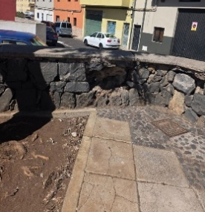
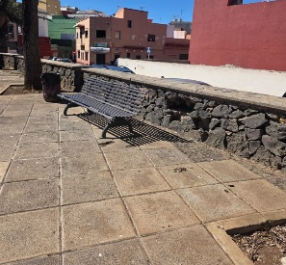

El centro de la plaza alberga un macetero en avanzado estado de deterioro, cuya ubicación y condición no parecen responder a una planificación coherente, restando espacio útil y generando un riesgo para los usuarios.
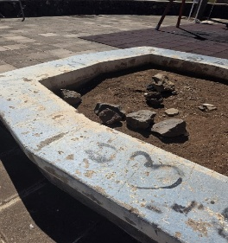
Asimismo, los alcorques de los árboles muestran signos de daño provocados por el crecimiento de las raíces, y algunos han quedado inutilizados tras la tala de los ejemplares correspondientes.
Otro de los problemas notables es la total carencia de zonas de sombra, ya sea mediante vegetación o infraestructuras, lo cual limita la habitabilidad del espacio, especialmente en días de alta exposición solar.
A todo ello se suma la preocupación vecinal por la utilización de esta plaza como punto habitual para la celebración de botellones y otras actividades incívicas, lo que ha llevado a solicitar una mayor presencia policial.
Muy cerca de la plaza, en la calle Los Santos, casi en su confluencia con la calle Las Palmeras, se ha detectado un hundimiento de la calzada en una zona destinada a aparcamiento. Aunque existe señalización viaria advirtiendo del peligro, se sigue permitiendo el estacionamiento, lo que agrava el riesgo existente.
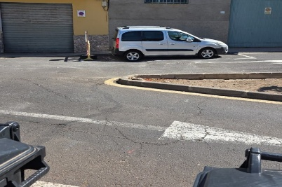
Del mismo modo, en la cercana calle San Luis, los residentes han expresado su preocupación por el desigual tratamiento del vial. Mientras un tramo ha sido asfaltado e incluye recogida de aguas pluviales, el otro permanece sin renovar, sin recogida de aguas y con viviendas situadas por debajo del nivel de la vía, lo que incrementa el riesgo en episodios de lluvias.
ACUERDOS
- Proceder a la reparación integral de los muros perimetrales de la Plaza de los Muchachos.
- Arreglar las losetas de la plaza, especialmente en las zonas próximas a los árboles.
- Intervenir sobre el macetero central, priorizando la seguridad y funcionalidad del espacio.
- Reforzar la presencia policial en la plaza para prevenir el consumo de alcohol y la realización de actividades incívicas.
- Ejecutar de forma urgente las obras necesarias para subsanar el hundimiento detectado en la calle Los Santos.
- Completar el reasfaltado de la calle San Luis y dotar a todo el tramo de un sistema adecuado de recogida de aguas pluviales.
INCIDENCIAS:
Ausencias:
Durante el tratamiento del asunto se ausentan del salón de plenos Cristina Ledesma Pérez, Adrián Adrián Sergio Eiroa Santana y Moisés Afonso León, no estando presentes en el momento de la votación.
Enmienda:
Enmienda de sustitución que presenta el grupo de gobierno:
ACUERDOS
- Redacción de un proyecto para la mejora y acondicionamiento de la plaza de los Muchachos.
- Ejecución de obras de rehabilitación de las zonas más afectadas, por parte de las áreas de Obras, como de Parques y Jardines, mientras se redacta y aprueba el proyecto.
- Evaluación y valoración del “hundimiento detectado” en la calle Los Santos y proceder lo antes posible a su ejecución, según los resultados obtenidos.
ACUERDO:
Tras las intervenciones que obran íntegramente en la grabación que contiene el diario de la sesión plenaria, el Ayuntamiento en Pleno, por unanimidad de los diecinueve miembros presentes, ACUERDA aprobar la moción enmendada.
PUNTO 16.- MOCIÓN QUE PRESENTA MOISES DOMÍNGUEZ LLANOS, DEL GRUPO MUNICIPAL PARTIDO POPULAR -, PARA LA MEJORA Y ADECUACIÓN DE LA CALLE SAN MIGUEL DE TACO.
Antecedentes
Los vecinos de la calle San Miguel de Taco, conocida popularmente como Calle Medio, llevan años alertando sobre deficiencias originadas por una obra municipal anterior que ha dejado la calzada con una inclinación hacia el lado izquierdo. Esta situación provoca que, durante las lluvias, el agua se acumule en ese lado o incluso penetre en las viviendas, obligando a los residentes a instalar protecciones improvisadas (tablones de madera, aluminio, etc.), además de sufrir humedades persistentes en el interior. Asimismo, la calle solo dispone de un imbornal situado al final de la vía, lo que resulta claramente insuficiente para evacuar el agua de forma eficiente.
Estas anomalías e incidencias deben ser tenidas en cuenta de inmediato por parte del grupo de gobierno de este Ayuntamiento.
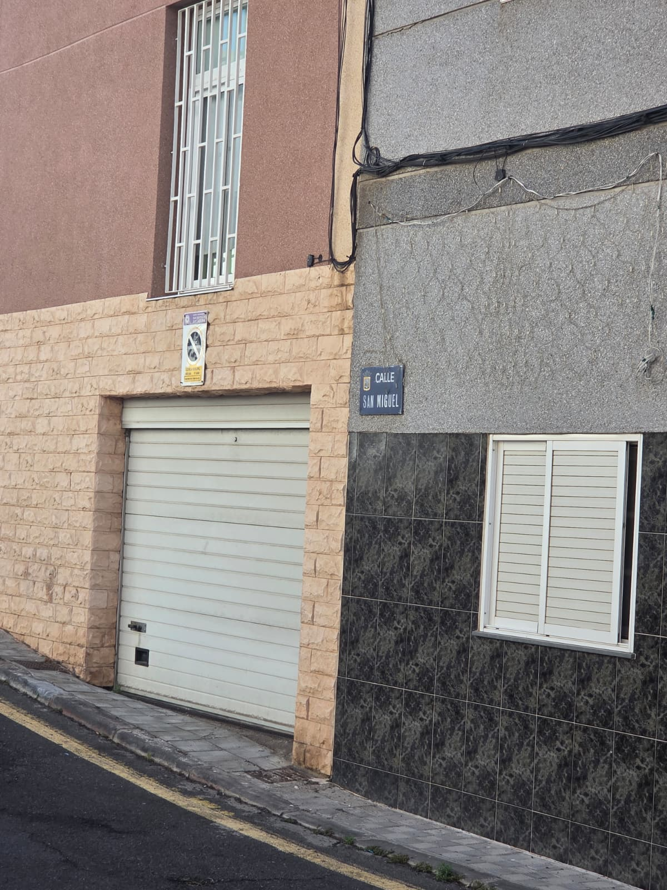
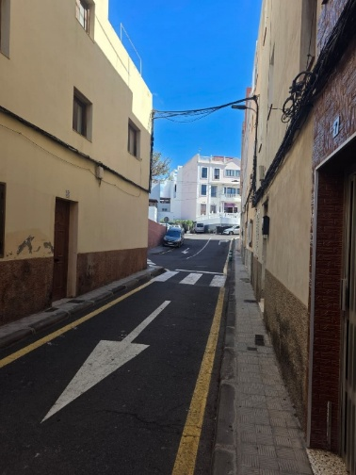
La calle San Miguel en Taco lleva mucho tiempo sufriendo los estragos de las inclemencias meteorológicas en lo que a lluvia se refiere por causa de la ausencia de las infraestructuras necesarias para el desagüe y la canalización de las aguas pluviales que han ocasionado serios problemas en la citada calle.
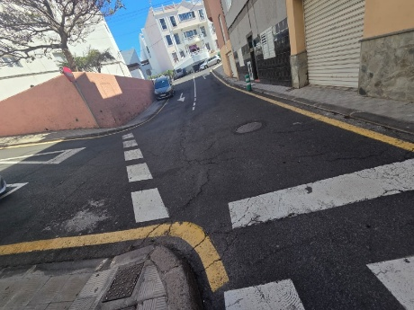
Exposición de motivos
Desde hace más de una década los vecinos han venido reclamando a este consistorio que intervenga en el recorrido de dicha vía por las constantes incidencias en materia de seguridad tanto vial como de mantenimiento de los espacios públicos de esta zona concreta del barrio de Taco.
Los vecinos de la zona han venido reclamando desde hace mucho tiempo que se habilite alcantarillado en este viario, ya que con las lluvias recurrentes que suceden fundamentalmente en invierno se producen continuas inundaciones o acumulaciones de agua que se filtran hacia las viviendas causando humedades y afecciones a las fachadas tanto en su cara interna como externa.
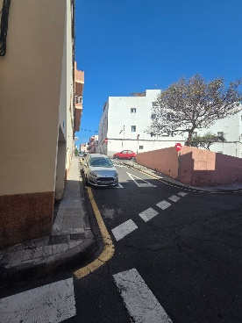
Asimismo, también han identificado que pese a la poca amplitud del carril se alcanzan altas velocidades por parte de los vehículos que por allí transitan y requieren por ello intervención a efectos de elementos reductores de velocidad, bien sea físicos o de urbanismo táctico que vengan a paliar esta situación.
Es por todo ello que, desde el Partido Popular de La Laguna, se plantean para su consideración por el Pleno los siguientes
ACUERDOS
PRIMERO. Proceder a la instalación de alcantarillas públicas a lo largo de la calle San Miguel, en Taco, así como al posterior asfaltado de la vía.
SEGUNDO. Reparar y sustituir las tapas de arqueta y registro a lo largo de toda la vía que se encuentran en estado de desgaste y fractura.
TERCERO. Valorar la oportunidad de peatonalizar la vía (contando con la opinión de los vecinos) o, en su defecto, instalar o pintar, según proceda, elementos reductores de velocidad físicos o de urbanismo táctico para reducir la velocidad de los vehículos que por allí transitan.
Enmiendas:
Auto enmienda in voce del proponente, por la que retira los puntos uno y dos de la propuesta de acuerdos.
ACUERDO:
Tras las intervenciones que obran íntegramente en la grabación que contiene el diario de la sesión plenaria, el Ayuntamiento en Pleno, por unanimidad de los veintidós miembros presentes ACUERDA aprobar la moción enmendada.
PUNTO 17.- MOCIÓN QUE PRESENTA MOISES DOMÍNGUEZ LLANOS, DEL GRUPO MUNICIPAL PARTIDO POPULAR LA CONSTRUCCIÓN DE UN CENTRO JUVENIL/CASA DE LA JUVENTUD EN VALLE DE GUERRA
Antecedentes
Tras varias reuniones y contactos con los diferentes colectivos sociales y juveniles del pueblo de Valle de Guerra hemos detectado la alta demanda de los jóvenes que solicitan espacios municipales para poder desarrollar sus actividades de encuentro, creatividad y relaciones sociales.
Los jóvenes de Valle de Guerra se sienten alejados, no sólo físicamente del centro administrativo, social y cultural del municipio, y además consideran que no deberían estar obligados a desplazarse al centro histórico para poder participar de la agenda cultural, deportiva y social de San Cristóbal de La Laguna.
Esta inquietud juvenil es la que nos ha conducido a recabar toda la información a partir de encuentros con los colectivos juveniles que hemos canalizado a través de esta moción.
Exposición de motivos
Valle de Guerra es una localidad con una importante población juvenil que, sin embargo, carece de infraestructuras adecuadas para el desarrollo de actividades específicas destinadas a este sector de la población. Actualmente, los jóvenes del barrio disponen de escasos espacios donde encontrarse, compartir inquietudes, participar en actividades formativas, culturales o de ocio saludable.
La juventud necesita lugares seguros, accesibles y adecuados para su desarrollo personal y social. La existencia de un centro juvenil en Valle de Guerra permitiría canalizar la energía y creatividad de los jóvenes del barrio, promover su participación activa en la vida comunitaria y ofrecer alternativas frente al ocio pasivo y a conductas de riesgo.
Además, este tipo de equipamientos favorecen la cohesión social, la inclusión, la igualdad de oportunidades y la participación ciudadana, objetivos alineados con las políticas europeas, nacionales y autonómicas en materia de juventud.
Las políticas de juventud del municipio, además del marco normativo de referencia del Cabildo Insular de Tenerife o del Gobierno de Canarias, recoge la necesidad de fomentar la descentralización de los recursos juveniles y acercarlos a los barrios y pueblos. En este sentido, Valle de Guerra, por su población y situación geográfica alejada físicamente del centro cultural por excelencia que es el casco histórico, merece contar con un recurso estable y permanente de este tipo.
Es por todo ello que, desde el Partido Popular de La Laguna, se plantean para su consideración por el Pleno los siguientes
ACUERDOS
PRIMERO. Que el Ayuntamiento de San Cristóbal de La Laguna realice un estudio de viabilidad para la construcción de un centro juvenil en Valle de Guerra, que contemple tanto el análisis de la demanda como la identificación de posibles espacios o solares municipales para su ubicación.
SEGUNDO. Que se incorpore la construcción de este centro juvenil en la planificación presupuestaria y de inversiones del Ayuntamiento, bien a través de recursos propios o mediante la búsqueda de financiación externa (Cabildo de Tenerife, Gobierno de Canarias, fondos europeos, etc.).
TERCERO. Que se inicien procesos participativos con la juventud de Valle de Guerra y con el tejido asociativo del pueblo, con el fin de definir los usos, servicios y actividades del futuro centro juvenil.
CUARTO. Que se remita esta moción al Consejo Municipal de la Juventud, al Cabildo Insular de Tenerife y a la Dirección General de Juventud del Gobierno de Canarias, solicitando su colaboración y apoyo.
INCIDENCIAS:
El concejal proponente solicita retirar el asunto del orden del día.
ACUERDO:
Tras las intervenciones que obran íntegramente en la grabación que contiene el diario de la sesión plenaria, el Ayuntamiento en Pleno, por unanimidad de los veintidós miembros presentes ACUERDA retirar el asunto del orden del día.

PUNTO 18.- MOCIÓN QUE PRESENTA EVA MARÍA CÓLOGAN RUÍZ BENITEZ DE LUGO, DEL GRUPO MUNICIPAL PARTIDO POPULAR PARA RESOLVER EL SANEAMIENTO Y SEGURIDAD EN EL CAMINO LOMO LAS RIAS.
ANTECEDENTES
El camino Lomo de Las Rías, en Tejina, es un viario intermunicipal que conecta La Laguna y Tegueste. Ambos ayuntamientos firmaron el 21 de agosto de 2024 un convenio para su rehabilitación con el arranque de la obra a comienzos de 2025.
El proyecto divide la vía en varios tramos e incluye trabajos de acondicionamiento integral: fresado de la capa de rodadura, saneo de blandones y posterior pavimentación con aglomerado asfáltico, además de nueva señalización viaria y colocación de barreras de protección. También prevé medidas de seguridad y accesibilidad para peatones, con creación de aceras y plazas de estacionamiento, orientadas a mejorar las condiciones de circulación en el entorno.
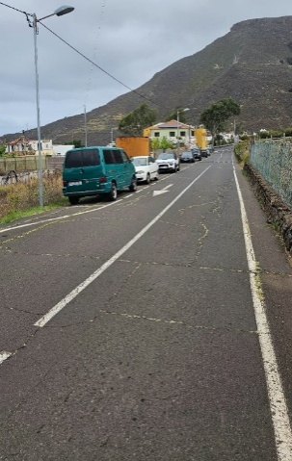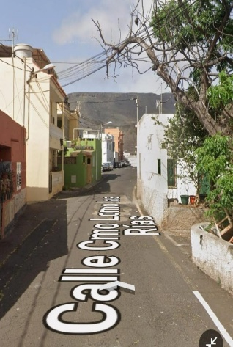
En materia de redes, el documento técnico incorpora un tramo de colector de saneamiento en la zona central de la vía y varios cruces de agua de abasto, lo que evidencia intervenciones puntuales sobre servicios urbanos durante la obra.
EXPOSICIÓN DE MOTIVOS
1. Red de saneamiento
El camino Lomo de Las Rías carece de red de alcantarillado. Es una carencia básica que el vecindario viene reclamando desde hace años por razones de salubridad, seguridad y calidad de vida.
El proyecto contempla solo un tramo de colector de saneamiento en la zona central y varios cruces de agua de abasto; no prevé la implantación integral del alcantarillado en toda la calle. Limitarse a un tramo mantiene el problema. Ejecutar ahora la red completa es la opción eficiente: evita abrir la vía dos veces, reduce costes futuros, minimiza molestias a residentes y tráfico y garantiza coherencia técnica entre urbanización y servicios.
2. Urgencia de la obra
El convenio entre La Laguna y Tegueste se firmó en 2024 con el compromiso de iniciar las obras a comienzos de 2025. Ha transcurrido el plazo previsto sin una solución completa en el camino Lomo de Las Rías. La demora prolonga una carencia básica.
Lomo de Las Rías es vía de paso entre ambos municipios y atajo hacia La Laguna y la TF-5. Registra una afluencia notable de tráfico diario. Mantener la obra pendiente incrementa riesgos de seguridad vial, molestias al vecindario y costes futuros por la necesaria reposición del firme si se interviene por fases.
3. Seguridad vial
La seguridad vial en Lomo de Las Rías exige reforzar las actuaciones previstas. El cruce con la calle La Perla presenta visibilidad limitada para los vehículos que circulan en sentido ascendente, con elevada afluencia de tráfico y velocidades que incrementan el riesgo de colisión.
Para mitigar este riesgo, debe añadirse la instalación de un espejo convexo en dicho cruce. Esta medida mejorará el campo de visión en la maniobra de incorporación y giro, reduce la probabilidad de siniestros y aporta una solución inmediata y de bajo coste para los residentes y conductores habituales de la vía.
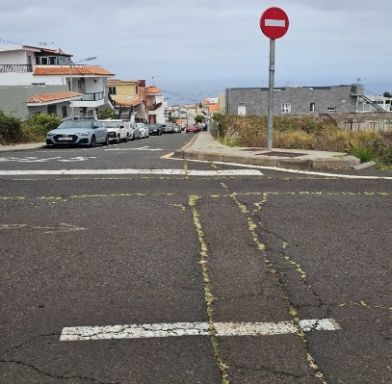
ACUERDOS
- Incorporar la instalación integral de la red de alcantarillado en toda la calle Lomo de Las Rías.
- Favorecer la conexión voluntaria a la red pública de quienes no estén obligados, mediante información clara de sus ventajas y la habilitación de subvenciones.
- Ejecutar la obra con carácter prioritario.
- Instalar un espejo convexo en el cruce con la calle La Perla para mejorar la visibilidad de los vehículos en sentido ascendente.
Enmienda:
Auto enmienda in voce de la proponente por la que se retira el punto cuatro de la propuesta de acuerdos.
ACUERDO:
Tras las intervenciones que obran íntegramente en la grabación que contiene el diario de la sesión plenaria, el Ayuntamiento en Pleno, por seis votos a favor, quince votos en contra y una abstención ACUERDA rechazar la moción auto enmendada.
VOTACIÓN:
6VOTOS A FAVOR:
2 del Grupo Municipal Partido Popular
4 del Grupo Mixto:
2 de Unidas se puede
2 de Drago Verdes Canarias
15 VOTOS EN CONTRA
7 del grupo municipal Socialista.
7 del grupo municipal Coalición Canaria.
1 del concejal no adscrito
1 ABSTENCIONES:
1 del Grupo Mixto:
1 de VOX

PUNTO 19.- MOCION QUE PRESENTA RUBENS ASCANIO GÓMEZ, DEL GRUPO MIXTO – UNIDAS SE PUEDE -, PARA LA MEJORA DE LOS ESPCACIOS PÚBLICOS DE LA VERDELLADA.
EXPOSICIÓN DE MOTIVOS
La Verdellada agrupa una buena parte de la población del Distrito 1 de La Laguna, un núcleo con dos importantes centros educativos, una de las escuelas infantiles municipales e instalaciones deportivas y comunitarias destacadas, espacios que en muchos casos requieren un esfuerzo municipal de mejora y mantenimiento adecuado. Las oportunidades y las mejoras que realizar implican diversas acciones que nos han sido trasladadas por vecinos de la zona.
PARQUE TINGUARO
Según un estudio con más de 500 entrevistas en la zona, realizado en 2015, fruto de un trabajo universitario, con la colaboración de la Federación Unión Verdeña, a través de la Revista El Verdeño, el parque Tinguaro era el espacio que más representaba la identidad del barrio, siendo su principal zona verde en la actualidad y un lugar que necesita una serie de mejoras urgentes. Resulta llamativo que en apenas cuatro años desde su inauguración formal lograra este nivel de reconocimiento, aunque se puede entender teniendo en cuenta su extensión y sus características.
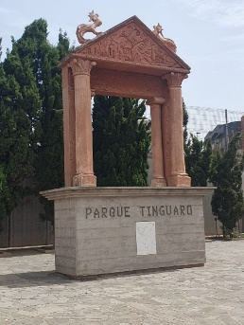
Las instalaciones presentan actualmente un gran nivel de deterioro, siendo evidente que ni planes de empleo ni labores de mantenimiento se han desarrollado en sus principales espacios de ocio, siendo este parque una de las pocas zonas verdes de esta escala disponibles en el distrito.
Algunas de las acciones que nos proponen para mejorar este entorno serían:
- El arreglo y pintado de las vallas perimetrales, que presentan un aspecto oxidado.
- El arreglo de la zona de juego infantil, que tiene desperfectos como falta de piezas, además daños en la estructura de los escalones. También solicitan zonas de sombra que faciliten la estancia de los pequeños y sus familiares.
- El traslado del espacio de calistenia y su actualización, permitiendo retomar el uso como cancha de juego de esa zona, que está actualmente con poco uso. Además, el firme de la cancha presenta grandes grietas que dificultan su uso con seguridad. Piden igualmente la colocación de estructuras que puedan hacer las veces de porterías.
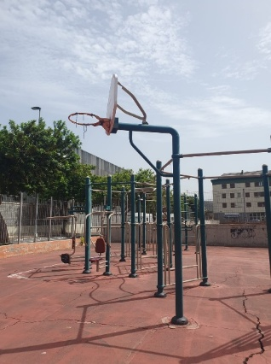
- Mejorar los espacios disponibles para las familias incluyendo, un parque para perros, ya que en ocasiones se usan zonas verdes o el espacio de césped, no acondicionadas para ello.
- También piden que se estudie la posibilidad de instalar espacios de merendero, que permitan celebrar actividades familiares sin tener que pagar un espacio privado, siguiendo lo que ya existe en otros lugares. A este respecto, se puede aprovechar las zonas de cemento que anteriormente eran para columpios infantiles que se retiraron hace años.
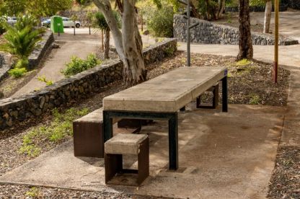
- Mejora del mobiliario urbano del parque, que en la actualidad tiene un alto nivel de deterioro y corrosión, además de faltar papeleras o incluir elementos que faciliten el uso de la zona, como puntos de agua para beber.
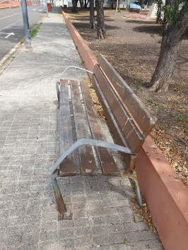
- Otras mejoras que se pueden incorporar sería un estudio de accesibilidad del entorno, tanto en las entradas como en las salidas, zona de columpios y elementos que se puedan adaptar para las diversas capacidades de los usuarios y usuarias.
- Puesta en valor de los capitales centenarios de La Catedral y del patrimonio del barrio. La colocación de varios de los capitales originales en esta zona verde no estuvo exenta de polémica, aprovechar su presencia como un elemento que forma parte del patrimonio, un ejemplo pionero a nivel del Estado en el uso del hormigón armado. Estos elementos pueden ser una ayuda para acercar a la juventud o a la discapacidad a estas piezas patrimoniales, que pueden ser observadas y además se pueden tocar. Esta acción podría complementarse con la realización de un mural alusivo a los patrimonios del entorno de La Verdellada en el muro cercano, que sirve de cierre del parque y hoy se encuentra parcialmente vandalizado, incluyendo rutas al entorno como a los restos de los molinos de agua, la Casa del Molino, el Camino Real y su patrimonio guanche, la Cruz de Marca, los vínculos con San Roque y Viña Nava, además de las casas terreras históricas del entorno.
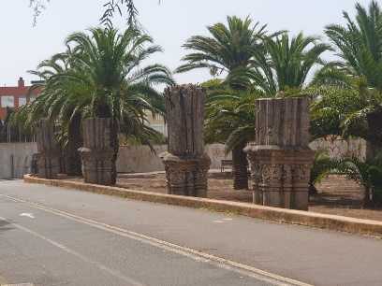
POLIDEPORTIVO DE LA VERDELLADA Y PLAZA ANEXA
El polideportivo de La Verdellada es un espacio que requiere de una mejora de sus estructuras, igual que las situadas en la plaza anexa.
Sabemos de sobra la importancia que tiene el deporte pare la salud y la alta demanda que hay de espacios de este tipo.
- La zona deportiva tiene vallas desprendidas totalmente, que suponen un riesgo en caso de que caigan sobre una persona. Además, hay espacios de red en la parte inferior que han desaparecido, lo que genera problemas a la hora de hacer uso de ella.
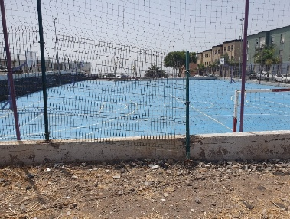
- El campo de bochas está totalmente abandonado, lo que requiere analizar si merece la pena su mantenimiento o se puede recuperar la zona para otros fines.
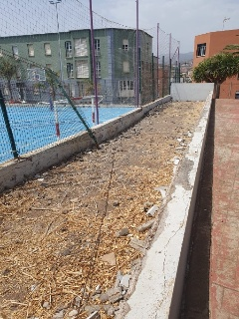
- Falta limpieza y mantenimiento de la zona ajardinada de la plaza y de los elementos que la componen, que están en un nivel importante de abandono, igual que las entradas y salidas, que deben adaptarse mejor a la movilidad reducida, eliminando zona de escaleras y mejorando las aceras del entorno, con los rebajes necesarios. La zona carece de espacios de juego infantil o de campañas de refuerzo que conciencien de la necesidad de recoger los excrementos de las mascotas que pasean por la zona, para evitar malos olores y problemas sanitarios, los que hay vienen del anterior mandato y han sido vandalizados.
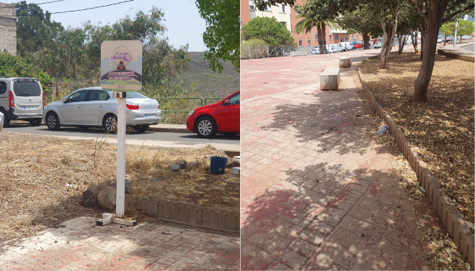
- En el solar ubicado junto a la plaza, entre las calles Miguel Hernández y Timoteo Alberto Delgado, que según nos trasladan estaba pensado para un espacio religioso que nunca se desarrolló, creemos que debe estudiarse que, en caso de ser público, sus usos y mejorar su aspecto general, ya que en la actualidad se usa como aparcamiento improvisado y se mantienen vehículos con aspecto de abandonados, además de restos de escombros, neumáticos y basura.
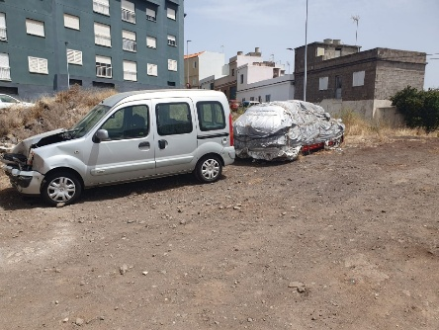
- Zonas verdes no desarrolladas del PGO vigente, en el entorno entre La Verdellada y Pueblo Hinojosa, en la zona conocida como Mirador de La Verdellada, que ya fueron objeto en 2021 de un primer estudio para recuperarlas como posibles huertos comunitarios, aunque la falta de implicación de otras áreas impidió su desarrollo global.
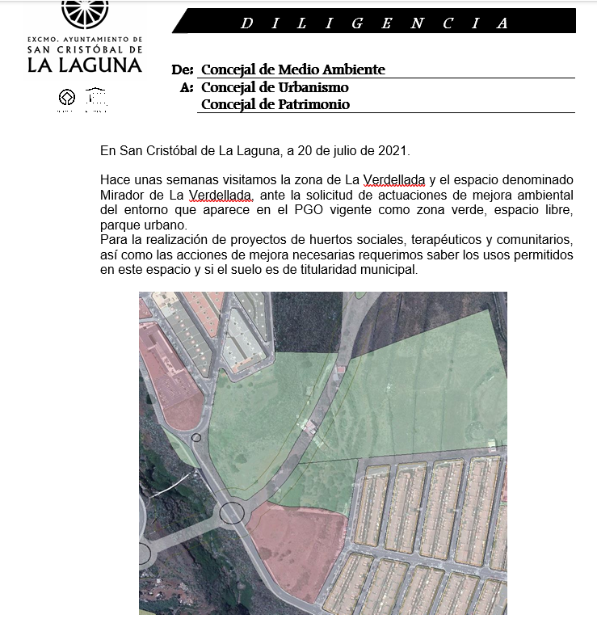
MEDIDAS DE MEJORA DE LA ACCESIBILIDAD
Otra de las quejas que nos llega es la falta total o parcial de rutas accesibles en zonas claves del barrio, faltando rebajes de acera en puntos cercanos al parque, la zona del Camino Real o el entorno de la plaza anexa al Polideportivo, que no solo afectan a personas en sillas de rueda, son una dificultad para cualquier persona con problemas de movilidad, desde el que tiene un bastón al que usa un carrito de bebés.
La dificultad de mantener un ancho de acera adecuado, la existencia de obstáculos en la acera, las rampas con una pendiente superior a la que marca la normativa, debe ser objeto de un estudio para ir aplicando labores de mejora general de la accesibilidad, en especial en las zonas de mayor tránsito. Sabemos de la complejidad de este tipo de procesos, pero la creciente población con dificultades a la hora de transitar debe hacer que estas acciones se refuercen:
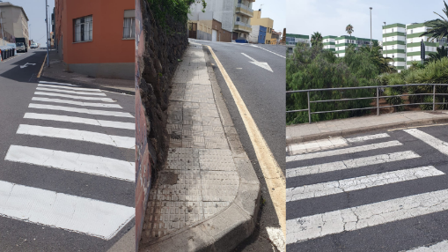
PUESTA EN VALOR DEL PATRIMONIO VERDEÑO
El entorno del barranco de La Verdellada, o del Araguy es especialmente rico en elementos patrimoniales, desde grabados guanches a los antiguos molinos de agua del siglo XVI, creemos que su puesta en valor, comentada en la propuesta de un posible mural ubicado en el parque, se puede concretar con la elaboración de materiales educativos, además de ampliar las acciones de recuperación del barranco y su entorno, como punto verde y de interés, además de seña de identidad del barrio.
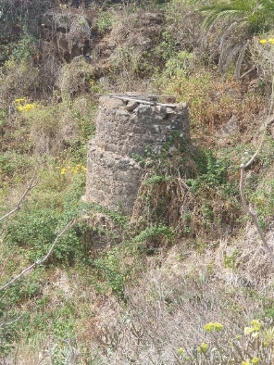
Por lo anteriormente expuesto proponemos a la consideración del Pleno la siguiente Propuesta:
ACUERDOS
- Ejecutar las mejoras necesarias para darle un mejor uso al Parque Tinguaro, con la recuperación de sus elementos de pavimento y mobiliario, creación de zonas de sombra, estudio para un posible parque de perros y fuente de agua potable.
- Potenciar la colocación de puntos de sombra y espacios comunitarios, tipo merendero.
- Recuperación de la zona de cancha ubicada junto al parque infantil y traslado de la zona de calistenia para disponer de un espacio renovado.
- Establecer las actuaciones necesarias para recuperar el polideportivo de La Verdellada, con la mejora del vallado que falta o el que está roto.
- Adecuación de la plaza anexa al Polideportivo de La Verdellada, con puntos de sombra, renovación de mobiliario y pavimento, además de refuerzo de las campañas para evitar mal uso de las mascotas.
- Avanzar en el estudio de los usos comunitarios de las zonas verdes señaladas en el PGO en el entorno del mirador de La Verdellada.
- Reforzar las medidas de accesibilidad universal del entorno de La Verdellada, con la ampliación de aceras, donde sea posible y la ejecución de los rebajes que faltan.
- Refuerzo de las labores de difusión de las riquezas patrimoniales de La Verdellada y Viña Nava, como parte de la historia colectiva del entorno y los usos humanos del mismo.
- Impulsar medidas que favorezcan la recuperación de los elementos patrimoniales de la zona, caso de las casas terreras o de bienes de titularidad pública, como los del barranco.
- Seguir trabajando con la comunidad en el desarrollo de medidas y acciones, caso del posible mural del parque Tinguaro,
INCIDENCIAS:
Ausencias:
Durante el tratamiento del asunto, se ausenta Carmen Luisa González Delgado, no estando presente en el momento de la votación.
Enmienda:
Enmienda de sustitución presentada por el grupo de gobierno y Unidas se puede:
- Continuar con la planificación ya consensuada con el tejido asociativo de La Verdellada para la remodelación integral del parque Tinguaro y las zonas del mirador de La Verdellada que contemplan, entre otras actuaciones, la renaturalización del entorno con zonas de sombra, la instalación de nuevo mobiliario, la creación de parques caninos y parque infantil, así como la habilitación de diferentes espacios comunitarios y la mejora del alumbrado público de la zona.
- Dar celeridad a la redacción de un proyecto para la Adecuación de la plaza anexa al Polideportivo de La Verdellada, con puntos de sombra, renovación de mobiliario y pavimento, además de refuerzo de las campañas de concienciación en la ciudadanía sobre la tenencia responsable, promoviendo el cuidado adecuado de los animales, y el fomento de la higiene.
- Continuar en la mejora de las medidas de accesibilidad universal del entorno de La Verdellada, ampliación y rehabilitación de plazas, aceras, nuevas rampas, rebajes, etc.
- Avanzar en el estudio de los usos comunitarios de las zonas verdes señaladas en el PGO en el entorno del mirador de La Verdellada.
- Impulsar medidas que favorezcan la recuperación y difusión de los elementos patrimoniales de la zona, caso de las casas terreras o de bienes de titularidad pública, como los del barranco.
- Continuar con los procesos para la mejora del espacio deportivo del Polideportivo de la Verdellada, estando planificada la incorporación del vallado de la zona sur y la reparación del vallado perimetral actual.
- Estudiar la realización de un mural colectivo y participativo dedicado a la historia y los elementos patrimoniales de La Verdellada y su entorno.
ACUERDO:
Tras las intervenciones que obran íntegramente en la grabación que contiene el diario de la sesión plenaria, el Ayuntamiento en Pleno, unanimidad de los veintiún miembros presentes, ACUERDA aprobar la moción enmendada.

PUNTO 20.- MOCIÓN QUE PRESENTA MANUEL ALEJANDRO RODRÍGUEZ PARDO, DEL GRUPO MIXTO – VOX-, CONSULTAR A LOS LAGUNEROS SOBRE LA APERTURA Y CIERRE DE CENTROS DE INMIGRANTES ILEGALES MENORES NO ACOMPAÑADOS EN SAN CRISTOBAL DE LA LAGUNA.
EXPOSICIÓN DE MOTIVOS
La política de puertas abiertas impuesta por el bipartidismo del Partido Popular y el Partido Socialista, junto con la colaboración de Coalición Canaria, ha demostrado ser un absoluto fracaso que ha disparado la inseguridad, degradado la convivencia y amenazado la identidad de muchos pueblos y ciudades de España. Además, ha provocado un aumento significativo del efecto llamada, del que se benefician las mafias del tráfico ilegal de personas, que se lucran a costa del sufrimiento humano en connivencia con las administraciones y muchas oenegés subvencionadas.
La inmigración ilegal y masiva tiene incidencia directa en cada vez más pueblos y ciudades de España donde se dispara la inseguridad, los barrios se ven degradados y donde incluso se amenaza nuestra propia identidad. Los efectos de la inmigración masiva no se hacen notar de un día para otro, sino que van aumentando exponencialmente mientras gobiernos de uno y otro signo junto a Coalición Canaria y sus medios afines tratan de ocultarlos; todo ello hasta que terminan por destrozar la convivencia y la seguridad de barrios enteros.
Muchos de nuestros pueblos y ciudades como San Cristóbal de La Laguna están viendo cómo, sin contar con los vecinos, se imponen centros para inmigrantes ilegales. Instalaciones que, lejos de resolver un problema, lo trasladan a quienes menos recursos tienen para afrontarlo. La realidad es que los laguneros no han sido consultados sobre si quieren o no convivir con un problema que han importado unos políticos hipócritas e irresponsables. Y el motivo por el que no se pregunta a los vecinos es muy simple: porque todo el mundo sabe las consecuencias nefastas que tiene la apertura de un centro de inmigrantes ilegales en su barrio. Ese es el motivo por el que se niegan a preguntar a los vecinos si están de acuerdo o no con la apertura de estos centros y el motivo por el cual acaban siempre por construirlos lejos de las urbanizaciones en las que viven los que alientan la inmigración masiva y el multiculturalismo.
La estafa del bipartidismo y Coalición Canaria debe terminar. Es necesario que los laguneros sean consultados sobre si quieren que en nuestro municipio haya múltiples centros de menas y centros de acogida de inmigrantes ilegales.
Por todo ello, y conforme a lo establecido en el art. 69.1 de la Ley 7/1985, de 2 de abril, Reguladora de las Bases del Régimen Local, que establece expresamente que «las Corporaciones locales facilitarán la más amplia información sobre su actividad y la participación de todos los ciudadanos en la vida local», y resto de legislación concordante, es urgente que se consulte a los vecinos de San Cristóbal de La Laguna si desean o no que exista un centro de inmigrantes ilegales en nuestro municipio.
Por todo ello, el Grupo Municipal VOX propone al Pleno del Ayuntamiento la adopción de los siguientes:
ACUERDOS
- El Pleno del Ayuntamiento de San Cristóbal de La Laguna expresa la necesidad de que se consulte a los vecinos sobre su parecer a la apertura y cierre de múltiples centros de menas o de acogida de inmigrantes ilegales cada barrio del municipio, e insta al equipo de gobierno a comenzar los trámites oportunos para ello.
- Exigir al Gobierno de España y al Gobierno de Canarias que pongan fin a las políticas que alientan el efecto llamada y que tienen como consecuencia la llegada masiva de inmigrantes ilegales que disparan la inseguridad y ponen en grave riesgo la convivencia de nuestros municipios; y que además se imponen sin el más mínimo respeto a la voluntad de los vecinos.
- Solicitar la elaboración de informes públicos sobre el impacto social, económico y de seguridad derivados de la apertura y funcionamiento de estos centros.
- Exigir al Gobierno regional y local el refuerzo inmediato de la Policía Local y Policía Nacional en las zonas donde se ubiquen estos centros para garantizar la seguridad de los vecinos.
Crear una comisión municipal de seguimiento que supervise la gestión de estos centros y su impacto en el municipio, con participación de todos los grupos políticos y representantes vecinales
- Establecer mecanismos de participación ciudadana permanentes para que los laguneros puedan expresar su opinión y tomar parte en las decisiones que afecten a la convivencia y seguridad municipal.
Enmienda:
Enmienda de adición del Partido Popular:
1.- Ratificar los acuerdos adoptados en sesión plenaria de fecha 2 de noviembre de 2023, en el punto único del orden del día.
2 Convocar en el plazo de un mes al Comité Único permanente con todos sus miembros para el análisis de la situación migratoria en el municipio.
INCIDENCIAS:
Ausencias:
Durante el tratamiento del asunto se ausenta del salón de plenos Rubens Ascanio Gómez, no estando presente en el tratamiento del asunto.
El concejal del Grupo Popular Moisés Domínguez Llanos precisa que su enmienda no es de adición sino de sustitución, tal y como por error se refleja en el documento presentado.
Previa petición de la palabra interviene la Secretaria General del Pleno Accidental para manifestar que la moción presentada incluye la propuesta de realizar una consulta popular, instrumento que está previsto en la legislación de régimen local, si bien sujeta al cumplimiento de condiciones legales: propuesta de la Alcaldía, que debe ser aprobada por mayoría absoluta del ayuntamiento pleno, sobre un asunto de competencia local y sujeta a la previa autorización del Gobierno Estatal. Y añade que la materia sobre la que se propone dicha consulta, inmigración, es una competencia exclusiva del Estado por establecerlo así el artículo 149. 1,2º de la Constitución. Y así dispone el artículo 71 de la Ley 7/1985, de 2 de abril, reguladora de las Bases de Régimen Local lo siguiente:
“ artículo 71.De conformidad con la legislación del Estado y de la Comunidad Autónoma, cuando ésta tenga competencia estatutariamente atribuida para ello, los Alcaldes, previo acuerdo por mayoría absoluta del Pleno y autorización del Gobierno de la Nación, podrán someter a consulta popular aquellos asuntos de la competencia propia municipal y de carácter local que sean de especial relevancia para los intereses de los vecinos, con excepción de los relativos a la Hacienda local”.
Señalado lo anterior, continua el debate del asunto con la intervención de los distintos concejales - según se refleja en la grabación de la sesión-, y terminado este, la Alcaldía Presidencia, teniendo en cuenta lo expuesto por la Secretaria General del Pleno Accidental, que hace suyo, y manifestando que se ha respetado el derecho fundamental de participación política de los representantes públicos con la exposición de su posicionamiento, señala que el asunto no se someterá a votación.
La concejal Idaira Afonso de Martín, previa petición de la palabra, solicita informe a la señora Secretaria en relación con el contenido de las mociones que sobre inmigración se han presentado por si fuera el mismo constitutivo de delito, petición que se presentará igualmente por escrito.

PUNTO 21.- MOCIÓN QUE PRESENTA MANUEL ALEJANDRO RODRÍGUEZ PARDO, DEL GRUPO MIXTO – VOX-, PARA LA REHABILITACIÓN Y REASFALTADO DEL PARQUIN DEL C.A.E. Y AMBULATORIO DE SAN BENITO.
EXPOSICIÓN DE MOTIVOS
El conocido como Parkin del C.A.E. de San Benito, sito en la calle Benito Pérez Galdós de nuestro municipio se encuentra en un avanzado estado de deterioro con la aparición de grietas de asentamiento, irregularidades, zanjas, y socavones. Los desperfectos se encuentran por todo el perímetro del parquin y especialmente localizados en las entradas y salidas del Centro de Atención Especializada de San Benito, y del Centro de Salud San Benito, así como junto a las plazas de aparcamiento para personas con discapacidad, que a menudo presentan movilidad reducida.
APORTACIÓN GRÁFICA

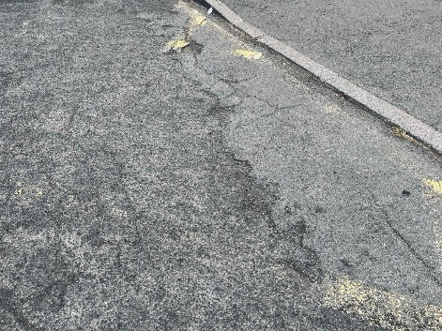

Por todo ello, el Grupo Municipal VOX propone al Pleno del Ayuntamiento la adopción del siguiente:
ACUERDO
El Pleno del Ayuntamiento de San Cristóbal de La Laguna se compromete a la rehabilitación y asfaltado integrales del Parquin del C.A.E. La Laguna en un plazo máximo de tres meses.
INCIDENCIAS:
Ausencias:
Durante el tratamiento del asunto, se ausenta Carmen Luisa González Delgado, no estando presente en el momento de la votación.
Enmiendas:
Enmienda de sustitución que presenta el grupo de gobierno:
- Coordinarse con las distintas áreas municipales Seguridad Ciudadana, Sanidad y el Gobierno de Canarias, específicamente con el SCS, para iniciar la redacción del proyecto de mejora de la movilidad, accesibilidad y firme de la zona acceso, así como la salida de vehículos o peatones, y la mejora del aparcamiento del CAE y Centro de Salud de San Benito.
ACUERDO:
Tras las intervenciones que obran íntegramente en la grabación que contiene el diario de la sesión plenaria, el Ayuntamiento en Pleno, por unanimidad de los veintiún miembros presentes ACUERDA aprobar la enmendada moción como institucional.

PUNTO 22.- MOCIÓN QUE PRESENTA CARMEN PEÑA CURBELO, DEL GRUPO MIXTO – DRAGO VERDES CANARIAS-, PARA EL REFUERZO Y AMPLIACIÓN DE MEDIDAS INSTITUCIONALES EN RESPUESTA A LA ENTRADA DE LA FILOXERA EN EL MUNICIPIO
EXPOSICIÓN DE MOTIVOS
Canarias, un archipiélago único en el mundo por su biodiversidad y las singularidades de su tierra, natural y socialmente hablando, merece por parte de nuestra ciudadanía y de la expresión de su representación democrática en las instituciones a todos los niveles políticos la defensa a ultranza de nuestra tierra y nuestras formas de vida como pueblo. El archipiélago es un punto caliente de biodiversidad reconocido internacionalmente y ese patrimonio que nos hace únicos nace de la insularidad y al mismo tiempo esa misma insularidad nos vuelve especialmente vulnerables a plagas, enfermedades y especies exóticas.
La protección de la biodiversidad canaria pues, no es solo un deber ambiental, sino una garantía de futuro económico, cultural y social que nos recuerda que en los archipiélagos, perder la naturaleza es perder la identidad. En el ámbito internacional, por ejemplo, la protección de la biodiversidad insular ha llevado a distintos archipiélagos a desarrollar marcos legales específicos que refuercen su singularidad ecológica. En Hawái, se han aprobado estrictos protocolos de bioseguridad que regulan la entrada de material vegetal y productos agrícolas, acompañados de inspecciones obligatorias en puertos y aeropuertos. Estas medidas han reducido significativamente el riesgo de introducción de plagas, aunque llegaron tarde para evitar la pérdida de parte de su flora nativa. Madeira, por su parte, integra la protección de su biodiversidad en la normativa de la Unión Europea, a través de la Red Natura 2000 y planes de conservación de especies endémicas, lo que ha permitido combinar la explotación agraria con la preservación del medio natural.
En comparación, Canarias, cuenta con un marco legal de carácter mixto, en el que se superponen las competencias autonómicas, estatales y europeas. Aunque existen leyes avanzadas en materia de biodiversidad y agricultura sostenible, como la Ley de Patrimonio Natural y de la Biodiversidad (2007), la experiencia reciente demuestra la necesidad de fortalecer los mecanismos de control en frontera y de coordinación interinstitucional. La singularidad canaria —por su aislamiento, por la riqueza de sus endemismos y por la importancia de cultivos tradicionales como la vid— requiere un nivel de protección equiparable al de otros archipiélagos que han apostado por políticas preventivas más contundentes.
Si somos conscientes también de que los riesgos biológicos que afectan al archipiélago que entran con las mercancías y personas entre islas y desde fuera, sintetizamos estratégicamente que la respuesta institucional más estable para el futuro debe centrarse en la frontera y los tránsitos interinsulares, blindando así la bioseguridad en puertos y aeropuertos.
La experiencia de otros archipiélagos demuestra hasta qué punto la pérdida de biodiversidad puede ser irreversible si no se adoptan medidas de protección estrictas. En lugares como Hawái o Madeira, la llegada de organismos foráneos alteró de manera drástica los ecosistemas endémicos, con la consiguiente desaparición de especies y transformaciones profundas en el paisaje agrario. Canarias, que hasta ahora ha logrado preservar parte de su riqueza genética, se encuentra en una situación límite que exige un compromiso político e institucional sostenido. La protección de sus cultivos tradicionales y de su diversidad biológica no debe entenderse únicamente como una estrategia ambiental, sino también como una inversión en el futuro económico, cultural y social de las islas
Uno de los principales riesgos y retos futuros para el campo canario supone afrontar la entrada de la plaga de la filoxera, esta plaga, detectada en Europa a mediados del siglo XIX, se convirtió en uno de los episodios más críticos de la historia agraria del continente. En regiones como Francia, España o Italia, la plaga destruyó vastas extensiones de viñedos, alterando no sólo la economía vitivinícola, sino también la vida social de comunidades que dependían en gran medida de este cultivo. La magnitud de la crisis obligó a buscar soluciones técnicas inéditas: el injerto de variedades europeas sobre portainjertos americanos resistentes, un procedimiento que garantizó la continuidad del sector, pero que transformó para siempre las prácticas agrícolas y redujo considerablemente la diversidad varietal existente en Europa.
El archipiélago canario, y en particular municipios como San Cristóbal de La Laguna, quedaron al margen de esta devastación. La ausencia de filoxera en las islas permitió la preservación de cepas autóctonas únicas, cultivadas en pie franco, que hoy constituyen un patrimonio enológico de gran valor. Variedades como la malvasía aromática, el listan negro o el negra Moll se mantienen vivas gracias a este aislamiento, dotando a los vinos laguneros de una singularidad reconocida dentro y fuera del archipiélago. Así, mientras buena parte de Europa perdió parte de su legado agrícola, La Laguna conserva en sus viñedos una memoria histórica y genética que subraya la necesidad de proteger el campo como recurso económico, cultural y paisajístico de primer orden.
La confirmación de la presencia de la plaga filoxera en Tenerife, con focos localizados en Valle Guerra y zonas colindantes pertenecientes a la Comarca de Acentejo, supone una amenaza grave y directa para el viñedo lagunero y para la viticultura de la isla. Como expusimos anteriormente, la filoxera ha sido históricamente la plaga más devastadora de la vid: aquellas plantas cuyas raíces se ven afectadas no tienen solución y acaban muriendo.
Aquí, la insularidad ha permitido conservar un patrimonio único de variedades en pie franco —no injertadas sobre portainjertos resistentes—, la entrada de la filoxera compromete no solo la campaña actual, sino el futuro mismo de la viticultura y del paisaje cultural y comercial asociado a ella. Como recordaba el documento: Diagnóstico de la viticultura en Canarias (Gobierno de Canarias, 2020), la ausencia histórica de la plaga se debía al aislamiento insular y a la naturaleza de algunos suelos, pero advertía de que en muchas zonas de Canarias la filoxera “sí podría prosperar perfectamente”, y llamaba a reforzar la trazabilidad, el saneamiento vegetal y la creación de viveros certificados como única garantía de seguridad futura.
La experiencia internacional en la lucha contra esta plaga confirma estas advertencias. El National Phylloxera Management Protocol (Australia, 2013) establece que la filoxera no se puede erradicar una vez establecida, y que la única vía de defensa es la contención: zonificar el territorio en áreas libres y afectadas, controlar estrictamente los movimientos de material, maquinaria y uva, desplegar campañas ciudadanas de concienciación y activar equipos de respuesta rápida. Todas estas medidas son replicables en Canarias, y aún más necesarias dada la singularidad de nuestro viñedo y en particular el campo lagunero, donde se ha detectado esta plaga.
La Laguna ha tenido desde sus orígenes una fuerte vinculación con la viticultura. Tras la conquista de Tenerife, en el siglo XV, las vegas fértiles del entorno se dedicaron a cultivos de subsistencia, pero pronto la vid se consolidó como un cultivo de referencia gracias a la calidad de sus suelos volcánicos, al clima atlántico y a los intereses comerciales coloniales. Durante los siglos XVI y XVII, los vinos de Tenerife —conocidos como “malvasías canarias”— alcanzaron gran prestigio internacional, y buena parte de esa producción se generaba en tierras laguneras, que mantenían un contacto directo con los circuitos comerciales europeos y americanos.
Con el paso del tiempo, la viticultura en La Laguna atravesó altibajos, condicionada por la competencia internacional, las plagas y los cambios en los mercados. Aún así ha logrado mantenerse como un pilar de la identidad agraria del municipio. En la actualidad, buena parte de la producción se integra en la Denominación de Origen Tacoronte-Acentejo, la primera reconocida en Canarias (1992), que engloba a numerosos viñedos laguneros. Esta tradición vitivinícola no solo ha aportado riqueza económica y empleo, sino que también ha configurado el paisaje rural y cultural del municipio, donde la vid sigue siendo símbolo de continuidad entre pasado y presente.
Las bodegas y familias vitivinicultoras del municipio representan el esfuerzo colectivo de personas que trabajan por preservar la calidad y singularidad de los vinos laguneros. Estas iniciativas no sólo generan empleo y actividad económica, sino que contribuyen a conservar el paisaje agrario y la cultura vitivinícola del municipio, recordándonos que la protección del campo es también la protección de la identidad y la memoria de La Laguna.
Por todo lo expresado con anterioridad y tras la orden del 20 de agosto de 2025 del Gobierno de Canarias, que declaró oficialmente la existencia de la filoxera en la comarca de Acentejo, teniendo en cuenta que la lucha contra esta plaga se calificó de utilidad pública y se adoptaron medidas urgentes para su erradicación y control, y que La Laguna, dentro de la Denominación de Origen Tacoronte-Acentejo, concentra algunas de las zonas vitícolas más antiguas y singulares, especialmente en Tejina, Valle Guerra y Guamasa, además de otros núcleos rurales donde el viñedo forma parte esencial del paisaje. Y que asimismo, en su término municipal se encuentra el Aeropuerto de Tenerife Norte - Ciudad de La Laguna, una de las principales puertas de entrada y salida de personas y mercancías. Todo ello obliga a que la corporación lagunera actúe con decisión y coordinación, reforzando la prevención, el control y la concienciación ciudadana.
Para reforzar y apoyar las medidas institucionales ya puestas en marcha por varios niveles de la administración, proponemos al Pleno del Ayuntamiento de La Laguna los siguientes;
ACUERDOS
- Instar al Gobierno de Canarias y el Cabildo de Tenerife a continuar y ampliar el refuerzo de las medidas institucionales para la erradicación de la filoxera, garantizando la máxima cooperación técnica y logística entre administraciones y organismos públicos con capacidad para aplicar las medidas.
- Impulsar de manera urgente una campaña municipal de concienciación ciudadana, dirigida tanto a viticultores como a la población en general, sobre la importancia de la protección efectiva de biodiversidad en Canarias, las normativas existentes y el llamado a la ciudadanía a implicarse a través de las acciones individuales y colectivas que pueden hacer con tal fin, así como de las medidas para evitar la propagación de la plaga de la filoxera. La campaña se difundirá especialmente en zonas vitícolas, en mercados municipales y en el aeropuerto de Tenerife Norte Los Rodeos Ciudad de La Laguna , en coordinación con las autoridades competentes.
- Establecer un canal municipal de información y alerta para que vecinos y vecinas puedan notificar síntomas sospechosos en sus viñas o jardines, que será derivado a los servicios de Sanidad Vegetal.
- Organizar charlas informativas y formativas en colaboración con el Consejo Regulador Tacoronte-Acentejo, el ICIA y las asociaciones agrarias, dirigidas a viticultores, guías de enoturismo, y ciudadanía interesada, en línea con la recomendación del Diagnóstico 2020 de implicar a toda la sociedad en la defensa del viñedo.
- Solicitar al Gobierno de Canarias que refuerce los controles sobre la entrada de uva de mesa, de modo que no pueda ser desviada fraudulentamente para vinificación, así como el seguimiento a través de documentos de acompañamiento y coordinación con la Agencia Tributaria.
- Iniciar e incluir en los presupuestos políticos del años 2026 la creación de una línea de apoyo económico municipal a articular subvenciones específicas para aquellas bodegas o viticultores que puedan ver afectada su actividad por las restricciones de movimiento, garantizando la viabilidad económica a medio plazo y evitando que, por salvar la cosecha inmediata, se comprometa el viñedo a largo plazo.
- Instar a la Consejería de Agricultura a articular subvenciones específicas para el mismo fin especificado en el anterior acuerdo.
- Apoyar la creación de viveros y campos madre locales certificados, en coordinación con el ICIA y el Gobierno de Canarias, como garantía de disponer de material vegetal sano y resistente, tal y como recogía ya el Diagnóstico de la viticultura en Canarias (2020).
- Emitir una declaración institucional en la que el Ayuntamiento de La Laguna inste al Gobierno de Canarias y al Estado a reforzar los controles fitosanitarios en frontera (puertos y aeropuertos).
- Instar al Gobierno de Canarias a realizar un estudio jurídico y económico sobre la transferencia de competencias en materia de bioseguridad para que Canarias pueda contar con herramientas propias equivalentes a las que existen en otros territorios insulares de alto valor ecológico.
- Abrir una línea de financiación, junto con otras administraciones al ICAI para realizar investigaciones de conservación de germoplasma, así como investigación sobre portainjertos resistentes adaptados al suelo canario, en la búsqueda de la mejor solución de la adaptación de los injertos que habría que hacer en pies que resistan la filoxera, de forma que se encuentre la mejor adaptación y mantenimiento de características de estas variedades Canarias.

Enmienda:
Enmienda de sustitución que presenta el grupo de gobierno.
1. Colaborar con el Cabildo de Tenerife, el Gobierno de Canarias y el sector vitivinícola en la difusión de la información, comunicación de alertas, charlas y formación sobre la gestión de la filoxera.
2. Instar al Gobierno de Canarias y al Cabildo de Tenerife a implementar el personal técnico destinado a la realización de las inspecciones dirigidas al control de la uva durante la campaña de vendimia; puesto que se ha constado que, en la actualidad, el servicio no es capaz de cubrir la demanda y supone un riesgo para la cosecha.
3. Solicitar al Gobierno de Canarias que refuerce los controles sobre la entrada de uva de mesa, de modo que no pueda ser desviada fraudulentamente para vinificación, así como el seguimiento a través de documentos de acompañamiento y coordinación con la Agencia Tributaria.
4. Instar al Gobierno de Canarias y al Cabildo de Tenerife a la creación de una línea de apoyo económico, subvenciones específicas para aquellas bodegas y viticultores que puedan ver afectada su actividad por las restricciones de movimiento de uva y de material vegetal, garantizando la viabilidad económica a medio plazo y evitando que, por salvaguardar la cosecha inmediata, se comprometa el viñedo a largo plazo.
5. Instar al Cabildo de Tenerife a emplear más medios y recursos económicos destinados al saneamiento de nuestros viñedos, y prestar un servicio de propagación de plantas de vivero sanas a través de CULTESA. Apoyar la creación de viveros y campos madre locales certificados.
6. Instar al Gobierno de Canarias a abrir una línea de financiación para la investigación, dirigida principalmente al Instituto Canario de Investigaciones Agrarias (ICIA) y solicitar la colaboración de otros organismos científicos (Universidades, CSIC…), para realizar investigaciones sobre el comportamiento de la filoxera en Canarias, la conservación de germoplasma, así como investigación sobre portainjertos resistentes adaptados a los suelos de Canarias, en la búsqueda de la mejor solución en previsión de una posible afección a las raíces de nuestras cepas antiguas, de tal forma que se encuentre la mejor adaptación y mantenimiento de las características de estas variedades canarias.
7. Instar al Gobierno de Canarias y al Gobierno de España a reforzar los controles en el tránsito de pasajeros en puertos y aeropuertos que porten sustratos, material vegetal, frutos y semillas. Realizar un estudio jurídico y económico sobre la transferencia de competencias en materia de bioseguridad para que Canarias pueda contar con herramientas propias equivalentes a las que existen en otros territorios insulares de alto valor agroecológico.
8. Impulsar una campaña municipal de sensibilización y concienciación, dirigida a la población en general y, específicamente, en los aeropuertos en coordinación con AENA, sobre los riesgos que conlleva introducir sustratos, material vegetal, frutos y semillas para nuestra biodiversidad agrícola y natural.
9. Instar al Cabildo de Tenerife a la puesta en marcha de un plan de modernización, profesionalización y sostenibilidad de la viticultura:
- Fomento de las nuevas tecnologías para la prevención y control de enfermedades y el manejo del riego.
- Fomento del manejo orgánico del suelo y las técnicas y prácticas regenerativas.
- Invertir en el saneamiento del material vegetal.
- Garantizar el acceso al agua de riego agrícola de calidad y en cantidad suficiente en las principales zonas productoras, y dotar de redes de riego agrícola en las zonas tradicionalmente de secano vulnerables ante el cambio climático.
- Realizar un diagnóstico sobre las necesidades del sector desde las perspectivas de género y del relevo generacional. Fomentar el trabajo cooperativo.
- Implementar el banco de tierras de medianías, reforzando la recuperación de tierras en abandono en donde el viñedo ha sido el cultivo tradicional.
INCIDENCIA:
Ausencias:
Durante el tratamiento del asunto, se ausenta Dailos Daniel González Ferrera, no estando presente en el momento de la votación.
ACUERDO:
Tras las intervenciones que obran íntegramente en la grabación que contiene el diario de la sesión plenaria, el Ayuntamiento en Pleno, por unanimidad de los veintiún miembros presentes ACUERDA aprobar la moción enmendada como institucional.

PUNTO 23.- MOCIÓN QUE PRESENTA ALBERTO RODRÍGUEZ RODRÍGUEZ, DEL GRUPO MIXTO – DRAGO VERDES CANARIAS-, PARA LA PAZ Y EL CUMPLIMIENTO DE LA LEGALIDAD INTERNACIONAL EN PALESTINA
EXPOSICIÓN DE MOTIVOS
El conflicto entre Israel y Palestina se aleja claramente de un episodio bélico entre dos partes en igualdad de condiciones en guerra por diferencias étnicas o religiosas. Se trata de uno de los episodios coloniales más dispares, complejos y sangrientos del siglo XXI con más de 75 años de historia a sus espaldas.
Caracterizado por la creciente escalada de violencia extrema de los últimos años por parte de Israel hacia el pueblo palestino, son numerosas las organizaciones no gubernamentales, referentes en Derecho Penal Internacional, instituciones internacionales y gobiernos (entre ellos España) los que califican tal masacre del pueblo palestino como un genocidio, término acuñado por primera vez por Raphael Lemkin, profesor polaco de origen judío que huyó del Holocausto. Su definición parte del sustantivo griego genos (raza o pueblo) y del sufijo latino cide (matar) y recoge cualquier acción que se lleve a cabo con la intención de destruir, total o parcialmente, a un grupo nacional, étnico, racial o religioso.
El territorio ocupado palestino, fragmentado a su mínimo histórico, malvive asediado en un auténtico polvorín sometido diariamente a ataques por parte del ejército israelí, donde su población trata de resistir sin acceso a servicios mínimos básicos como electricidad y suministro de agua potable y con un alto porcentaje de infraestructuras destruidas, especialmente hospitales y zonas estratégicas de comunicación.
La realidad más cruda y cruel se refleja en las muertes por inanición y es que en agosto de 2025, organismos como la FAO (Organización de las Naciones Unidas para la Alimentación y la Agricultura), UNICEF y la OMS confirmaron por primera vez la existencia de hambruna (IPC Fase 5) en Gaza, señalando que para finales de septiembre más de 640 000 personas enfrentarían condiciones catastróficas de inseguridad alimentaria (IPC 5), mientras que 1.14 millones estarían en nivel de emergencia (IPC 4), y casi 396 000 en crisis (IPC 3). Este hecho es debido al cierre fronterizo casi absoluto que sufre la región por tierra, mar y aire, lo que impide tanto las importaciones como la entrada de ayuda humanitaria, situación denunciada por la
ONU en diversas ocasiones pues se hace uso del hambre como arma de guerra. A este factor se le suma la cancelación de exportaciones y la pesca como forma de subsistencia, así como la restricción casi total de desplazamientos hacia otros países fronterizos como única forma de salvación, lo que convierte a Palestina, y especialmente a La Franja de Gaza, en la mayor prisión a cielo abierto del mundo, donde las posibilidades de sobrevivir son cada vez menores.
Por otra parte, se ha denunciado la gran persecución hacía periodistas y medios de comunicación, pues desde la reavivación del conflicto en octubre de 2023, han muerto en torno a 200 reporteros palestinos, varios de ellos aparentemente como blanco deliberado y se ha prohibido la entrada de periodistas internacionales, permitiendo de forma exclusiva visitas guiadas por el ejército, lo que conlleva un fuerte control militar. Esta censura, junto a la destrucción de medios locales, ha generado un bloqueo informativo sin precedentes en un conflicto moderno.
Con todo ello, se calcula que los fallecidos palestinos ascienden a casi 64000 personas, entre los que se encuentran 18000 niños y niñas, frente a los aproximadamente 2100 fallecidos, en su mayoría militares, de origen israelí, según fuentes oficiales de ambos bandos.
Así, la estrategia en Palestina (Gaza y Cisjordania) consiste, en esencia, en desplazar forzosamente a la población local, saquear recursos y ejercer un control geopolítico total, con el fin de continuar constituyendo asentamientos ilegales por colonos israelíes que, con el beneplácito de Estados Unidos, proyectan futuros complejos hoteleros de lujo, mientras gran parte de la comunidad internacional, incluyendo a Europa, miran para otro lado. Este hecho perpetúa la ley del silencio y el miedo, mientras destruye cualquier forma de resistencia popular palestina o amenaza a cualquier país, agrupación o persona extranjera que considere llamar a las cosas por lo que son, una injusticia y el reflejo mismo de la decadencia de la humanidad. Un genocidio que dolerá mucho tiempo.
Con el fin de penalizar al estado de Israel por todo lo previamente descrito, el Gobierno de España aprobó recientemente una serie de medidas a tener en cuenta:
● La aprobación urgente de un Real Decreto Ley que consolide jurídicamente la prohibición permanente de comprar y vender armamento, munición y equipamiento militar a Israel.
● Prohibición del tránsito por espacio aéreo y puertos españoles a todos las aeronaves y barcos que transporten material o combustibles destinados a las fuerzas armadas israelíes.
● Prohibición de acceder a territorio español a todas aquellas personas que participen de forma directa en el genocidio, la violación de derechos humanos y los crímenes de guerra en Gaza.
● Prohibición de la importación de productos provenientes de los asentamientos ilegales en Gaza y Cisjordania, con el objetivo de combatir estas ocupaciones, frenar el desplazamiento forzoso de población civil palestina, y mantener viva la solución de los dos Estados.
● Limitación de los servicios consulares prestados a los ciudadanos españoles residentes en los asentamientos ilegales israelíes a la mínima asistencia legalmente obligatoria.
● Refuerzo del apoyo español a la Autoridad Palestina mediante un incremento de los efectivos españoles en la Misión de Asistencia Fronteriza que la Unión Europea tiene en Rafah y establecimiento de nuevos proyectos de colaboración con la Autoridad Palestina en los ámbitos de la agricultura, la seguridad alimentaria, y la asistencia médica.
● Ampliación de la contribución española a la Agencia de las Naciones Unidas para los Refugiados de Palestina.
● Aumento de la partida de ayuda humanitaria y cooperación para Gaza para alcanzar los 150 millones de euros en 2026.
Teniendo en cuenta el tiempo transcurrido desde la última declaración política, la moción aprobada por unanimidad en X, actuando conscientemente como representantes público en las instituciones democráticas, defendiendo la legislación internacional, los derechos humanos y al pueblo palestino, proponemos al pleno los siguientes;
ACUERDOS
- Manifestar el compromiso del Ayuntamiento de San Cristóbal de La Laguna con la defensa de la paz, los derechos humanos y de derecho a cualquier pueblo del mundo a existir en libertad, rechazando de pleno la agresión genocida del estado de Israel contra la población civil Palestina, desarrollando campañas de sensibilización ciudadana en favor de la paz, la justicia y el respeto al derecho internacional.
- Impedir la financiación, por parte del Ayuntamiento de La Laguna, sus organismos autónomos y sus empresas públicas, con fondos públicos a medios de comunicación que difundan información no contrastada, bulos y fake news asociados al conflicto.
- Solicitar a través del Organismo Autónomo de Deportes a las diferentes federaciones deportivas el rechazo a la participación de equipos israelíes en competiciones que tengan lugar en el municipio.
- No permitir que se desarrollen eventos musicales ni la participación de artistas financiados con fondos tipo KKR, que respalden económicamente las políticas genocidas del estado de Israel.
- Descartar tajantemente establecer convenios ni colaboraciones, con entidades sionistas públicas o privadas, basándose en informes públicos de organizaciones de la sociedad civil y organismos internacionales sobre entidades que financian o se benefician del genocidio de la población civil palestina.
- No comprar ni vender terrenos, viviendas o cualquier otro tipo de propiedad a fondos de inversión israelíes con fondos municipales, sus organismos autónomos y sus empresas públicas.
Enmiendas:
Enmienda de adición que presenta grupo de gobierno, del siguiente tenor literal:
ACUERDOS:
- El Ayuntamiento de San Cristóbal de La Laguna, en coherencia con su compromiso histórico con los valores de paz, solidaridad y derechos humanos, promoverá junto a entidades sociales, ONGs y centros educativos del municipio la organización de actividades de sensibilización ciudadana sobre la paz, la convivencia y el respeto al derecho internacional humanitario, con especial atención a la situación en Palestina.
Enmienda de sustitución que presenta grupo municipal Partido Popular, del siguiente tenor literal:
1.- Manifestar el compromiso del Ayuntamiento de San Cristóbal de La Laguna con la defensa de la paz, los derechos humanos y de derecho de cualquier pueblo del mundo a existir en libertad, rechazando de pleno la agresión indigna, deplorable que vulnera las normas de derecho internacional por parte del gobierno de Israel contra la población civil de Palestina, desarrollando campañas de sensibilización ciudadana a favor de la paz, la justicia y el respeto al derecho internacional.
2.- El Ayuntamiento de San Cristóbal de La Laguna, en coherencia con su compromiso histórico con los valor de paz, solidaridad y derechos humanos, promoverá junto a entidades sociales, ONGs y centros educativos del municipio la organización de actividades de sensibilización ciudadana sobre la paz, la convivencia y el respeto al derecho internacional humanitario, con la especial atención al a situación en Palestina.
3.- Manifestar el compromiso de nuestro municipio exigiendo al gobierno de Israel el cese inmediato de la masacre de civiles en Palestina, así como que garantice corredores seguros para la ayuda humanitaria.
4.- Manifestar en convencimiento de que las acciones lideradas por el gobierno israelí no representa la totalidad de sus ciudadanos y, por ello rechazar frontalmente los discurso de odio contra cualquier colectivo humano, incluyendo por tanta los ciudadanos de origen, nacimiento o nacionalidad israelí.
5.- Rechazar frontalmente el uso del terrorismo como método para la consecución de objetivos políticos o de otra índole, denostando las acciones de Hamás para sembrar el terror entre la población mundial y concretamente contra el pueblo de Israel.
6.- Incorporar a esta declaración los acuerdos adoptados por el Parlamente de Canarias en fecha 27 de febrero de 2024.
ACUERDO:
Tras las intervenciones que obran íntegramente en la grabación que contiene el diario de la sesión plenaria, el Ayuntamiento en Pleno, por dieciocho votos a favor, cuatro votos en contra y ninguna abstención ACUERDA aprobar la moción con la enmienda de adición presentada por el grupo de gobierno.
VOTACIÓN:
18 VOTOS A FAVOR:
7 del Grupo Municipal PSOE
7 del Grupo Municipal Coalición Canaria
4 del Grupo Mixto:
2 de Unidas se puede
2 de Drago Verdes Canarias
4VOTOS EN CONTRA
3 del Grupo Municipal Partido Popular
1 del Grupo Mixto:
1 de VOX
1 del concejal no adscrito
04 ABSTENCIONES:

PUNTO 24.- MOCIÓN QUE PRESENTA ALBERTO RODRÍGUEZ RODRÍGUEZ, DEL GRUPO MIXTO – DRAGO VERDES CANARIAS-, PARA MEJORAR LOS TRABAJOS DE ASFALTADO Y EL MANTENIMIENTO DE LOS ESPACIOS PÚBLICOS DEL BARRIO DE TACO Y DEL RESTO DE BARRIOS DEL MUNICIPIO.
EXPOSICIÓN DE MOTIVOS
Las quejas vecinales por la falta de mantenimiento de los espacios públicos se han convertido en una constante en el municipio de San Cristóbal de La Laguna, sobre todo en los barrios populares y los más alejados de la zona del casco histórico.
En concreto, en el barrio de Taco las vecinas y vecinos denuncian públicamente el estado del barrio, entre otros motivos, por el mal estado del asfaltado, por la falta de limpieza y por la acumulación de basura.
A través de diversas vías de contacto a la representación institucional de Drago Verdes Canarias nos llega una denuncia vecinal de un asunto concreto y, ejemplo muy representativo de esta despreocupación institucional por el estado de los barrios. Se encuentra en la calle de San Luis, muy próxima al S.A.C. de Taco, dónde los últimos trabajos de asfaltado quedaron inacabados, dejando la mitad de la calle con el nuevo asfaltado y la otra mitad con el viejo.
Las imágenes de la calle hablan por sí solas:
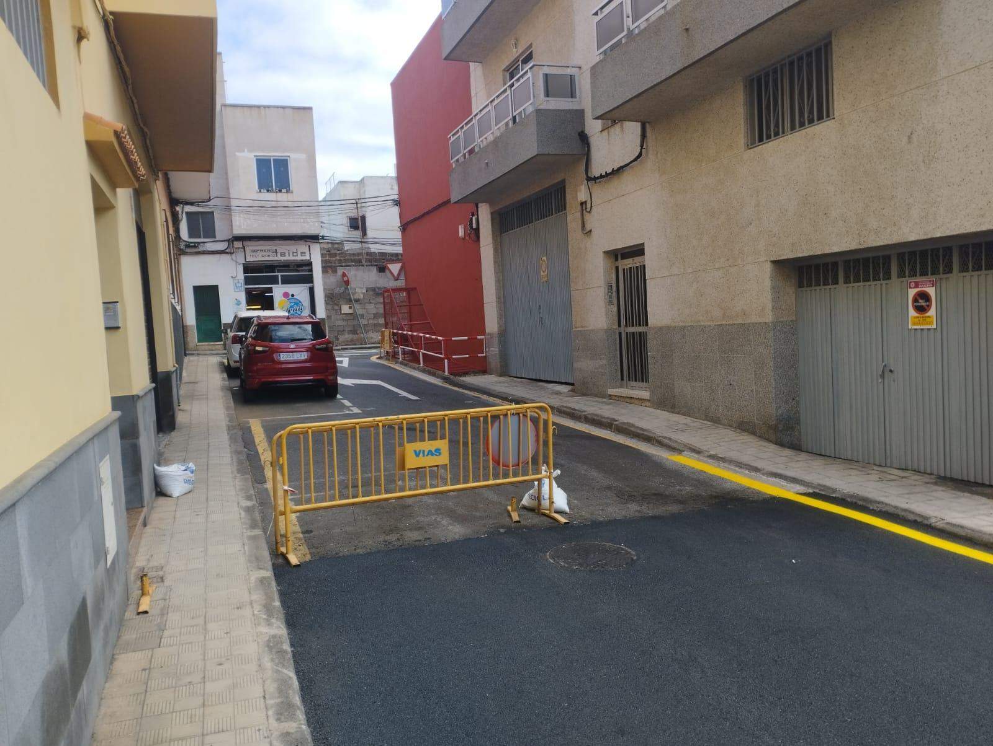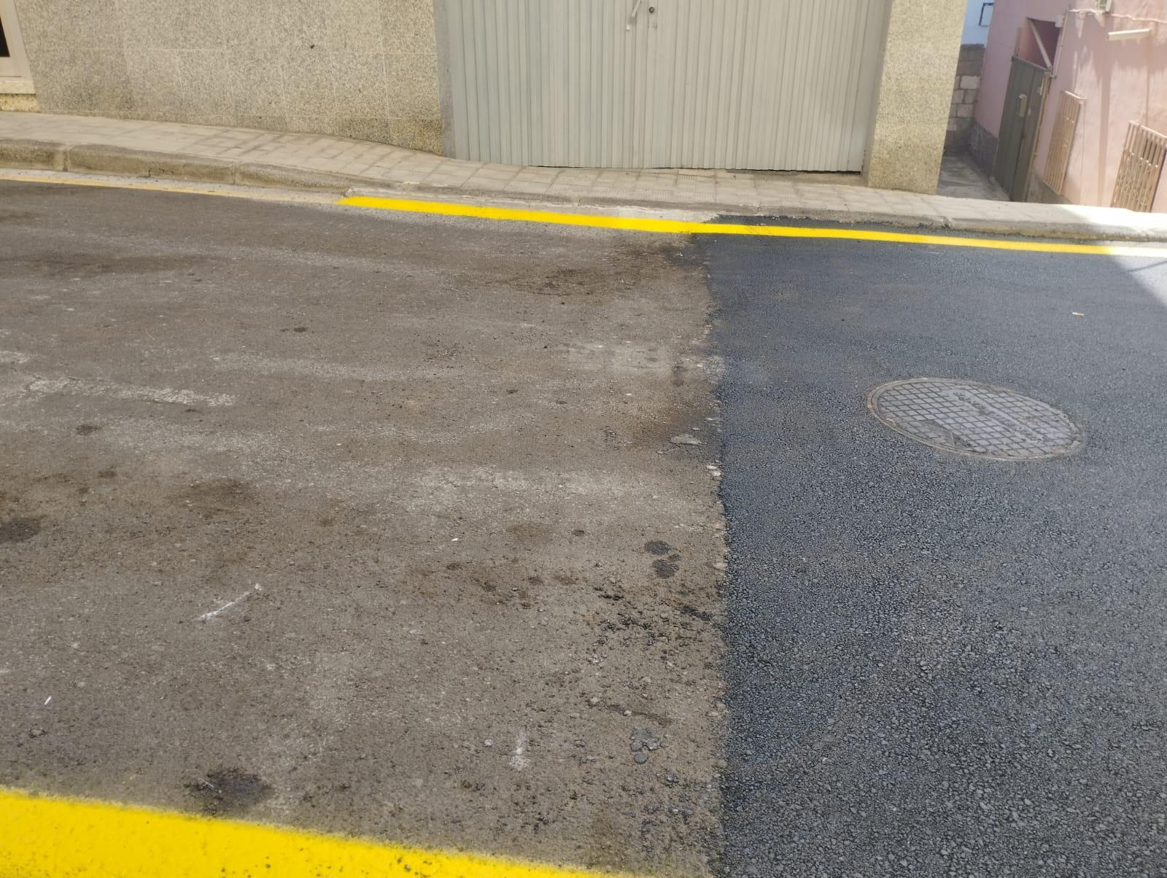
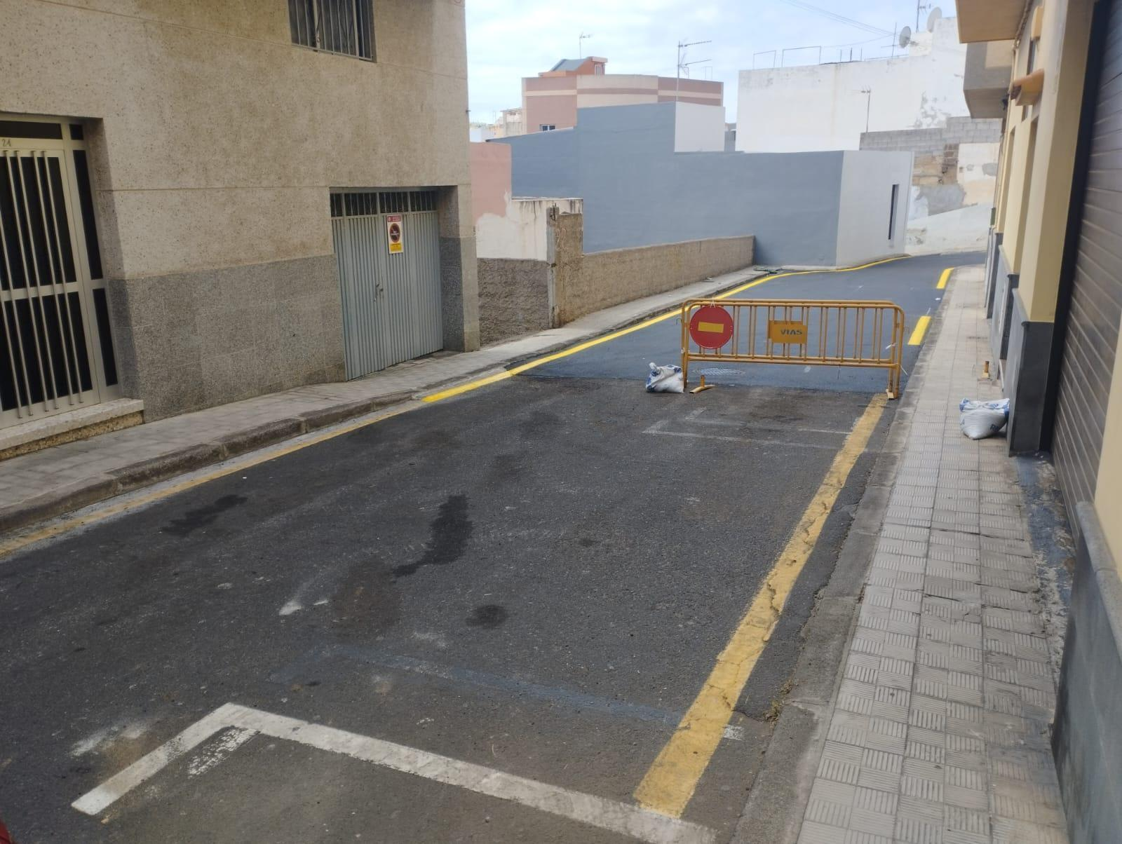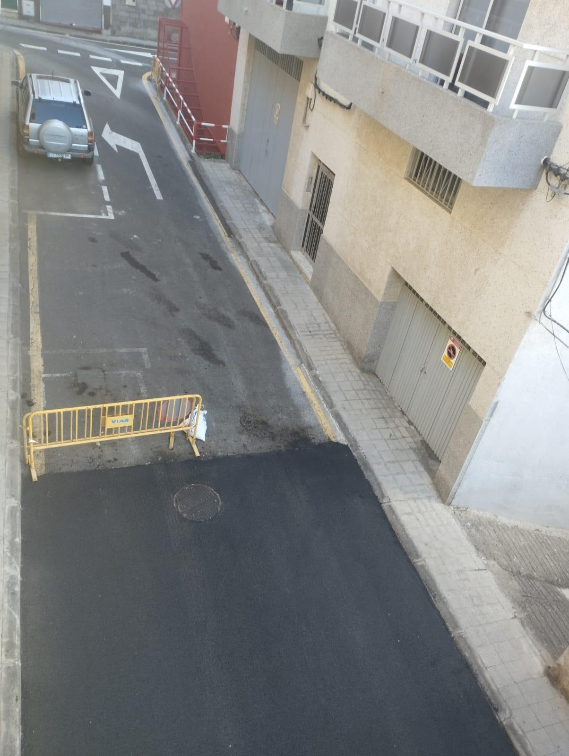
Dichas imágenes fueron tomadas justo en el momento en que concluyeron los trabajos de asfaltado por las personas que residen en la calle, por eso aún se encontraba la valla colocada. Sin embargo, a la fecha de registro de la presente moción el estado de la vía continúa siendo el mismo.
Por otro lado, el problema de deterioro del asfaltado no es una cuestión exclusiva de esta vía. Las calles aledañas, así como el barrio de Taco en general también presentan desgaste, tanto en el propio asfaltado como en la pintura de las marcas viales.
Asimismo, los vecinos y vecinas de Taco sostienen que la falta de mantenimiento no se circunscribe exclusivamente al estado de las vías, sino que también tiene que ver con la falta de limpieza y mantenimiento, cuya periodicidad no se ajusta a las necesidades del barrio, permaneciendo las calles, aceras, papeleras, plazas y otros entornos públicos con suciedad y basura durante días.
Y a su vez, las quejas vecinales sobre la baja periodicidad de los trabajos de limpieza se extienden por todo el municipio. En otros barrios como La Cuesta, Geneto o Finca España la basura y la suciedad también puede llegar a acumularse durante días.
Esta desigualdad y discriminación entre barrios en el reparto equitativo de los servicios de limpieza y mantenimiento de los equipamientos públicos contribuye a la desafección de la ciudadanía lagunera con sus entornos, sus barrios y también con el compromiso de participación social y democrática en los asuntos de la ciudad.
En base a las actuales políticas municipales, el código postal y la renta son factores agravantes de la desigualdad social, y desde las instituciones públicas, concretamente desde el Ayuntamiento de La Laguna, se debe velar para que los servicios públicos sean igual de eficientes en todos los barrios, sin importar lo alejados que estén del casco histórico de la ciudad.
Por todo lo anteriormente expresado, y en apoyo a las comunidad de vecinos y vecinas organizadas en Taco para defender unos servicios públicos de calidad, proponemos al Pleno del Ayuntamiento de La Laguna, los siguientes;
ACUERDOS
1. Concluir los trabajos de asfaltado y pintado de las marcas viales en la calle de San Luis, en el barrio de Taco, de forma que el asfaltado y la pintura queden uniformes de principio a fin de la vía.
2. Continuar con los trabajos de asfaltado en el resto de vías del barrio de Taco, así como de otros barrios del municipio que lo necesiten.
3. Aumentar la periodicidad de la limpieza y recogida de basura en el barrio de Taco, así como en el resto de barrios del municipio que lo necesiten.
INCIDENCIAS:
Intervención vecinal:
Interviene Moisés Marrero García, en representación de en representación de 127 firmas.
ACUERDO:
Tras las intervenciones que obran íntegramente en la grabación que contiene el diario de la sesión plenaria, el Ayuntamiento en Pleno, por siete votos a favor, quince votos en contra y ninguna abstención ACUERDA rechazar la moción.

VOTACIÓN:
7 VOTOS A FAVOR:
2 del Grupo Municipal Partido Popular
5 del Grupo Mixto:
1 de VOX
2 de Unidas se puede
2 de Drago Verdes Canarias
15VOTOS EN CONTRA
7 del Grupo Municipal PSOE
7 del Grupo Municipal Coalición Canaria
1 del concejal no adscrito
0 ABSTENCIONES:

PUNTO 25.- MOCIÓN QUE PRESENTA CARMEN PEÑA CURBELO, DEL GRUPO MIXTO – DRAGO VERDES CANARIAS-, PARA LA CREACIÓN DE UNA ESCUELA MUNICIPAL DE AJEDREZ EN LA LAGUNA
EXPOSICIÓN DE MOTIVOS
El ajedrez, con una historia que se remonta a más de mil años, fue y es mucho más que un simple juego de estrategia: ha sido una herramienta de formación intelectual y desarrollo personal. Desde su origen en la India como chaturanga hasta su expansión por Persia, el mundo árabe y Europa, el ajedrez ha sido valorado por su capacidad para ejercitar la mente. En el ámbito educativo, este deporte ha demostrado ser una excelente forma de estimular habilidades cognitivas como la concentración, la memoria, el pensamiento crítico y la resolución de problemas. Diversos estudios han respaldado su integración en las aulas, destacando su potencial para mejorar el rendimiento académico, especialmente en matemáticas y lectura, al tiempo que fomenta la paciencia, la disciplina y la toma de decisiones conscientes.
En el plano social, el ajedrez actúa como un medio de inclusión y cohesión, permitiendo que personas de diferentes edades, culturas y condiciones sociales se conecten a través de un lenguaje común: el tablero. Además, su presencia en programas sociales demuestra su valor como herramienta para el desarrollo personal, la prevención de la violencia y la construcción de entornos colaborativos. Así, el ajedrez no solo conserva su relevancia histórica, sino que se proyecta como un recurso educativo y social transformador en el presente.
En el Archipiélago canario, el ajedrez ha avanzado más allá del simple tablero para consolidarse como una herramienta educativa valiosa y socialmente integradora. Por ejemplo, el Gobierno de Canarias ha impulsado el programa "Ajedrez educativo. Educando personitas, no campeonas y campeones", destinado al curso 2024‑2025, con la finalidad de que el ajedrez se convierta en recurso pedagógico flexible, adaptable a las metas trazadas por el profesorado. Además, iniciativas emblemáticas como la implementada en Jinámar, en Telde, han integrado el ajedrez en el currículo de asignaturas como Matemáticas y Educación Física, beneficiando a más de 300 escolares e impulsando su inserción educativa, social y emocional. También en Puerto del Rosario, Fuerteventura, más de 300 alumnos participan en un proyecto de refuerzo educativo que emplea el ajedrez para trabajar competencias lingüísticas, sociales y matemáticas de forma lúdica.
Desde una perspectiva educativa, el ajedrez en Canarias se ha consolidado como un recurso didáctico altamente eficaz, integrado en proyectos escolares y programas de refuerzo que estimulan el desarrollo cognitivo, emocional y social del alumnado, con un enfoque que prioriza la formación integral por encima del resultado competitivo. Paralelamente, en el ámbito social, su carácter accesible permite su práctica en contextos diversos —centros educativos, geriátricos, hospitales o barrios— fomentando la igualdad intergeneracional y la inclusión sin importar condición o edad.
Esta relevancia contemporánea se apoya en una sólida herencia histórica: pioneros como Pierre Joly Dumesnil y las campañas federativas escolares han sentado las bases de una estructura federativa consolidada en todas las islas, reforzada por el compromiso institucional y fundacional. Todo ello convierte al ajedrez en Canarias en un fenómeno educativo, social y cultural profundamente arraigado en su historia, con una mirada clara hacia el futuro.
La historia del ajedrez en Canarias está jalonada por figuras pioneras que lo elevaron desde pasatiempo local a disciplina estructurada. Tal y como comentábamos anteriormente, Pierre Joly Dumesnil, quien se trasladó a Gran Canaria en los años cincuenta, fue un referente en la organización de torneos y difusión del ajedrez regional durante varias décadas. En Lanzarote, en los años ochenta y noventa, gracias al impulso institucional, se inauguró un Centro Insular de Ajedrez, se organizaron simultáneas históricas con leyendas como Kárpov y Kasparov, y se impulsaron campañas en centros escolares Crónicas de Lanzarote.
Desde finales del siglo XX, la Federación Canaria de Ajedrez está formalmente consolidada (estatutos publicados en 1998) y estructurada en todas las islas, lo que ha permitido una organización deportiva estable y creciente. La colaboración sostenida entre la Federación y las administraciones públicas ha sido decisiva para construir un tejido donde el ajedrez educativo, competitivo y social convive con una rica trayectoria histórica.
Torneos como el Campeonato de Canarias de Clubes y el Campeonato de Canarias por Equipos 2025 son ejemplos de eventos deportivos que conectan clubes y jugadores de todo el archipiélago, promoviendo valores de camaradería, disciplina y esfuerzo colectivo . El club “Hotel Avenida de Canarias” ganó recientemente este campeonato, destacando la presencia de Maestros internacionales y reflejando el alto nivel competitivo local. También Gran Canaria se coronó campeona en el Campeonato de Canarias en Edad Escolar 2025, celebrado en La Palma, donde se premió tanto a equipos como a jóvenes talentos individuales.
Más allá del entorno escolar, el ajedrez se practica en centros sociales, centros de mayores, hospitales infantiles, centros penitenciarios y clubes de barrio; gracias a su bajo coste y accesibilidad, conecta generaciones y rompe barreras socioculturales, destacando como un recurso inclusivo para todos los ámbitos.
En Aguere, entre otros, el Club Deportivo de Ajedrez Laguna-Cotelec ha sido un referente desde el año 2008 en el municipio, en el desarrollo de su actividad formativa y social , con un proyecto deportivo que nació del deseo de dotar a la ciudad de La Laguna de un marco estable donde agrupar las inquietudes por este deporte. En este sentido, la labor realizada desde su fundación ha sido reconocida por Organismos locales, provinciales y autonómicos con la elección de este club como Organizador de Torneos de Ajedrez en esos niveles competitivos. Asimismo, los resultados deportivos han ido mejorando día a día, pudiendo considerarse hoy uno de los clubes puntales del ajedrez canario, e incluso compitiendo con éxito sus jugadores en competiciones de ámbito internacional y nacional.
Es de destacar también que el número de socios y practicantes ha aumentado de manera exponencial en los últimos años, existiendo un desarrollo e implantación de este deporte en la comunidad lagunera mayor que cuando empezaron con este proyecto pionero.
En la firme creencia de que todavía queda en La Laguna espacios por trabajar tendentes a facilitar el aprendizaje, práctica y conocimiento del Ajedrez, este club ha ido mejorando su oferta a lo largo de los años, llegando a tener un local social donde realizar su actividad de manera estable y una escuela de tecnificación en ajedrez. Son muchísimas las personas, tanto niños como aficionados en general, que han participado en las competiciones organizadas por el Club. Varios de los mejores jugadores nacionales, autonómicos y locales se han formado o pertenecen al mismo, entre ellos; la maestra INTERNACIONAL Dafnae Trujillo y los maestros FIDE María del Cristo Espínola, Lucas Mendoza y Jacob González.
En cuanto a campeonatos por equipos, el Club Laguna-Cotelec participa con distintos equipos en las tres categorías de la Liga Tinerfeña (Preferente, Primera División y Segunda División) contando con varios campeonatos en su haber.
Pero no sólo aglutina a jugadores, sino que cuenta entre sus miembros además con cuatro árbitros de categoría nacional, y varios autonómicos y locales, varios monitores reconocidos por la Federación, así como un Organizador Internacional de Torneos reconocido por la Federación Internacional de Ajedrez.
Por último indicar que también sus miembros participan activamente en la organización federativa de este deporte, perteneciendo a este club los últimos Presidentes y Vicepresidentes de la Federación, así como los Presidentes de los Comités Técnicos de Tecnificación y de Árbitros .
Tristemente, la falta de regulación efectiva a través de los instrumentos legales disponibles de los precios del alquiler, así como la falta de desarrollo de herramientas regulatorias que favorezcan el arraigo de personas y actividades en el casco histórico de La Laguna , afectando al mercado de la vivienda y también al comercio local lagunero, ha sido una de las principales causas del cierre de este proyecto en los últimos meses. Ante la imposibilidad de hacer frente a la subida del alquiler tras la finalización del contrato vigente, el Club de ajedrez se vio obligado a cesar su actividad poniendo fin a más de 15 años de proyecto comunitario de aprendizaje.
Actualmente aunque hay clubes en la comarca que no disponen de local de juego propio, utilizando las salas que les prestan distintos agentes sociales privados (Casa Venezuela, Instituto Pedro Cabrera “La Laboral”, Universidad de La Laguna, ...). E igualmente ocurre con aficionados que para jugar tienen que acudir a círculos privados o, incluso, a locales de restauración, al no disponer de un centro público de referencia en el municipio para la práctica de este deporte, situación que es fácilmente reversible con el apoyo institucional necesario.
Ante esta situación, desde las instituciones públicas, concretamente desde el Ayuntamiento de La Laguna se pueden tomar medidas, para evitar que esta comunidad de personas que practican el ajedrez, y a través de esta actividad tienen lazos comunitarios, se diluya y para apoyar firmemente desde el ámbito institucional la práctica de este deporte que es tan beneficioso para el desarrollo intelectual de la población en general, proponemos al Pleno del Ayuntamiento de La Laguna esperando sea apoyado por todos los grupos políticos con representación en el Consistorio los siguientes acuerdos;

ACUERDOS
- Dar comienzo a los expedientes necesarios para la creación de una escuela municipal de ajedrez en La Laguna.
- Radicar dicha escuela en distintas ubicaciones del municipio, ligándose a la actividad de los Clubes de ajedrez interesados en participar.
- Incluir la partida presupuestaria necesaria para la actividad en los próximos presupuestos municipales para el año 2026.
- A través del área de educación y juventud hacer una campaña de fomento del ajedrez en RRSS contando con jóvenes referentes de la disciplina en el municipio.
- Ofrecer, a través del área de Bienestar Social y el Consejo del Voluntariado la práctica de este deporte en la Escuela Municipal a las personas usuarias de las entidades sociales que trabajan en el municipio, como herramienta de fortalecimiento social.
- Reforzar la comunicación y el apoyo desde el Organismo Autónomo de Deportes a los diferentes Clubes de ajedrez del municipio, ofreciendo las herramientas institucionales para el fomento y mantenimiento de sus actividades.
Incidencias:
La concejal proponente solicita dejar el asunto sobre la mesa.
ACUERDO:
A la vista de lo propuesto, el Ayuntamiento en Pleno, por unanimidad de los veintidós miembros asistentes, ACUERDA dejar la moción sobre la mesa.

PUNTO 26.- DACIÓN DE CUENTA DE LAS SIGUIENTES RESOLUCIONES DICTADAS POR LA ALCALDÍA, CONCEJALES TENIENTES DE ALCALDE Y CONCEJALES DELEGADOS:
- LIBRO ÚNICO DECRETOS DEL 27 DE JUNIO 2025 AL 31 DE AGOSTO (DESDE EL Nº 6460/2025, 27 DE JUNIO, HASTA EL Nº 9098/2025, DE 31 DE AGOSTO).
- LIBRO RESOLUCIONES DEL ÓRGANO DE GESTIÓN ECONÓMICO – FINANCIERA MESES DE JULIO Y AGOSTO DE 2025 (DESDE EL Nº 39/2025 , DE 1 DE JULIO, HASTA EL Nº 43/2025, DE 25 DE AGOSTO).
Dación de cuenta de las siguientes resoluciones dictadas por la Alcaldía, concejales tenientes de alcalde y concejales delegados:
- Libro Único decretos del 27 de junio 2025 al 31 de agosto (desde el nº 6460/2025, de 27 de junio, hasta el nº 9098/2025, de 31 de agosto).
- Libro Resoluciones del Órgano de Gestión Económico – Financiera correspondiente a los meses de julio y agosto de 2025 (el nº 39/2025, de 1 de julio, hasta el 43/2025, de 25 de agosto).
ACUERDO:
El Ayuntamiento Pleno queda enterado.

PUNTO 27.- DACION DE CUENTA DE LA ACTUALIZACIÓN DEL PLAN ANUAL DE CONTROL FINANCIERO DE LA INTERVENCIÓN GENERAL DEL EXCMO. AYUNTAMIENTO DE SAN CRISTÓBAL DE LA LAGUNA.
1.- El Excmo. Ayuntamiento Pleno, en sesión ordinaria celebrada el 11 de abril de 2024, tomó conocimiento del Plan Anual de Control Financiero General de esta administración para el ejercicio 2024.
2.- La Intervención Municipal ha elaborado modificado del citado Plan de Control Financiero con el objeto de incluir la actividad de control, en la modalidad de Auditoria de cumplimiento o de regularidad, de la empresa mixta de gestión de actuaciones relacionadas con el ciclo integral del agua, TEIDAGUA, y conforme lo dispuesto en el artículo 31.4 del Real Decreto 424/2017, de 28 de abril, por el que se regula el régimen jurídico del control interno de las entidades del Sector Público Local, dicha modificación del Plan debe ser remitida al Ayuntamiento Pleno a efectos informativos
Y el Ayuntamiento Pleno, tras las intervenciones de Rubens Ascanio Gómez y el señor Interventor, toma conocimiento del modificado del Plan Anual de Control Financiero para el ejercicio 2024 que conlleva la inclusión de la actividad de control en la modalidad de Auditoria de cumplimiento o de regularidad de la empresa mixta de gestión de actuaciones relacionadas con el ciclo integral del agua, TEIDAGUA.

V.- RUEGOS Y PREGUNTAS

PUNTO 29.- PREGUNTAS FORMULADAS POR ESCRITO:
1.- De Rubens Ascanio Gómez sobre qué nuevos proyectos de huertos comunitarios se piensan impulsar y ampliar desde las áreas municipales en este mandato.
Responde Jesús Domingo Galván Delgado: Como saben, en estos momentos nos encontramos con la contratación de la nueva empresa de inserción comunitaria, una empresa de carácter de inserción laboral a personas vulnerables y el principal objetivo planteado es cubrir las parcelas vacantes en cada uno de los huertos. Atendemos además la dinamización del compostaje comunitario y este año somos el municipio con mayor número de puntos de compostaje de la isla de Tenerife y hay que poner en valor, por ejemplo, que ahora mismo en el huerto de San Matías, el primer huerto que se puso en funcionamiento, va a repartir cerca de una tonelada de compost entre sus usuarios. Vamos a atender y a estudiar las tres nuevas propuestas de terreno, además de llevar una efectiva coordinación con los huertos escolares y identidades sociales del municipio.
2.- De Idaira Afonso de Martin sobre si va este Ayuntamiento a responder a la demanda vecinal de mayor seguridad en la zona nordeste con la reapertura de manera continuada, si es posible, de la comisaria de la Policía Local en Tejina.
Responde Badel Albelo Hernández: Quiero empezar reconociendo la preocupación legítima de los vecinos y vecinas de Tejina, así como los vecinos de la comarca nordeste. Este gobierno, aparte de escuchar, entiende esas inquietudes, pero la seguridad no se garantiza con ladrillos, sino con eficiencia y eficacia policial. El modelo actual permite que siempre haya presencia de patrullas en la zona y que en caso de incidencia la respuesta sea rápida y coordinada desde la central. Los últimos casos delictivos registrados en Tejina, además, han sido resueltos con celeridad, lo que demuestra que el sistema es eficaz y que, además, funciona. Abrir una comisaría fija en la zona no aumentaría la seguridad, fragmentaría recursos humanos y económicos que son más útiles en la calle, en patrullas, en vehículos y en la formación de los agentes de la policía local de la Laguna. Esa es la verdadera inversión, la que protege a todos los laguneros y laguneras. La seguridad de Tejina está garantizada y seguiremos reforzando la presencia policial cuando sea necesario, pero con un modelo moderno, eficiente y sostenible para todo el municipio.
3.- De Idaira Afonso de Martín sobre en qué fase se encuentra el informe sobre el estado de tramitación de los planes LGTBIQA+ y de Igualdad de la administración local, de obligado cumplimiento.
Responde Dailos Daniel González Ferrera: Esta pregunta le correspondía a mi compañera Carla, pero ella me ha dejado la la respuesta. El proceso para la implantación del plan de igualdad será retomado próximamente con base al informe diagnóstico que tenemos elaborado. Para ello se informará a las representaciones sindicales del Ayuntamiento la necesidad de actualizar y modificar tanto el informe diagnóstico como la comisión negociadora creada, actualizando el número de las personas y las personas, perdón, que la integran tanto de la parte social como la representación del Ayuntamiento.
4.- De Eva Cólogan Ruiz Benítez de Lugo sobre si se cumple, de modo sistemático, lo solicitado por ciudadanos, colectivos y entidades respecto a dar traslado de sus escritos a los grupos políticos con representación municipal, independientemente del canal de entrada, garantizando así que todos los grupos reciban dichos escritos.
Responde Badel Albelo Hernández: Cuando los escritos presentados ante el Ayuntamiento de San Cristóbal de Laguna están expresamente dirigidos a todos los grupos políticos con representación municipal, se procede a dar traslado a dichos grupos. Si el escrito no es dirigido a los grupos políticos, sino a áreas de gestión concretas, el procedimiento habitual es remitirlo únicamente a las áreas competentes para su tramitación, aplicando los causes administrativos establecidos y garantizando la correcta atención de la solicitud por parte del área responsable.
5.- De Eva Cólogan Ruiz Benítez de Lugo sobre si tiene previsto el grupo de gobierno actuar para subsanar la ausencia total o la grave deficiencia del alumbrado público en el Pasaje San Elías, el nuevo tramo de la calle Aythami y el Residencial Los Bicácaros, todas ellas en el entorno de San Lázaro, y que actualmente se encuentran en oscuridad a pesar de estar habitadas.
Responde Francisco José Hernández Rodríguez: Tal cual nos hemos comprometido con los vecinos y vecinas residentes en el pasaje de San Elías, esta intervención se realizará en el próximo mes de octubre con el fin de proporcionar una mejor visibilidad y seguridad a los peatones que transitan por la zona. En cuanto a la prolongación de la calle Aytami y la urbanización Los Bicácaros, los vecinos y vecinas ya han sido informados. Empezamos a trabajar la semana pasada y precisamente hoy hemos finalizado dotando de varios puntos de luz pues el tramo solicitado.
6.- De Rubens Ascanio Gómez sobre qué tipo de servicios municipales albergan actualmente las ocho oficinas adquiridas en el edificio ubicado en la plaza José Hernández Arocha de Taco.
Responde Badel Albelo Hernández: Tras las reuniones mantenidas con las distintas áreas municipales, se ha definido el marco general de servicios y usos que albergarán los espacios. A partir de ahí se procederá a la planificación detallada de los mismos y de sus necesidades específicas para posteriormente ejecutar las obras de adaptación necesaria, siempre conforme a la normativa vigente y priorizando el beneficio de la ciudadanía.
7.- De Moisés Domínguez Llanos sobre en qué estado se encuentra el proceso de cesión del Teatro Unión Tejina desde el Cabildo Insular al Ayuntamiento.
Responde Badel Albelo Hernández: Estamos a la espera de que el Cabildo acometa las obras necesarias para la cesión del teatro Unión Tejina. Tal y como quedó reflejado en el acuerdo en sesión plenaria del 13 de marzo del 2025.
8.- De Moisés Domínguez Llanos sobre en qué estado se encuentra el proyecto de mejora del sistema audiovisual y streaming del salón de plenos de este Ayuntamiento.
Responde Badel Albelo Hernández: El expediente de licitación de mejora de sistema audiovisual y streaming del salón de pleno se encuentra en la fase final. Se ha solicitado documentación a la empresa que ha sido propuesta adjudicataria. Posteriormente se realizará la adjudicación y formalización del contrato.
9.- De Carmen Peña Curbelo, solicitando información sobre el porqué se ha eliminado el tramo “La Punta del Hidalgo – Chinamada” de la carrera “Canarias K42 Anaga Marathon” en la presente edición.
Responde Badel Albelo Hernández: El tramo del Sendero PR TF 10, Punta del Hidalgo - Cruz del Carmen, formó parte del recorrido de la K42 Anaga desde la primera edición de la carrera allá en el 2010 y también fue el tramo elegido para la modalidad vertical desde su implantación en 2014, con la modificación de la ley del suelo que entró en vigor en diciembre del 2021 y que impedía la autorización de paso por las zonas catalogadas como uso restringido, zonas sur de eventos deportivos desde la edición del 2022, la K42 trazó un recorrido que contemplaba una variante con paso por el Batán y enlace a Chinamada que evitaba el paso por el tramo La Punta-Chinamada, que era el que tenía esa catalogación. Con la modificación del plan rector del parque rural de Anaga, aprobada este año que establece que podría volver a autorizarse el paso de carrera por dicha zona, se ha decidido devolver la modalidad vertical del recorrido del PR10 entre La Punta y Chinamada, por ser el tramo idóneo para esta modalidad en cuanto recorrido, desnivel y protagonismo del caserío de Chinamada, que alberga la meta y la entrega de premios y se ha decidido mantener la variante de la modalidad K42 por el Batán y Chinamada en cuanto presenta ventajas importantes para el desarrollo de la carrera. Principalmente evitamos la afección de carreteras en el paso de corredores por la Punta y la afluencia de espectadores que que esto implica. La opinión mayoritaria de los corredores que considera más bonito este trazado y por último incorpora también el caserío del Batán al recorrido de la prueba, siendo lugar de paso y avituallamiento de carrera. Asimismo, Chinamada sigue como lugar de paso y avituallamiento de la carrera dentro de la K42.
10.- De Carmen Peña Curbelo, sobre cuándo estima el gobierno municipal que dará por cerrado el proceso de licitación del servicio de ayuda a domicilio, habida cuenta de que el plazo de presentación de solicitudes finalizó el pasado 4 de septiembre.
Responde Francisca Carlota Rivero Ortega: El servicio de ayuda a domicilio se encuentra efectivamente en proceso de licitación con una contratación de gran envergadura, más de 15 millones de euros para 2 años, que exige el máximo rigor técnico y jurídico. Conviene aclarar que el pasado 4 de septiembre concluyó el plazo de presentación de ofertas con la concurrencia de siete empresas interesadas hasta esa fecha. Una de ellas ha debido presentar subsanación cuyo plazo concluye mañana. será a partir de entonces cuando se convoque la mesa de contratación para la valoración detallada de todos los proyectos técnicos, tal como establece la normativa. Por lo tanto, no se trata de un retraso ni de un incumplimiento, sino del cumplimiento estricto de los plazos y procedimientos que marca la ley de contratos del sector público. Una licitación de esta magnitud no puede resolverse de manera precipitada, ya que de lo ya que lo que está en juego es la correcta prestación de un servicio esencial para cientos de familias laguneras y la seguridad jurídica de un contrato que debe adjudicarse con todas las garantías. El compromiso del gobierno municipal es firme y es más le digo que creo que la próxima semana, según tengo agendado, se producirá una de las mesas de contratación de estos contratos.
11.- De Alberto Rodríguez Rodríguez, sobre las fechas, a partir de enero de 2024 y en el futuro, se han realizado y se realizarán trabajos de desinsectación, desratización y limpieza en la calle Pueblos de Tenerife y alrededores, incluyendo el solar de titularidad municipal ubicado en Pasaje Guarapo, localizaciones situadas en Finca España.
Responde Jesús Domingo Galván Delgado: Son muchas las fechas que le voy a dar, pero si hace falta se lo hago traslado por escrito. Los servicios de limpieza diaria en la calle Pueblos de Tenerife y alrededores es de carácter diario. Los servicios de las actuaciones realizadas de especial limpieza en el solar picochocanino se han realizado en los meses de febrero, junio y octubre de 2024, marzo, julio 2025 y la próxima está establecida establecida en el mes de octubre de 2025. Con respecto a los servicios de desratización y desinsetación, le informo. Actuación de desratización solicitada el 28 de diciembre de 2023, certificada el 30 de enero del 2024. Actuación de desratización preventiva certificada el día 25 de enero 2024. Actuación de desinsectación preventiva certificada el 7 de enero del 2024. Actuación de desratización solicitada el 13 de marzo 24 certificada el 20 de marzo de 2024. Actuación contra hormigas solicitada el 10 de mayo del 24 certificada al 15 de mayo del 24. Actuación anti pulga solicitada al 24 de mayo del 24 y certificada al 28 de mayo del 24. Actuación contra cucaracha solicitada al 11 de junio del 24 y certificada al 18 de junio del 24. Actuación de desratización solicitada al 21 de agosto al 24 y certificada al 27 de agosto al 24. Actuación preventiva contra cucarachas y rata certificada el 28 de agosto el 24. Actuación preventiva contra ratas y cucaracha certificada el 15 de octubre del 24. Actuación contra cucaracha solicitada el 24 de octubre del 24 y certificada el 6 de noviembre del 24. Actuación contrata eh solicitada el 15 de febrero 25, certificada el 24 de abril 25. Actuación frente a rata solicitada el 29 de mayo del 25 y certificada el 4 de junio del 25. Actuación frente ratas y cucaracha solicita al 18 de junio del 25 y certificada al 25 de junio 25. Actuación preventiva contra y cucaracha certificada el 30 de junio del 25. Actuación frente rata solicitada el 17 de julio del 25 y certificada al 23 de julio del 25. actuación frente ratas y pulgas solicitada el 18 de agosto del 25 y certificada el 19 de agosto del 25. En total se han realizado hasta la actualidad cinco actuaciones preventivas generales y al menos 12 actuaciones solicitadas en la zona de referencia. En un futuro se seguirán atendiendo en el menor tiempo posible todas las actuaciones y acciones solicitadas y las acciones preventivas estadas establecidas en este año 25 se realizarán en el último trimestre del año.
12.- De Alberto Rodríguez Rodríguez, sobre en qué estado se encuentra el desarrollo de la ordenanza reguladora del uso de la pirotecnia en el municipio, aprobada su tramitación por mociones tratadas las sesiones plenarias de enero de 2023 y febrero de 2024.
Responde Jesús Domingo Galván Delgado: Hemos iniciado hace algunos meses la primera fase de trabajo del plan municipal de acción contra ruido con la necesaria actualización de los mapas de ruido para continuar con las acciones programadas, incluidas las diferentes ordenanzas, en este caso en coordinación con la concejalía de Fiestas y el resto de concejalías, tal y como se aprobó en las mociones mencionadas y cómo no, con la participación ciudadana.
PREGUNTA ORAL:
De Manuel Alejandro Rodríguez Pardo, sobre si existe informe técnico que avala la sustitución de las luminarias Led, marca Philips por otras de peor calidad.
Responde Francisco José Hernández Rodríguez: Le voy a responder, por supuesto, habla de demasiadas cosas y para ser riguroso la respuesta por escrito. No obstante, hay diferentes partidos políticos con representación en este salón de pleno que han ido a hablar con los técnicos, en concreto creo que el Partido Popular y el grupo Unidad Se puede, que tenían dudas al respecto. Se les ha dado todas las explicaciones desde el punto de vista técnico, tanto por parte del jefe de servicio como del director del contrato y bueno, nosotros por supuesto no tenemos absolutamente nada que esconder. Defendemos la transparencia de nuestros técnicos, tal cual hemos dicho en reiteradas ocasiones en diferentes medios de comunicación. y a disposición pues toda la información que usted precise sin ningún tipo de problema.
RUEGOS FORMULADOS POR ESCRITO:
1.- Idaira Afonso de Martín ruega que, de cara al Pleno de octubre, se trabaje de manera conjunta un pronunciamiento de rechazo y condena ante este tipo de bulos y desinformación firmado por las/los concejales de esta corporación, así como a la recuperación de la red anti rumores y las campañas de concienciación y sensibilización a favor de la integración y contra la desinformación y los bulos.
2.- Rubens Ascanio Gómez ruega que se desarrollen los acuerdos plenarios de diciembre de 2024 y mayo de 2025, para recordar la memoria de dos víctimas de la dictadura que desarrollaron buena parte de su vida en La Laguna, Luis Rodríguez Figueroa en el 150 aniversario de nacimiento y Antonio González, en el 50 aniversario de su asesinato,
3.- Rubens Ascanio Gómez ruega que se culminen las acciones para lograr que la UTS de Taco ocupe un espacio renovado y adecuado, que permita mejorar las condiciones de trabajo y la atención que reciben los vecinos y vecinas, incorporando partidas en el presupuesto de 2026 para este fin.
A las 17:55 horas del día al principio expresado el señor Alcalde levanta la sesión, de la que se extiende la presente acta, y, como Secretaria General del Pleno Accidental, doy fe.

